大阪府

**第３期大阪府医療費適正化計画**

**平成30（2018）年3月**

**大　阪　府**

ご　あ　い　さ　つ

　急速な少子高齢化の進展により人口構造や疾病構造が大きく変化する中、誰もが住み慣れた地域で安心して医療や介護を受けられる地域包括ケアシステムの構築が求められています。大阪府においても、今後、他府県に比べ急速に後期高齢者が増加し、高齢者医療費をはじめとする医療費のさらなる増加が見込まれる中、社会保障制度を持続可能なものとし、引き続き、府民が安心して医療を受けられるようにするため、府民の健康寿命の延伸や効果的・効率的な医療提供体制の構築等を通じた医療費適正化の取組を推進していく必要があります。

　こうした中、大阪府では、府民や市町村、保険者、医療の担い手等の多様な主体と連携・協力しながら医療費適正化を推進していくため、平成30（2018）年度から平成35（2023）年度を計画期間とする「第３期大阪府医療費適正化計画」を策定いたしました。本計画では、NDBデータ等の分析による医療費や受療行動などの地域差の見える化を踏まえた「生活習慣病の重症化予防等」、「医療の効率的な提供の推進」及び「健康医療情報の効果的な発信」の３つの施策の柱を立てております。平成30年度から都道府県が国民健康保険制度の財政運営の責任主体となり、保健医療分野における都道府県のガバナンス強化が求められる中、各施策において、多様な主体との連携や、医療費適正化・健康づくりに取り組む市町村や府民への支援を積極的に進め、府民・保険者等の行動変容を促す司令塔としての役割を果たせるよう取り組んでまいります。

　最後になりましたが、本計画の策定にあたり、貴重なご意見・ご提言をいただきました大阪府医療費適正化計画推進審議会及び大阪府保険者協議会の委員、市町村、府民の皆様に心からお礼申し上げます。

平成３０（２０１８）年３月

大阪府知事　松井　一郎

目　　次

第１章　計画の背景、概要

１　計画の背景・・・・・・・・・・・・・・・・・・・・・・・・・・・1

２　計画の概要・・・・・・・・・・・・・・・・・・・・・・・・・・・1

第２章　大阪府の医療費や受療行動の地域差の見える化

１　人口・高齢化等の状況・・・・・・・・・・・・・・・・・・・・・・4

２　医療費等の状況・・・・・・・・・・・・・・・・・・・・・・・・・6

３　生活習慣病の重症化等の状況・・・・・・・・・・・・・・・・・・27

４　受療行動や医薬品等の状況・・・・・・・・・・・・・・・・・・・39

　５　療養費の状況・・・・・・・・・・・・・・・・・・・・・・・・・53

　６　医療に関する正しい知識の普及状況・・・・・・・・・・・・・・・55

第３章　課題と今後の方向性

１　生活習慣病の重症化予防等・・・・・・・・・・・・・・・・・・・60

２　医療の効率的な提供の推進・・・・・・・・・・・・・・・・・・・60

３　健康医療情報の効果的な発信・・・・・・・・・・・・・・・・・・61

第４章　目標と目標実現のための施策

１　基本的な考え方・・・・・・・・・・・・・・・・・・・・・・・・62

２　目標と目標実現のための施策・・・・・・・・・・・・・・・・・・66

生活習慣病の重症化予防等・・・・・・・・・・・・・・・・・66

医療の効率的な提供の推進・・・・・・・・・・・・・・・・・81

健康医療情報の効果的な発信・・・・・・・・・・・・・・・・90

第５章　計画期間における医療費の見込み

１　医療費の見込みの推計方法・・・・・・・・・・・・・・・・・・・96

２　平成35（2023）年度までの医療費の見込み ・・・・・・・・・・98

第６章　計画の推進及び評価

１　計画の推進・・・・・・・・・・・・・・・・・・・・・・・・・・99

２　計画の評価・・・・・・・・・・・・・・・・・・・・・・・・・・100

**第１章　計画の背景、概要**

**１．計画の背景**

　我が国は、国民皆保険の下、誰もが安心して医療を受けることができる医療制度を実現し、世界最長の平均寿命や高い保健医療水準を達成してきました。しかしながら、急速な少子高齢化、経済の低成長、国民生活や意識の変化等医療を取り巻く様々な環境が変化してきており、国民皆保険を堅持し続けていくためには、国民の生活の質の維持及び向上を確保しつつ、今後医療に要する費用（以下「医療費」という。）が過度に増大しないようにしていくとともに、良質かつ適切な医療を効率的に提供する体制の確保を図っていく必要があります。

　このための仕組みとして、国は、平成１８年の医療制度改革において、医療費の適正化（以下「医療費適正化」という。）を推進するための計画（以下「医療費適正化計画」という。）に関する制度を創設しました。

　これを受け、大阪府では、国の「医療費適正化に関する施策についての基本的な方針」（以下、「基本方針」という。）に即して、平成２０年８月に第１期大阪府医療費適正化計画を、平成２５年３月に第２期大阪府医療費適正化計画を策定し、大阪府の医療費の現状や課題に基づき、具体的な数値目標を設定し、医療費の適正化に向けた取組を進めてきました。

　一方、国においては、医療費適正化の取組を国、都道府県、市町村、保険者等（保険者及び後期高齢者医療広域連合）、医療関係者などがそれぞれの立場から進めていくため、データに基づき医療費の地域差についてその背景も含めて分析し、地域差の縮小を目指していく考えを打ち出しているところです。また、平成30年度からは都道府県が国民健康保険の財政運営の責任主体となり、都道府県が医療提供体制と医療保険制度の両側面で中心的な役割を担うことが期待されており、引き続き、医療費の伸びの適正化に向けた施策を着実に推進する必要があります。

　こうしたことを踏まえ、今般、第３期計画を策定するものです。

**２．計画の概要**

1. **計画の根拠**

第３期大阪府医療費適正化計画は、「高齢者の医療の確保に関する法律」（以下、「法」という。）第９条第1項の規定に基づく法定計画です。

1. **計画の期間**

近畿厚生局（H28.7.1報告分より集計）

平成３０（２０１８）年度から平成３５（２０２３）年度までの６年間を計画期間とします。

**（３）計画の記載事項**

**ア　必要的記載事項（法第９条第２項）**

計画期間における医療に要する費用の見通しに関する事項

**イ　任意的記載事項（法第９条第３項）**

一 　住民の健康の保持の推進に関し、当該都道府県において達成すべき目標に関する事項

二 　医療の効率的な提供の推進に関し、当該都道府県において達成すべき目標に関する事項

三 　前二号の目標を達成するために都道府県が取り組むべき施策に関する事項

四 　第一号及び第二号の目標を達成するための保険者、後期高齢者医療広域連合、医療機関その他の関係者の連携及び協力に関する事項

五 　当該都道府県における医療に要する費用の調査及び分析に関する事項

六 　計画の達成状況の評価に関する事項

**（４）他計画との関係**

本計画は、「大阪府健康増進計画」（健康増進法第８条第１項に規定する都道府県健康増進計画をいう。以下、「府健康増進計画」という。）、「大阪府医療計画」（医療法第３０条の４に規定する医療計画をいう。以下、「府医療計画」という。）、「大阪府高齢者計画」（介護保険法第１１８条第１項に規定する都道府県介護保険事業支援計画をいう。以下、「府高齢者計画」という。）及び「大阪府国民健康保険運営方針」（以下、「府国民健康保険運営方針」という。）と調和を図っています。３頁に他計画との関係を表した図を掲載しています。

**（５）計画策定のための体制**

**ア　医療関係団体・医療関係者、医療保険関係団体、患者、専門家等の意見を反映させる場の設置**

医療費適正化に関する施策についての基本的な方針では、都道府県医療費適正化計画の作成のために外部の専門家及び関係者（学識経験者、保健医療関係者、保険者等の代表者等）の意見を反映することが必要であり、そのための検討会や懇談会等を開催することが望ましいとされています。大阪府では、大阪府医療費適正化計画推進審議会（大阪府附属機関条例別表第一、平成２４年１１月１日設置）を通じて、これらの意見を本計画に反映しています。

**イ　市町村との連携**

市町村は、住民の健康の保持の推進に関しては、健康増進の啓発事業等を実施する立場であり、また、医療と介護の連携の推進に関しては、在宅医療・介護連携推進事業（介護保険法第１１５条の４５第２項第４号、同法施行規則第１４０条の６２の８に定める事業）に位置付けられた取組を推進することとされています。このため、本計画策定にあたっては、法第９条第７項に基づき市町村に協議を行いました。

**ウ　保険者との連携**

特定健康診査等の保健事業の実施主体である保険者等においては、平成２６年度からは特定健康診査等やレセプト情報を活用した効果的かつ効率的な保健事業を推進することとされ、各保険者等において当該事業の実施計画（以下「データヘルス計画」という。）の策定及びそれに基づく事業の実施が進められています。また、保険者等では、加入者の立場に立って、良質な医療を効率的に提供していく観点から、医療関係者とともに、今後の医療提供体制の在り方の検討に参画していくことが期待されていることから、本計画策定にあたっては、法第９条第７項に基づき大阪府保険者協議会に協議を行いました。

**医療費適正化計画と他計画との関係 ※**

※「第３次大阪府健康増進計画」、「第７次大阪府医療計画」、「第７期大阪府高齢者計画」、「大阪府国民健康保険運営方針」の網掛け部分は、医療費適正化計画に関連した内容

**大阪府国民健康保険運営方針**

◆計画期間：H30～32年度（2018～2020年度）

◆根拠法令：持続可能な医療保険制度を構築するための国民健康保険法等の一部を改正する法律

◆目的：国民健康保険の安定的な財政運営・市町村国保事業の広域化・効率化の推進

◆計画の主な内容

○国民健康保険制度の運営に関する基本的な考え方

○国民健康保険の医療に要する費用及び財政の見通し

○市町村における保険料の標準的な算定方法、保険料の徴収の適正実施、保険給付の適正実施

○医療費の適正化の取組

（生活習慣病重症化予防、適正受診・適正服薬、取組の進んでいる市町村の好事例の横展開、健康づくり・医療費の適正化に対するインセンティブ方策等）

○市町村が担う事務の広域的・効率的な運営の推進

○保健医療サービス・福祉サービス等に関する施策との連携

**第３期大阪府医療費適正化計画**

◆計画期間：Ｈ30～35年度

（2018～2023年度）

◆根拠法令：高齢者の医療の

　　　　　　確保に関する法律

◆目的：医療費の伸びの適正化

　　　　を推進

◆計画の内容（施策の３つの柱）

　・右記の通り

**健康医療情報の効果的な発信**

**医療の効率的な提供の推進**

**生活習慣病の重症化予防等**

**第７期大阪府高齢者計画**

◆計画期間：H30～32年度

（2018～2020年度）

◆根拠法令：老人福祉法、介護保険法

◆目的

　・老人福祉事業の供給体制の確保

　・介護保険事業にかかる保険給付の円滑な実施の支援

◆計画の主な内容

○自立支援、介護予防・重度化防止

○介護給付等適正化

○地域包括ケアシステム構築に向けた取組み

○住民の希望、地域の実情に応じた多様な住まい、サービス基盤の整備

○人材の確保及び資質の向上

○介護サービス量の見込み及び必要入所定員総数　等

**第７次大阪府医療計画**

◆計画期間：H30～35年度

（2018～2023年度）

◆根拠法令：医療法

◆目的：医療提供体制の確保

◆計画の主な内容

　○基準病床数

○地域医療構想

○在宅医療

○５疾病、４事業の医療体制

　 （がん・脳卒中等の脳血管疾患・心筋梗塞等の心血管疾患・糖尿病・精神疾患・救急医療・災害医療・小児医療）

○その他の医療体制等

　 （医療安全対策等）

　○保健医療従事者の確保と資質の向上

**第３次大阪府健康増進計画**

◆計画期間：H30～35年度

（2018～2023年度）

◆根拠法令：健康増進法

◆目的：府民の健康の増進の推進

◆計画の主な内容

○生活習慣病の予防

　（ヘルスリテラシー(注1)、栄養・食生活、身体活動・運動等）

○生活習慣病の早期発見・重症化予防

　　（けんしん(健診・がん検診)、重症化予防）

○府民の健康づくりを支える社会環境整備

○府民の健康指標等

注１　ヘルスリテラシー：いわゆる“健康情報の活用力”のこと。健康情報を入手し、理解し、評価し、活用するための知識、意欲、能力であり、それによって日常生活におけるヘルスケア、疾病予防、ヘルスプロモーションについて判断したり意思決定したりして、生涯を通じて生活の質を維持・向上させることができる力。

**第２章　大阪府の医療費や受療行動の地域差の見える化**

**１．人口・高齢化等の状況**

**（１）人口・高齢化率**

○大阪府では、75歳以上の後期高齢者が平成27（2015）年の約103万人から、平成37（2025）年には約153万人になると推計されています。また、平成22（2010）年から平成37（2025）年にかけての75歳以上の後期高齢者の増加率は全国４番目であり、高齢化が急速に進行します。平成37（2025）年に向け、医療ニーズは増加すると見込まれます。

図1　大阪府の人口と人口構成の推移

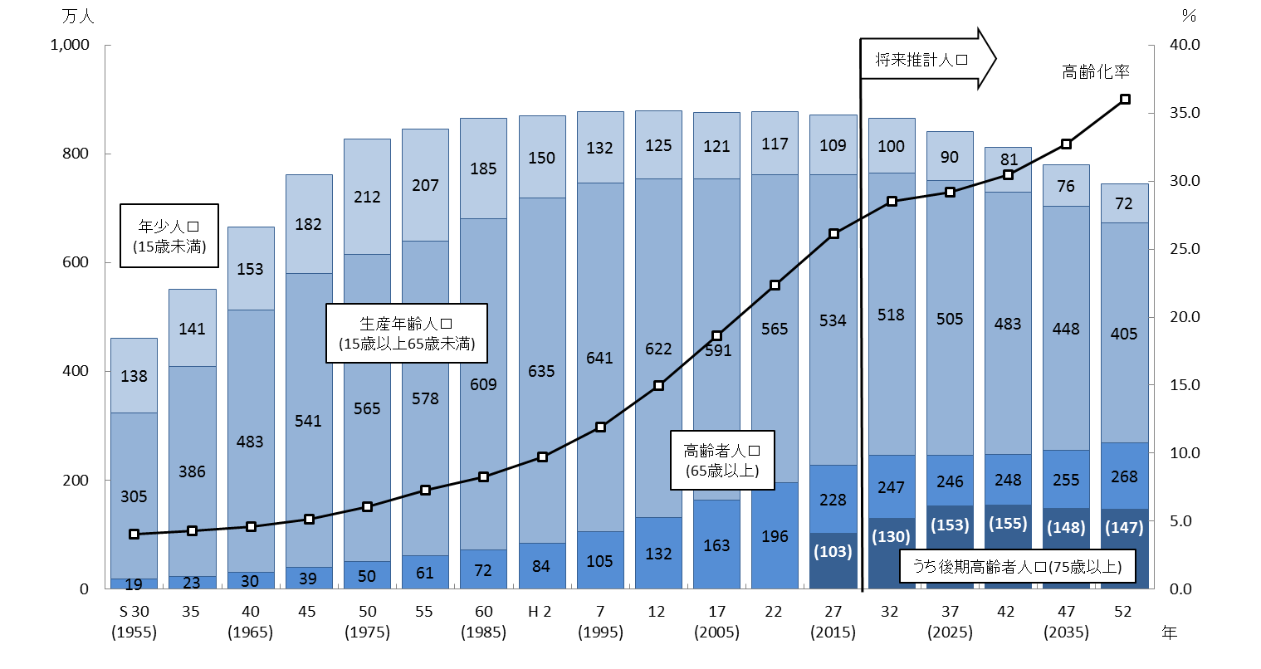

出典：総務省「国勢調査」、国立社会保障・人口問題研究所「日本の地域別将来推計人口」

注：グラフ中の高齢化率は総人口に占める65歳以上の人口が占める割合。

**（２）平均寿命・健康寿命**

○大阪府の平均寿命・健康寿命(注2)は延びていますが、依然、全国を下回る状況にあります。特に女性の場合、平均寿命の伸びに伴い、健康寿命との差が拡大しています。

○生活習慣の改善や生活習慣病の予防等により、府民の不健康期間（日常生活に制限のある期間）を短縮し、健康寿命の延伸を図ることが求められています。

図2　平均寿命と健康寿命（平成25年）

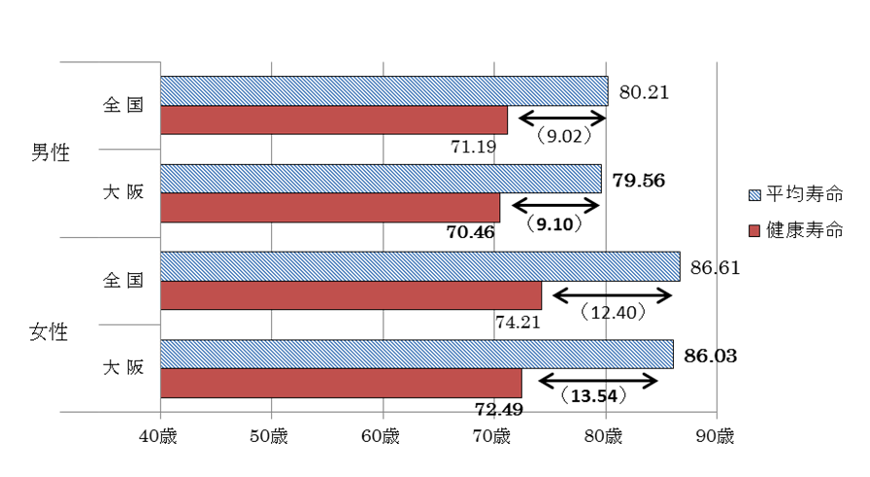

出典：第２次大阪府健康増進計画最終評価

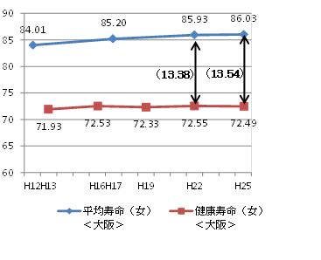

図3　平均寿命と健康寿命の推移（大阪府）

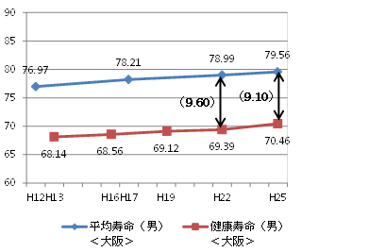

【出典】平均寿命：厚生労働省ＨＰ「第22回生命表（完全生命表）の概況」

　　　　　健康寿命：厚生労働科学研究健康寿命のページ

注2

平均寿命：「平均寿命」は0歳時点の平均余命で、すべての年齢の人の死亡率をもとに計算しており、その時点の集団全体として「何歳まで生きられるかの平均的な年数」を指す。

健康寿命：日常生活に制限のない期間、あるいは健康な状態で生存する期間。国民生活基礎調査のデータを用い、「健康上の問題で日常生活に何か影響がありますか」に「ある」と答えた人を不健康、「ない」と答えた人を健康として、算出したもの。

出典：平均寿命…厚生労働省「生命表（完全生命表）の概況」

　　　 　　　　（H25は大阪府がん循環器病予防センター試算）

健康寿命…厚生労働科学研究健康寿命のページ

**２．医療費等の状況**

**（１）総医療費**

**（ア）医療費の総額**

○大阪府の総医療費は年々増加しており、平成27（2015）年度で3兆2,193億円となっています。

○診療種類別では入院が約39％、入院外が約35％、調剤が約17％、歯科が約8％を占めており、全国に比べ若干、歯科や入院外が高いという特徴はありますが大きな差ではありません。

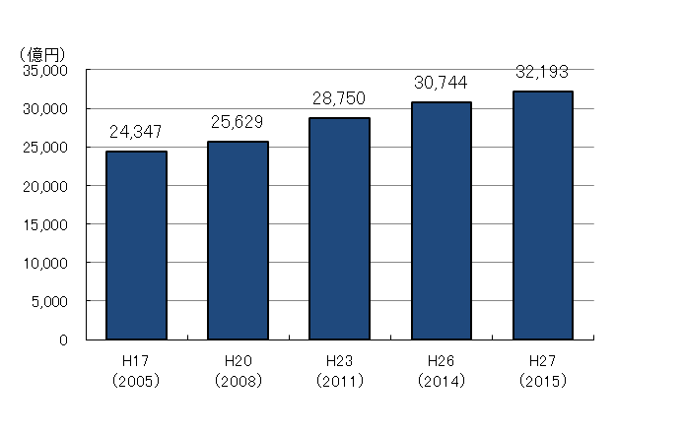

図4　大阪府の医療費の推移

出典：厚生労働省「平成27年度 国民医療費の概況」

図5　診療種類別医療費構成割合

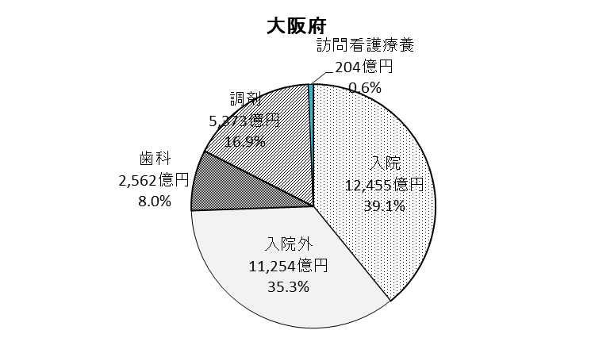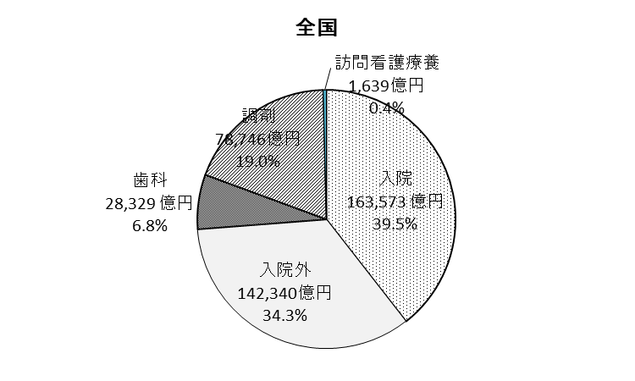

出典：厚生労働省「平成27年度 概算医療費」

医療機関所在地ベースであるため、国民医療費とは額が異なる。

**（イ）人口１人当たり医療費**

○人口１人当たり医療費は36万4千円で、全国18番目（平成27年度）の値です。

図6　都道府県別にみた国民医療費・人口１人当たり国民医療費

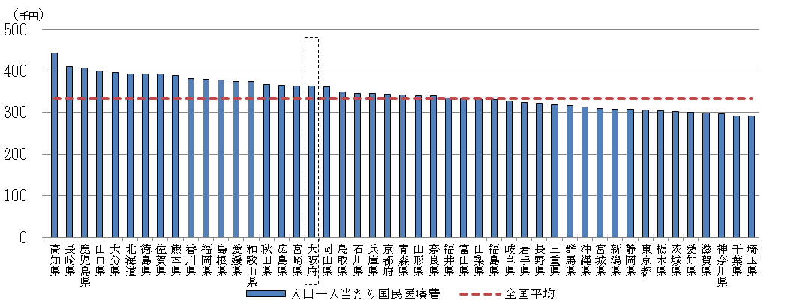

出典：厚生労働省「平成27年度 国民医療費の概況」

**（ウ）高齢者医療費**

○大阪府の医療費3兆2,193億円のうち、高齢者医療費（７５歳以上後期高齢者医療費）は約１兆円であり、３分の１程度を占めています（平成27年度）。

○全体の患者数に占める75歳以上の高齢者の割合も増加してきています。

高齢者医療費は今後の高齢化の進展によりさらに増加することが見込まれます。

図7　高齢者医療費と国民医療費に占める高齢者医療費の割合の推移

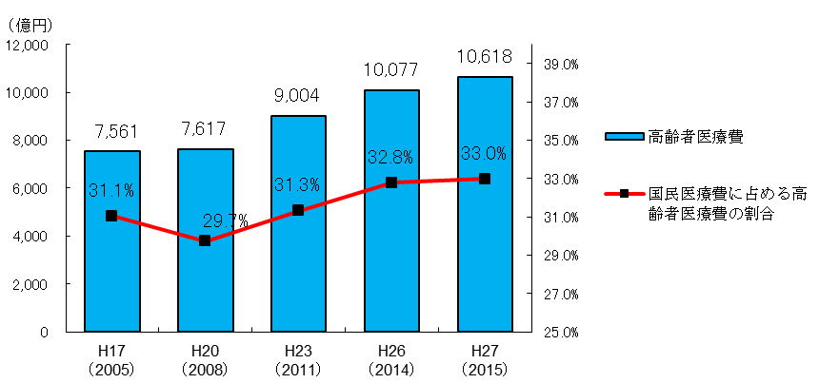

出典：厚生労働省「国民医療費の概況、後期高齢者医療事業状況報告」

図8　年齢階級別推計患者数（大阪府）

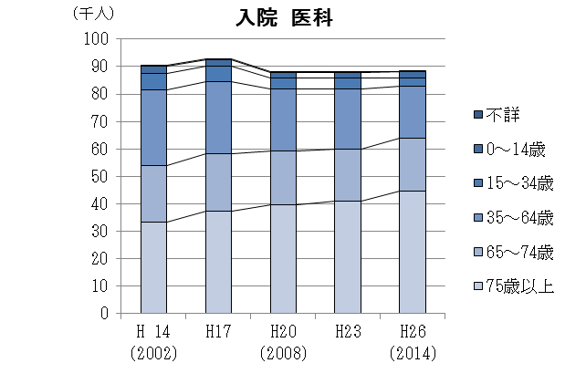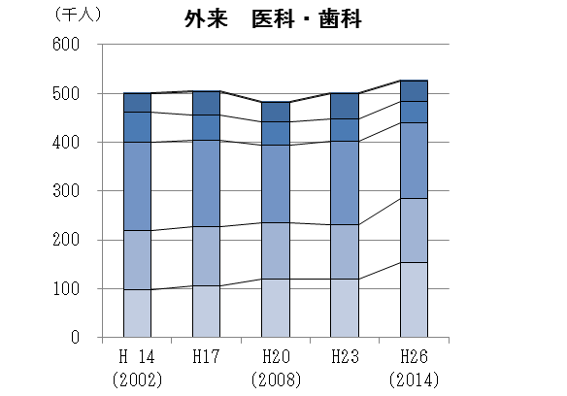

出典：厚生労働省「患者調査」

○高齢者は、他世代に比べ１人当たり医療費が高く、75歳以上の人口１人当たり医療費は約93万円と、65歳未満（約18万円）の約５倍となっています。

図9　人口１人当たり国民医療費の推移（全国）

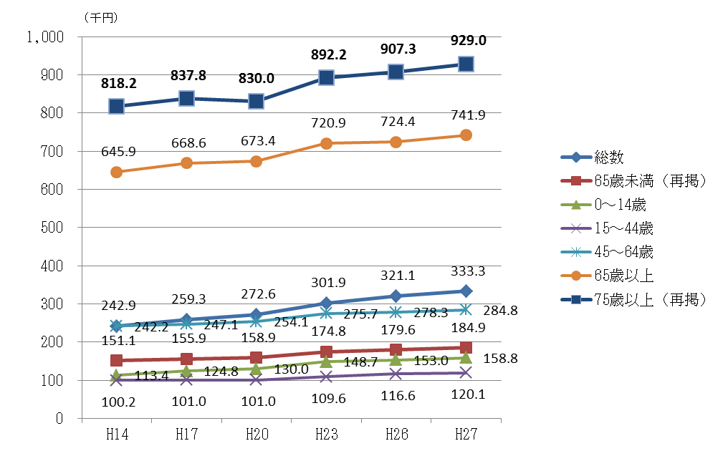

出典：厚生労働省「平成27年度 国民医療費の概況」

○75歳以上の受療率(注3)は他の年代に比べ高くなっており、大阪では75歳以上の外来の受療率が全国に比べ高くなっています。なお、75歳以上の受療率の推移は、入院の受療率が低下傾向にあります。

図10　年齢階級別受療率（平成26年）

**外来**

**入院**

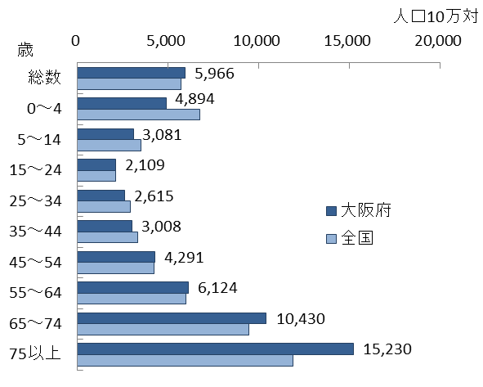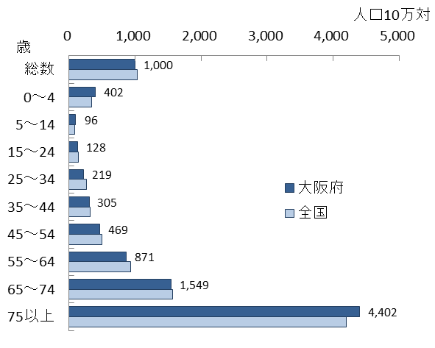

出典：厚生労働省「患者調査」

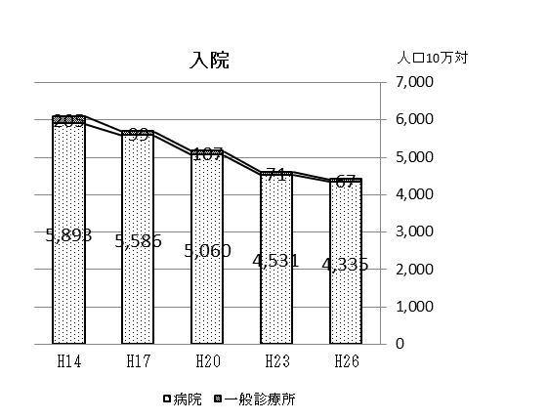

図11　受療率の推移（大阪府・75歳以上）

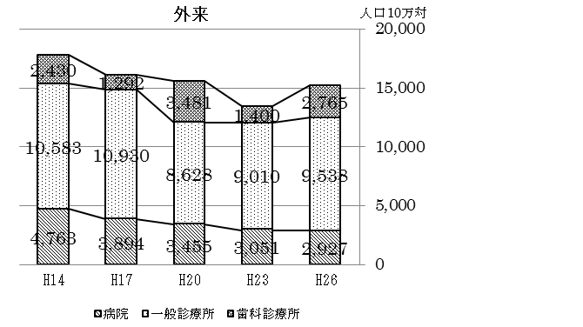

出典：厚生労働省「患者調査」

注3　受療率：ある特定の日に疾病治療のために、すべての医療施設に入院あるいは通院、又は往診を受けた患者数

と人口10万人との比率を「受療率」という。

**（２）疾病別**

**（ア）疾病別の医療費割合（入院外）**

○大阪府の入院外医療費は、外来治療できる疾患で患者数の多い疾患（高血圧、動脈硬化症、整形外科疾患、糖尿病）と、１人当たり医療費が高い疾患（悪性新生物、腎不全）の割合が大きく、特に国保・後期高齢でその傾向が強いといえます。

図12　大阪府入院外医療費割合（疾病別）

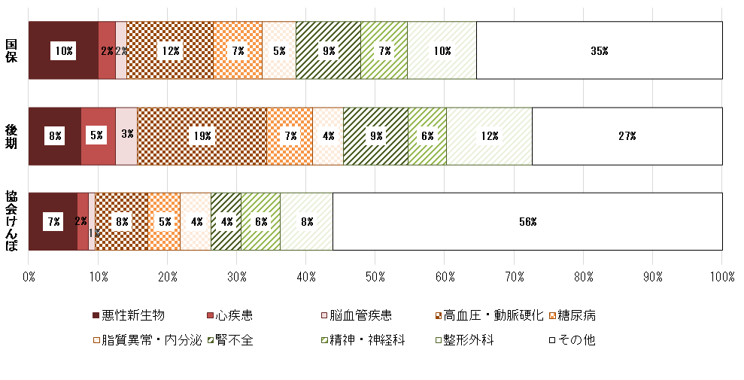

出典：大阪がん循環器病予防センター　平成27年度「市町村国民健康保険及び協会けんぽにおける特定健診・特定保健指導のデータ分析並びに市町村国民健康保険、後期高齢者医療、及び協会けんぽにおける医療費データ分析」報告書　概要版（国保・後期は平成27年6月審査分レセプトデータ、協会けんぽは平成26年5月診療分医科レセプトを使用）

図13　大阪府入院外患者数割合（疾病別）

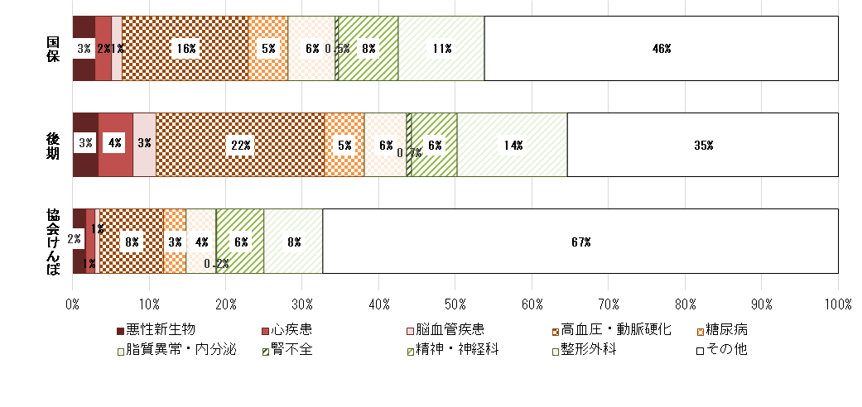

出典：図12に同じ

**（イ）疾病別の医療費割合（入院）**

○大阪府の入院医療費は、入院治療が必要な疾患で手術等の外科的治療が必要な疾患（整形外科疾患、脳血管疾患、心疾患、悪性新生物）や高額な治療薬を使用する疾患（悪性新生物、脳血管疾患）の割合が大きいといえます。

○国保では悪性新生物に次いで、精神・神経科が多いという特徴があります。

図14　大阪府入院医療費割合（疾病別）

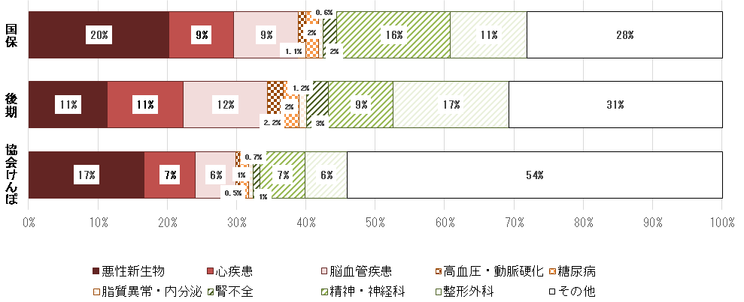

出典：図12に同じ

図15　大阪府入院患者数割合（疾病別）

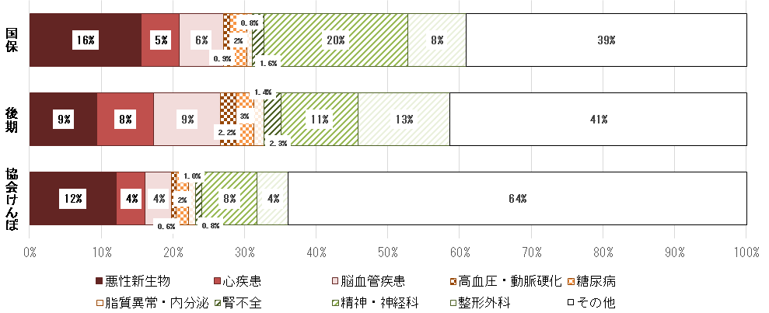

出典：図12に同じ

**（ウ）疾病別医療費の地域差（入院外）**

○ＮＤＢレセプトデータ(注4)により得られる各都道府県の入院外医療費を全国医療費と比較し、その差（医療費の地域差）に対し主な11疾病が与える影響（寄与率）を見たところ、大阪の入院外医療費において以下の特徴が見られました。（「医療費の地域差」については次ページ参照）

※平成25年10月の入院外医療費の地域差と、そのうち11疾病（糖尿病、高脂血症、血管性および詳細不明の認知症、気分感情障害、アルツハイマー病、眼および付属器の疾患、高血圧性疾患、肺炎、皮膚および皮下組織の疾患、下肢関節障害、糸球体疾患、腎尿細管間質性疾患及び腎不全）の地域差について集計

・被保険者１人当たり入院外医療費は、自覚症状の明瞭な「皮膚および皮下組織の疾患」「眼および付属器の疾患」「下肢関節障害」で全国平均より高くなっています。（図16-1）

これらの疾患について、医療費の3要素(下記参照)別で見ると、受療率は全国並みかそれ以上であり、１件当たり日数が多く、１日当たり医療費は低くなっています。患者１人当たり医療費（１件当たり日数×１日当たり医療費）は、全国よりも高くなっています。（図16-2～４）

・一方、初期段階では自覚症状が乏しく日常生活に大きな支障のない「高血圧性疾患」「高脂血症」「糖尿病」で、被保険者一人当たり入院外医療費は全国平均よりも低くなっています。（図16-1）

これら疾患について、医療費の３要素別で見ると、受療率が低く、１件当たり日数が多くなっています。患者１人当たり医療費は、全国よりも高くなっており、重症化予防が十分に効果を示していない可能性があります。（図16-2～４）

・年齢階級別で見ると、生活習慣病である「糖尿病」「高脂血症」「高血圧性疾患」「糸球体疾患、腎尿細管間質性疾患及び腎不全」について、被保険者１人当たり医療費が40～74歳で全国平均よりも低く、75歳以上で高くなっています。（データ編参照）

○上記の結果から、自覚症状の多い疾患に比べ、自覚症状の乏しい高血圧、糖尿病、高脂血症のような生活習慣病の受療が十分でなく、その結果として、高齢になってからの生活習慣病の重症化につながっている可能性が考えられます。

なお、医療費の地域差には自覚症状の有無以外の要因（医療資源等）もあります。

○また、大阪府内を二次医療圏別で見ると、圏域により医療費の差が見られます。（図16-5）

**「医療費の３要素」について**

「受療率」、「1件当たり日数」、「1日当たり診療費」を指す。

・**受療率**：単位人口当たりの、一定期間内（通常１ヶ月）における診療報酬明細書（レセプト）の件数。

・**1件当たり日数**：１ヶ月を単位としたときのある疾病の治療のために医療機関に通った日数

（または入院した日数）を示し、診療実日数をレセプト件数で割った値。

・**1日当たり診療費**：医療費の1日当たりの単価を示し、医療費総額を診療実日数で割った値。

「(被保険者・人口)１人当たり医療費」については、以下のように医療費の３要素で構成される。

|  |
| --- |
| (被保険者・人口)１人当たり医療費＝診療費総額／人  ＝受療率×１件当たり日数×１日当たり診療費  ＝（件／人）×（日／件）×（診療費総額／日）  【参考】　(患者)１人当たり医療費＝１件当たり日数×１日当たり診療費 |

注4　ＮＤＢレセプトデータ：ＮＤＢ（National Database）とは、レセプト情報・特定健診等情報データベースの呼称。高齢者の医療の確保に関する法律第16条第2項に基づき、厚生労働大臣が医療保険者等より収集する診療報酬明細書及び調剤報酬明細書に関する情報並びに特定健康診査・特定保健指導に関する情報をＮＤＢに格納し管理している。なお、診療報酬明細書及び調剤報酬明細書はレセプトとも呼ばれる。

**「医療費の地域差」について**

以下のとおり医療費の地域間の比較（例：全国と各都道府県、全国と各二次医療圏など）を行ったものであり、医療の質や患者の重症度などは考慮されていない。

・**医療費の地域差指数**：医療費の地域差を表す指標として、当該地域の1人当たり医療費について、人口の年齢構成の相違分を補正（年齢調整）し、全国平均を１として指数化したもの。

|  |
| --- |
| 地域差指数＝当該地域の１人当たり年齢調整後医療費／全国平均の１人当たり医療費 |

・**寄与率**：地域差指数の内訳として、各疾病や診療

種別、年齢階級などが医療費の地域差に

与える影響を示したもの。

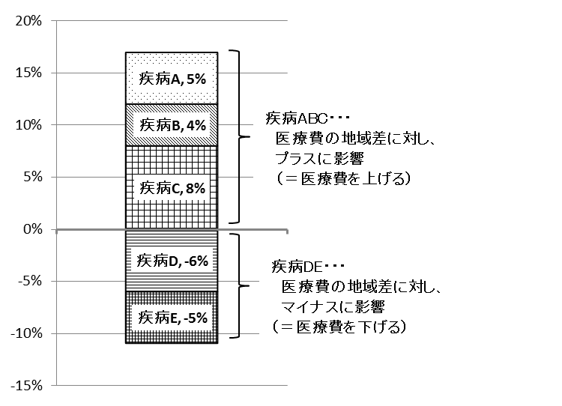

|  |
| --- |
| 地域差指数＝各寄与率の和 |

なお、記載の寄与率（右図では疾病A～E）以外の寄与率（その他の疾病の影響）もあることから、

記載の各寄与率の和は必ずしも地域差指数に一致しない。

（右図の場合）

６±α％＝５％＋４％＋８％－６％－５％±α％

図16-1　疾病別 被保険者1人当たり医療費（入院外）の地域差への寄与率（年齢調整後）

・「皮膚および皮下組織の疾患」が3％高く、「下肢関節障害」「眼および付属器の疾患」が順にそれぞれ1％高い。

・生活習慣病については、「高血圧性疾患」、「糖尿病」の順にいずれも1％低い。「高脂血症」はわずかに高い程度。

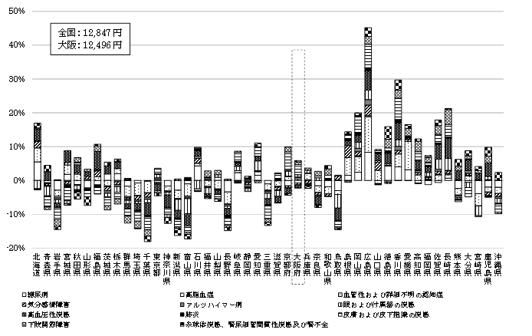

図16-1～5出典：国提供ＮＤＢレセプトデータ（平成25年10月分）「主な疾患別入院外医療費分析」より分析

図16-2　疾病別 受療率（入院外）の地域差への寄与率（年齢調整後）

・「皮膚および皮下組織の疾患」が高く、「下肢関節障害」、「眼および付属器の疾患」は全国と同程度である。

・生活習慣病である「高血圧性疾患」「糖尿病」「高脂血症」は共通して、受療率は低い。

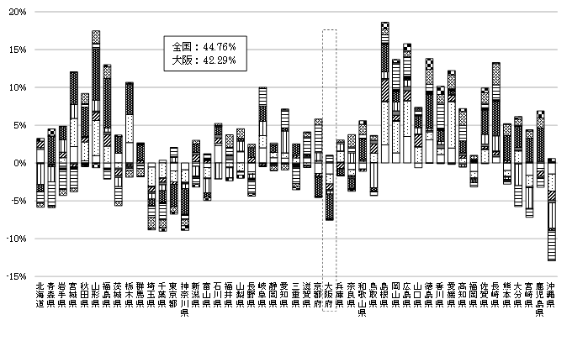

図16-3　疾病別１件当たり日数（入院外）の地域差への寄与率（年齢調整後）

・「皮膚および皮下組織の疾患」、「下肢関節障害」、「眼および付属器の疾患」で多い。

・生活習慣病である「高血圧性疾患」「糖尿病」「高脂血症」は共通して多い。

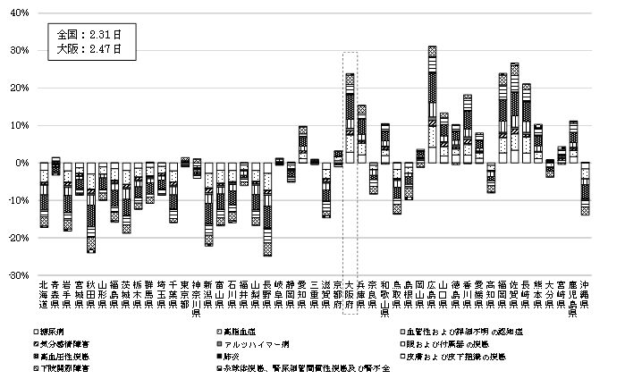

図16-4　疾病別１日当たり医療費（入院外）の地域差への寄与率（年齢調整後）

・「皮膚および皮下組織の疾患」、「眼および付属器の疾患」はそれぞれ3％低く、「下肢関節障害」は1％低い。

・生活習慣病である「高血圧性疾患」は3％高く、「糖尿病」「高脂血症」はそれぞれ2％低い。

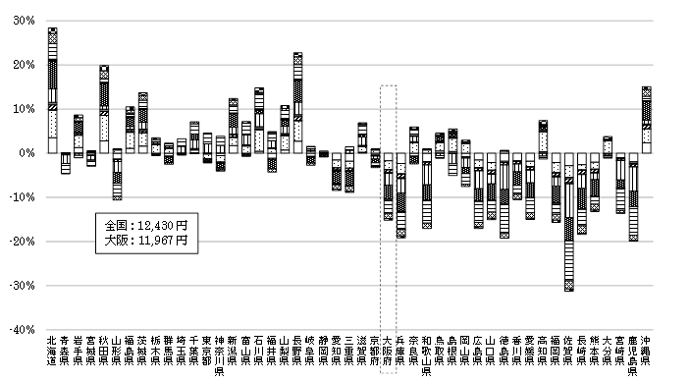

図16-5　二次医療圏別疾病別医療費（入院外）（被保険者１人当たり医療費、年齢調整後、大阪府との比較）

・大阪市で「皮膚および皮下組織の疾患」「高脂血症」「高血圧性疾患」「糖尿病」「眼および付属器の疾患」「下肢関節障害」「糸球体疾患、腎尿細管間質性疾患及び腎不全」「気分感情障害」の順に高く、

中河内で「糖尿病」「高血圧性疾患」「糸球体疾患、腎尿細管間質性疾患及び腎不全」が高く、

泉州で「高血圧性疾患」が高い。

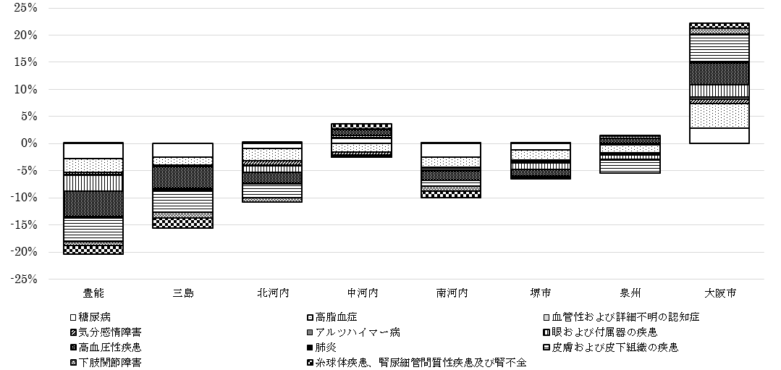

**（エ）疾病別医療費の地域差（入院）**

○厚生労働省が平成２６年度国保及び後期高齢の医療費分析を行った「医療費の地域差分析」において、入院医療費の地域差と疾病分類別の寄与度を分析したところ、大阪の入院医療費は全国平均に比べ、以下の特徴がみられました。

・被保険者１人当たり入院医療費は、「新生物」「循環器系」「呼吸器系」「損傷」「筋骨格系」などが全国平均を上回っています。

図17　都道府県別地域差指数（入院）の疾病分類別寄与度（市町村国保＋後期高齢、年齢調整後）

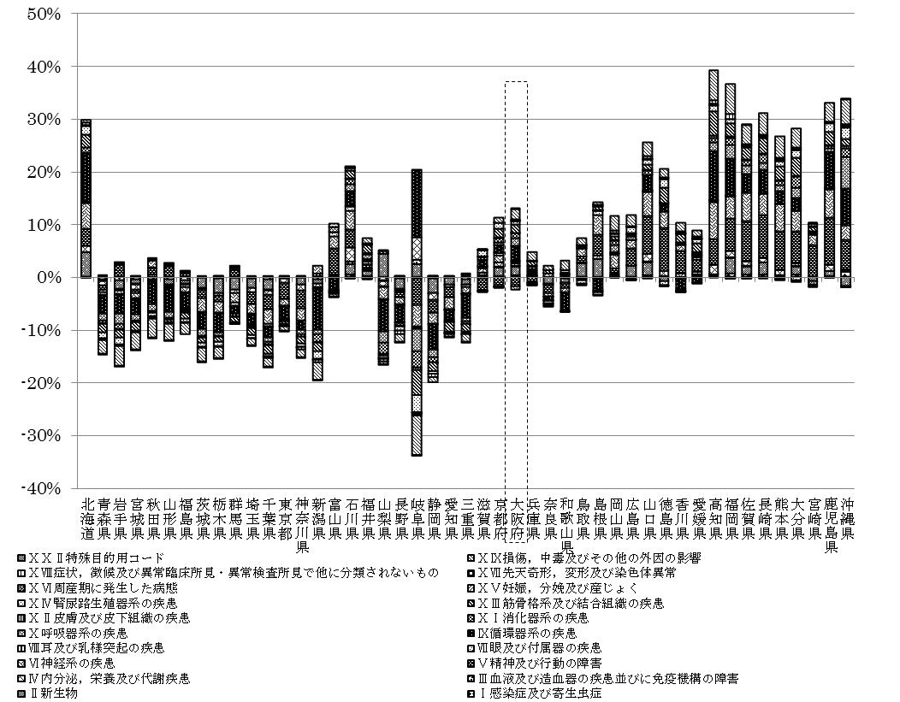

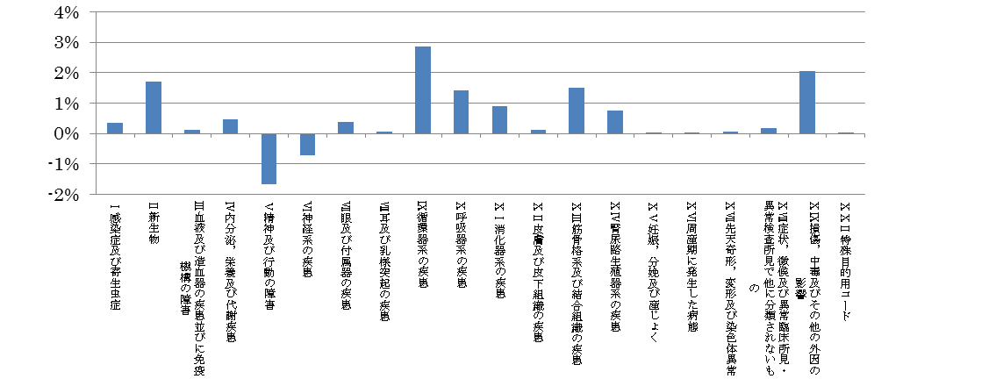

出典：厚生労働省「医療費の地域差分析（平成26年度）」

**（３）制度区分別医療費**

○医療費を制度区分でみると、国民健康保険が約３割（加入者割合は約３割）、後期高齢者医療制度が約４割（同約1割強）、協会けんぽ・組合健保・共済組合などの被用者保険が約３割（同約６割）を占めています（全国）。

○そのうち、大阪府内の市町村国保・後期高齢者医療制度・協会けんぽにおける医療費等の状況を見たところ（次頁以降）、加入者の平均年齢や高齢者割合などの特徴を受け、１人当たり医療費や高額医療費などの状況が制度間で異なっています。

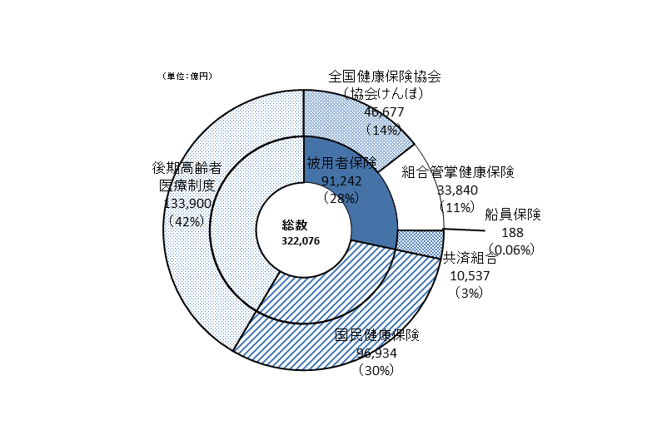○また、都道府県ごとの地域差比較を行ったところ、制度区分を通じ、高齢になるほど、全国平均と比較して１人当たり医療費や各診療種類別医療費が高くなる傾向にあります。

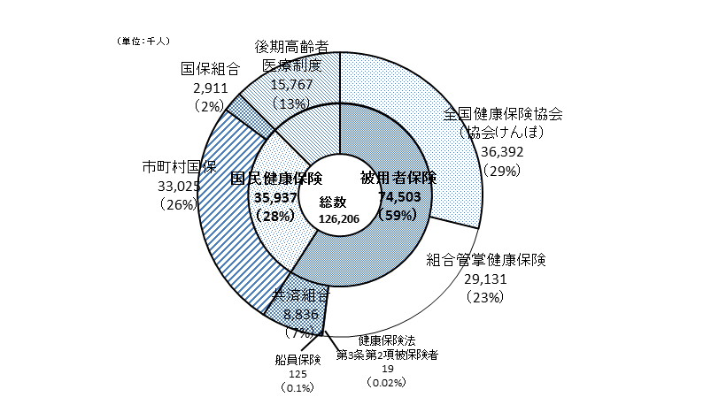

図19　制度区分別国民医療費（全国・平成26年度）

図18　医療保険制度の加入者等（全国・平成27年3月末）

出典：厚生労働省「平成26年度 国民医療費の概況」

※その他（生活保護）を除く

出典：厚生労働省「平成28年版厚生労働白書資料編」

表1　主な保険者における加入者の状況

|  |  |  |  |  |  |  |
| --- | --- | --- | --- | --- | --- | --- |
|  |  | **市町村国保** | **後期高齢者**  **医療制度** | **協会けんぽ** | **組合健保** | **共済組合** |
| 主な加入者 | ― | 被用者保険の加入者以外の75歳未満の者（農業従事者、自営業者、大工、医師、小規模個人事業所の被用者等）、被用者保険の65歳未満退職者とその被扶養者 | 75歳以上の高齢者および65歳以上75歳未満で一定の障がいがあると認定された高齢者 | 健康保険組合の設立されていない事業所の75歳（一定の障がいの状態にある人は65歳。以下同じ）未満の被用者とその被扶養者 | 健康保険組合の設立されている事業所の75歳未満の被用者とその被扶養者 | 国家公務員  地方公務員  私立学校教職員 |
| 加入者数  （平成27年3月末） | 全国 | 3,303万人 | 1,577万人 | 3,639万人  被保険者2,090万人  被扶養者1,549万人 | 2,913万人  被保険者1,564万人  被扶養者1,349万人 | 884万人  被保険者449万人  被扶養者434万人 |
| 大阪 | 240万人 | 96万人 | 314万人  被保険者173万人  被扶養者141万人 | ― | ― |
| 加入者平均年齢  （平成26年度） | 全国 | ５１．５歳 | ８２．３歳 | ３６．７歳 | ３４．４歳 | ３３．２歳 |
| 65～74歳の割合  （平成26年度） | 全国 | ３７．８％ | ２．４％（※１） | ６．０％ | ３．０％ | １．５％ |
| 加入者一人当たり  平均所得（※２）  （平成26年度）  出典：厚生労働省「我が国の医療保険について」より抜粋・加工  （※１）一定の障がいの状態にある旨の広域連合の認定を受けた者の割合  （※２）市町村国保及び後期高齢者医療制度については、「総所得金額（収入総額から必要経費、給与所得控除、公的年金等控除を差し引いたもの）及び山林所得金額」に「雑損失の繰越控除額」と「分離譲渡所得金額」を加えたものを年度平均加入者数で除したもの。（市町村国保は「国民健康保険実態調査」、後期高齢者医療制度は「後期高齢者医療制度被保険者実態調査」のそれぞれの前年所得を使用している。）（協会けんぽ、組合健保、共済組合については、「標準報酬総額」から「給与所得控除に相当する額」を除いたものを、年度平均加入者数で除した参考値）  （※３）被保険者一人当たりの金額を表す。 | 全国 | ８６万円  一世帯当たり  144万円 | ８３万円 | １４２万円  一世帯当たり（※３）  246万円 | ２０７万円  一世帯当たり（※３）  384万円 | ２３０万円  一世帯当たり（※３）  451万円 |

**（ア）市町村国民健康保険制度**

**①１人当たり医療費**

○国民健康保険の１人当たり医療費は、詳細の分析を行った平成26年度において33万５千円（全国32万7千円）で、全国28番目であり全国平均並みです。都市部の中では比較的高く、年齢調整後の地域差指数では18番目の値です。

○なお、平成27年度も同様の傾向です（１人当たり医療費35万１千円、順位はいずれも同位）。

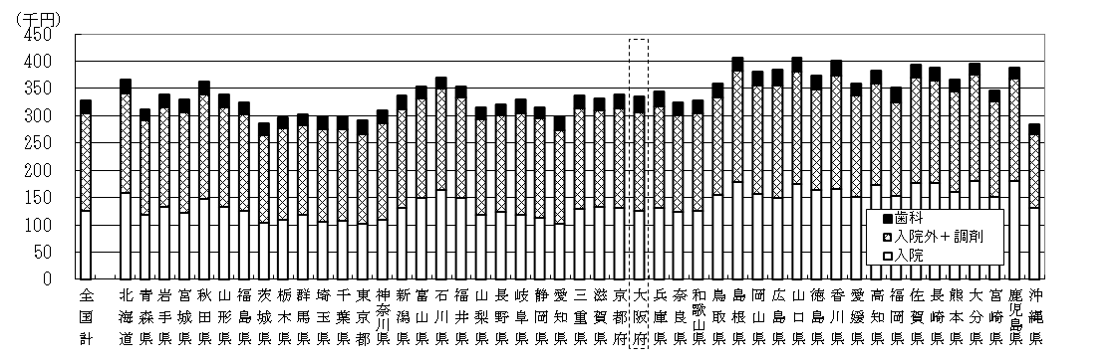

図20　市町村国民健康保険に係る都道府県別1人当たり実績医療費

出典：厚生労働省「医療費の地域差分析（平成26年度）」

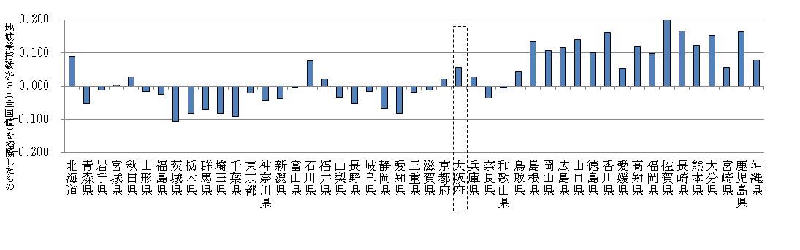図21　市町村国民健康保険に係る都道府県別１人当たり医療費地域差指数（年齢調整後）

出典：厚生労働省「医療費の地域差分析（平成26年度）」

**②年齢階級別医療費**

○年齢階級別では、65～74歳の１人当たり医療費・受診率・１件当たり日数が全国平均よりも高くなっています。（※受診率・１件当たり日数についてはデータ編参照）

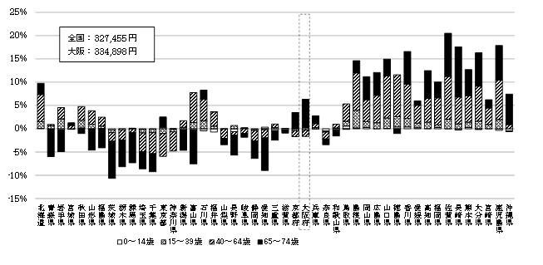図22　年齢階級別被保険者１人当たり実績医療費の地域差への寄与率（市町村国保）

出典：厚生労働省「医療費の地域差分析（平成26年度）」

**③診療種類別医療費**

○診療種類別では、いずれの項目（入院、入院外＋調剤、歯科）とも全国平均よりも高くなっています。医療費の３要素別では、「入院外＋調剤」の「１件当たり日数」、「入院」の「１日当たり医療費」が全国平均よりも高くなっています。（３要素別はデータ編参照）

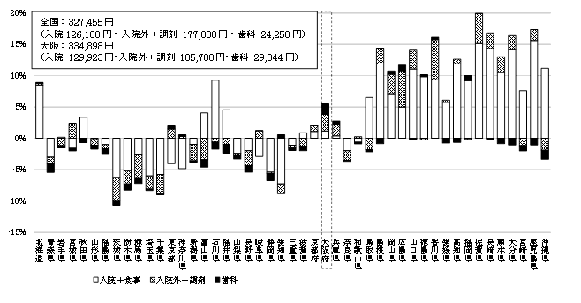図23　診療種別被保険者１人当たり医療費への地域差への寄与率（市町村国保、年齢調整後）

出典：厚生労働省「医療費の地域差分析（平成26年度）」

**④金額別医療費（高額医療費）の状況**

○入院医療費における高額医療費（30万円以上）は、件数・医療費とも、年齢とともに多くなっています。

○入院外医療費における高額医療費は、件数は非常に少ないですが、年齢とともに医療費は高くなっています。

図24　金額別一か月当たり　レセプト件数・医療費（平成28年6月審査分市町村国保）

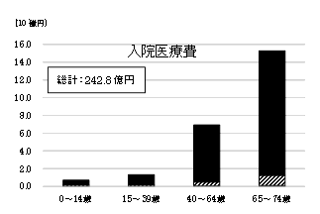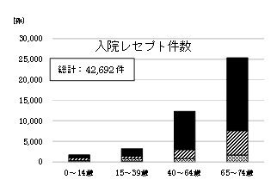

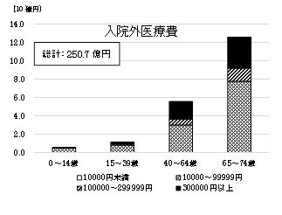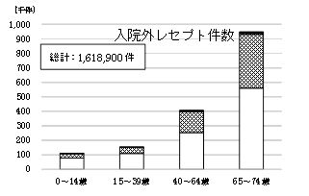

出典：市町村国保・後期高齢疾病統計データ（平成28年6月審査分）を基に府分析

入院外医療費においては、入院外レセプトのみで院外処方は含んでいない。

**⑤市町村別医療費**

○全国平均よりも１人当たり医療費の高い市町村では、入院、入院外＋調剤とも高いところが多くなっています。歯科はすべての市町村で高くなっています。

図25　大阪府内市町村国保1人当たり実績医療費（平成26年度）

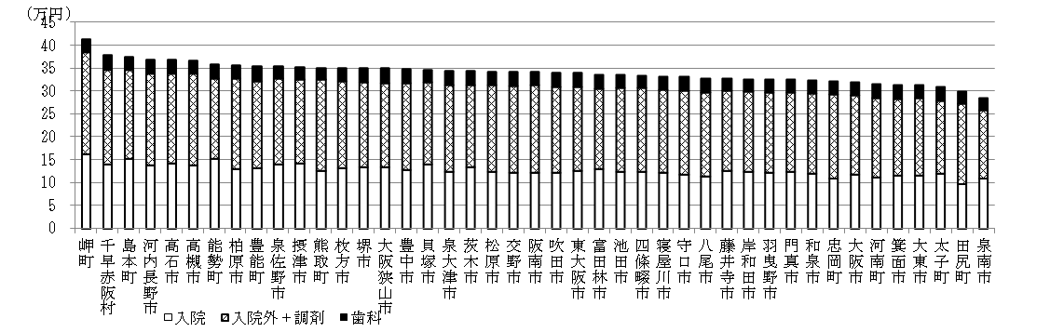

出典：厚生労働省「医療費の地域差分析（平成26年度）」

図26　大阪府内市町村国保１人当たり医療費地域差指数の診療種別寄与度（全国平均との比較、年齢調整後）

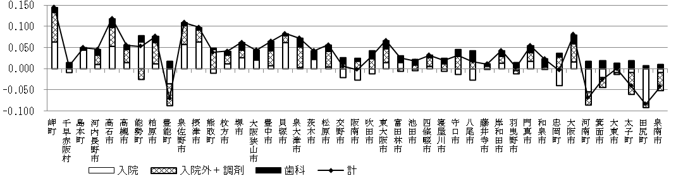

出典：厚生労働省「医療費の地域差分析（平成26年度）」

○大阪府内市町村国保においては、１人当たり所得(注5)が全国よりも低い（全国平均64万3千円、府内平均53万3千円）一方で、年間医療費が比較的高い（①既述）状況にあります。

○府内市町村間においても、年間医療費や国保への加入率にばらつきがあり、１人当たり年間医療費には最大と最小の市町村で13万円以上の差があります。

(%)

図27　大阪府内市町村国保の状況（1人当たり実績医療費・所得、国保加入率）（平成26年度）

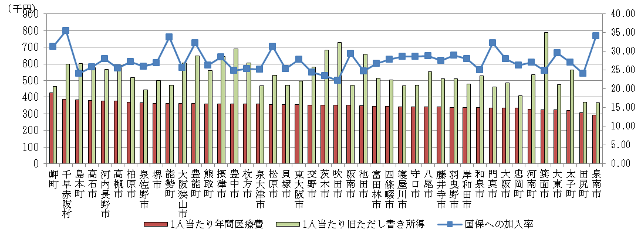

注5　１人当たり所得：国保保険料算定に使われる「旧ただし書き所得」を指す。

旧ただし書き所得：前年の総所得金額及び山林所得金額並びに株式・長期（短期）譲渡所得金額等の合計額から基礎控除（３３万円）を控除した額（ただし、雑損失の繰越控除額は控除しない。）

出典：大阪府国民健康保険事業状況

○府内市町村国保においては、被保険者の年齢構成にばらつきがあり、65～74歳の割合が高い市町村は１人当たり年間医療費が高い傾向にあります。

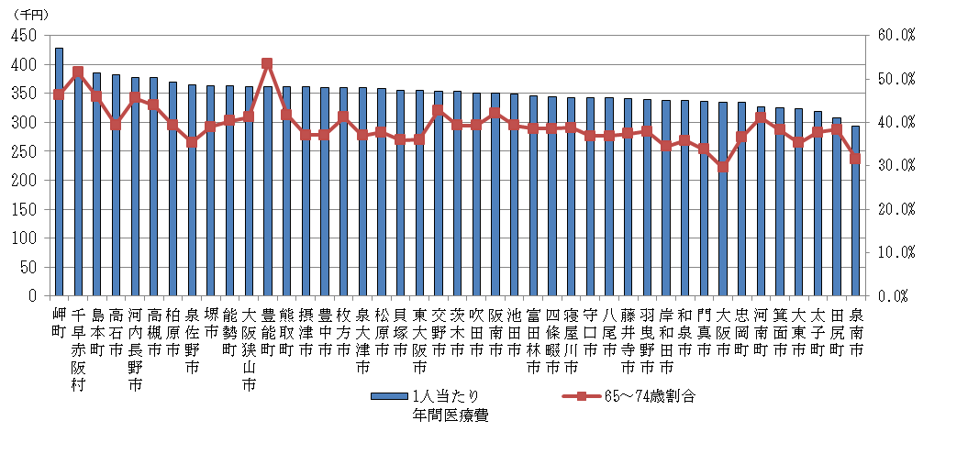

(千円)

図28　大阪府内市町村国保の状況（1人当たり実績医療費、65歳以上割合）（平成26年度）

出典：大阪府国民健康保険事業状況

○各診療種別ごとに見た受診状況についても、府内市町村国保でばらつきがあります。

　100人当たり最大と最小の市町村の差を見ると、入院外では約226件、入院で約10件、歯科で約78件の差があります。

図29　大阪府内市町村国保の状況（100人当たり受診件数）（平成26年度）

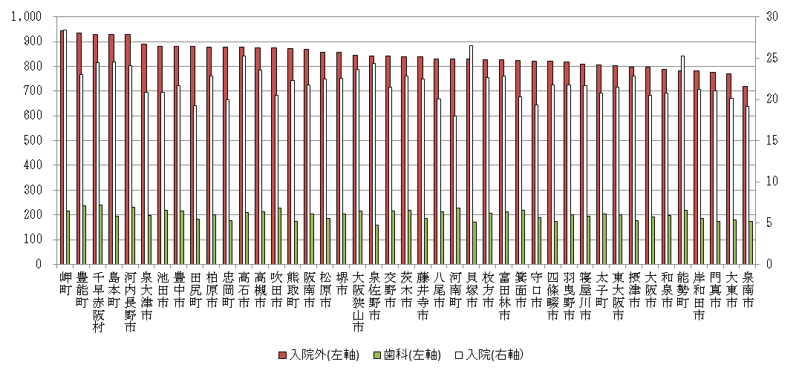

入院(右軸スケール)

歯科(左軸スケール)

入院外(左軸スケール)

出典：大阪府国民健康保険事業状況

**（イ）後期高齢者医療制度**

**①１人当たり医療費**

○後期高齢者医療の１人当たり医療費は、詳細の分析を行った平成26年度において104万円（全国91万7千円）で、全国７番目です。年齢調整後の地域差指数では全国４番目の値です。

○なお、平成27年度も同様の傾向です（１人当たり医療費105万3千円(８番目)、地域差指数の順位は同位）。

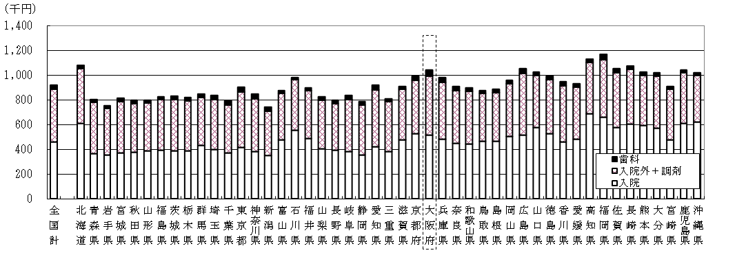図30　後期高齢者医療　都道府県診療種別１人当たり実績医療費

出典：厚生労働省「医療費の地域差分析（平成26年度）」

図31　後期高齢者医療制度に係る都道府県別１人当たり医療費地域差指数（年齢調整後）

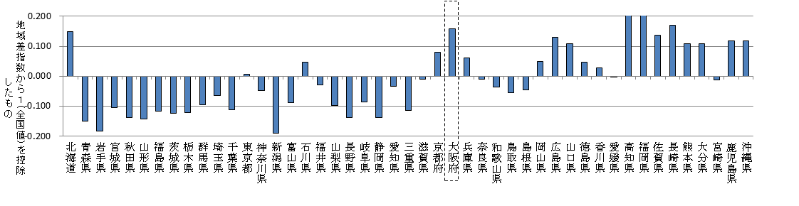

出典：厚生労働省「医療費の地域差分析（平成26年度）」

**②年齢階級別医療費**

○年齢階級別では、75～89歳、90歳以上の１人当たり医療費・受診率・１件当たり日数が全国平均よりも高くなっています。（※受診率・１件当たり日数についてはデータ編参照）

図32　年齢階級別被保険者１人当たり実績医療費の地域差への寄与率（後期高齢）

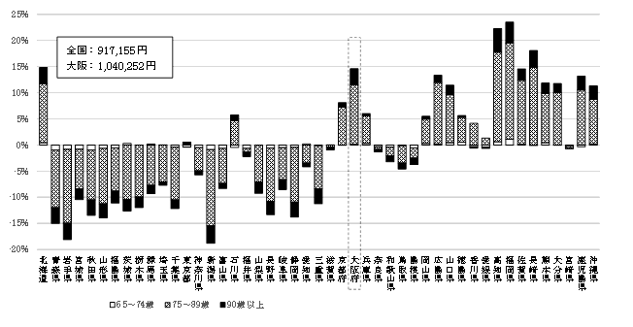

出典：厚生労働省「医療費の地域差分析（平成26年度）」

**③診療種類別医療費**

○診療種類別では、いずれの項目（入院、入院外＋調剤、歯科）とも全国平均よりも高くなっています。医療費の３要素別では、「入院外＋調剤」「歯科」の「受診率」、「入院外＋調剤」の「

１件当たり日数」が全国平均よりも高くなっています。（３要素別はデータ編参照））

図33　診療種別被保険者１人当たり医療費への地域差への寄与率（後期高齢、年齢調整後）

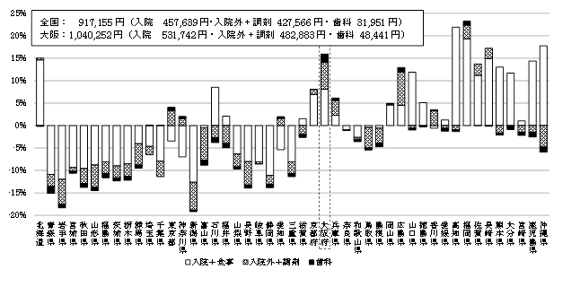

出典：厚生労働省「医療費の地域差分析（平成26年度）」

**④金額別医療費（高額医療費）の状況**

○入院医療費における高額医療費は件数・医療費とも、年齢にかかわらず大部分を占めています。

○入院外医療費における高額医療費の件数・医療費は年齢とともに縮小しています。後期高齢者では年齢が高くなると死亡率が高くなるため、人工透析などの高額医療費の割合が減少することが要因と考えられます。

○入院外の高額医療費が75～79歳で最も多くなっている一方、入院の高額医療費が80～84歳で最も多くなっています。

（件）

図34　金額別一か月当たり　レセプト件数・医療費（平成28年6月審査分後期高齢）

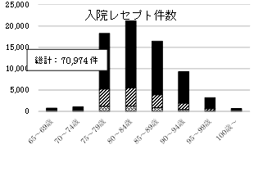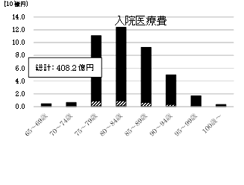

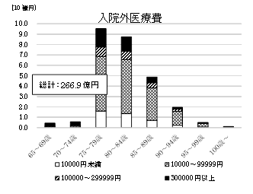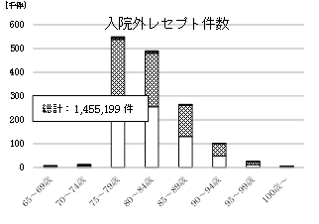

出典：市町村国保・後期高齢疾病統計データ（平成28年6月審査分）を基に府分析

入院外医療費においては、入院外レセプトのみで院外処方は含んでいない。

**（ウ）協会けんぽ**

**①１人当たり医療費**

○協会けんぽの１人当たり医療費は、詳細の分析を行った平成26年度において17万1千円（全国16万7千円）で、全国14番目の値です。都市部の中では比較的高い状況にあります。年齢調整後の地域差指数では全国６番目の値です。

○なお、平成27年度も同様の傾向です（１人当たり医療費17万8千円、順位はいずれも同位）。

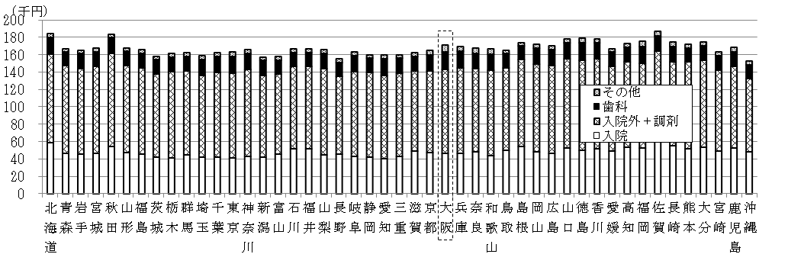

図35　協会けんぽ都道府県支部別加入者１人当たり実績医療費

出典：協会けんぽ「都道府県支部別医療費の状況（平成26年度）」を基に府作成

図36　協会けんぽ「都道府県別地域差指数の比較」（年齢調整後）

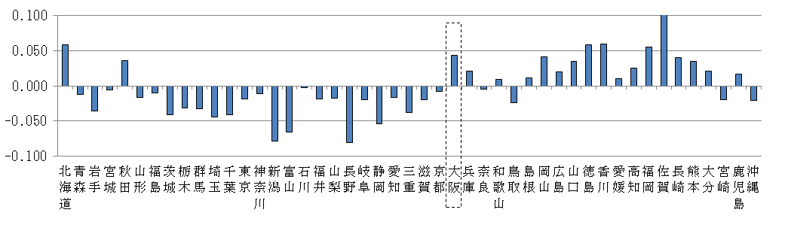

出典：協会けんぽ事業年報（平成26年度）を基に府作成

**②年齢階級別医療費**

○年齢階級別では、60～74歳の１人当たり医療費・受診率・１件当たり日数が全国平均よりも若干高くなっています。（※受診率・１件当たり日数についてはデータ編参照）

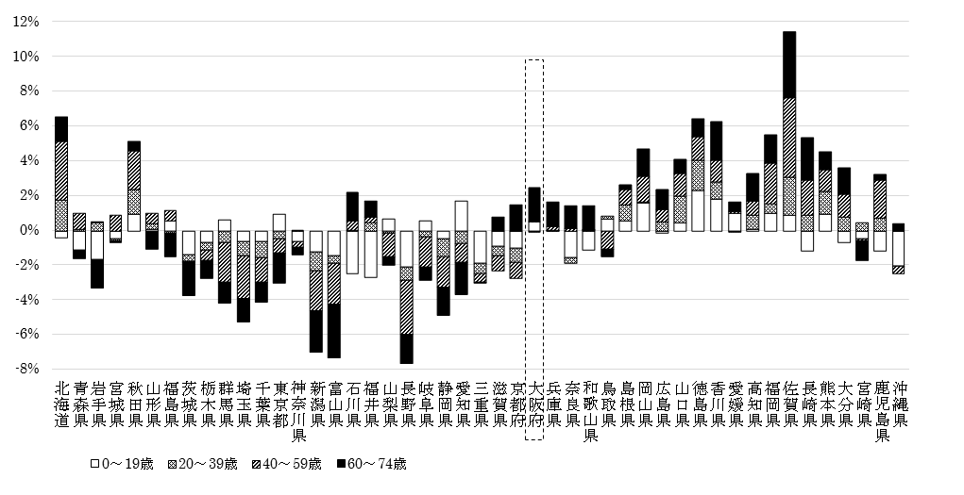

図37　年齢階級別被保険者１人当たり実績医療費の地域差への寄与率（協会けんぽ）

出典：協会けんぽ「加入者基本情報、医療費基本情報（平成26年度）」を基に府分析

**③診療種類別医療費**

○年齢調整後の診療種類別では、いずれの項目（入院、入院外＋調剤、歯科）とも全国平均よりも若干高くなっています。医療費の３要素別では、「歯科」の「受診率」、「入院外＋調剤」の「１件当たり日数」、「入院」の「１日当たり医療費」が全国平均よりも若干高くなっています。（３要素別はデータ編参照）

図38　診療種別被保険者１人当たり医療費への地域差への寄与率（協会けんぽ、年齢調整後）

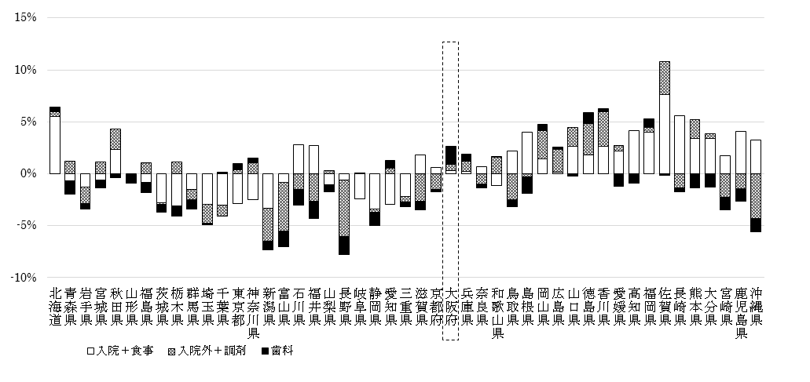

出典：協会けんぽ「加入者基本情報、医療費基本情報（平成26年度）」を基に府分析

**④金額別医療費（高額医療費）の状況**

○入院医療費における高額医療費は件数・医療費とも少なく、10万円未満が大部分を占めています。

○入院外医療費においては高額医療費はほとんどなく、1万円未満が多くなっています。

図39　金額別一か月当たり　レセプト件数・医療費（平成27年5月診療分）

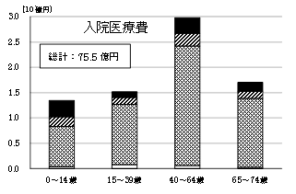

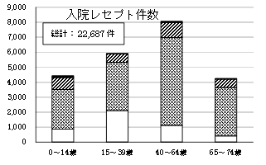

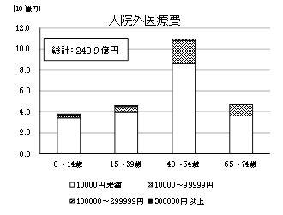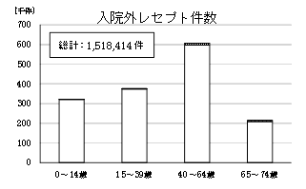

出典：協会けんぽ統計情報（平成27年5月診療分）から府分析

入院外医療費においては、入院外レセプトのみで院外処方は

含んでいない。

**３．生活習慣病の重症化等の状況**

**（１）生活習慣病等がもたらす影響**

**（ア）生活習慣病等と介護との関係**

○介護保険の要介護度で、軽度者にあたる「要支援１、２」の主な原因は、「関節疾患・骨折・転倒・高齢による衰弱」で、介護予防として虚弱（フレイル）対策の取組が重要です。

○「要介護４、５」といった重度者の主な原因は、「脳血管疾患（脳卒中）」が最多で、若い頃からの生活習慣病対策が重要といえます。

図40　要介護・要支援となる原因（全国）

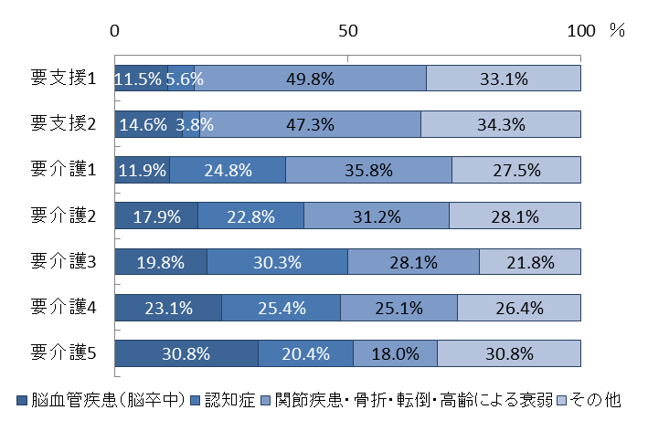

※熊本県を除く　　　出典：厚生労働省「国民生活基礎調査（平成28年）」

**（イ）生活習慣病等と死因との関係**

○「悪性新生物」「心疾患」「脳血管疾患」など、生活習慣と関わりの深い疾患が、主要死因の５割を超えており、特に、悪性新生物は全国と比べて死亡率が高くなっています。

図41　主要死因別の割合

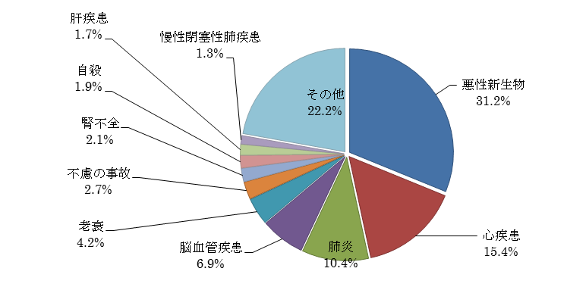

出典：厚生労働省「人口動態統計特殊報告（平成27年）」

**（２）生活習慣病等及びその重症化の状況**

**（ア）高血圧**

○男性では有病率が６０歳以上で横ばいとなっていますが、受療率は年齢とともに上昇しています。女性では年齢とともに有病率は高くなっています。また、男女ともに未治療者が６割を超えています。

図42　平成25年度特定健診受診者における高血圧の状況（市町村国保＋協会けんぽ）

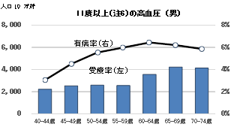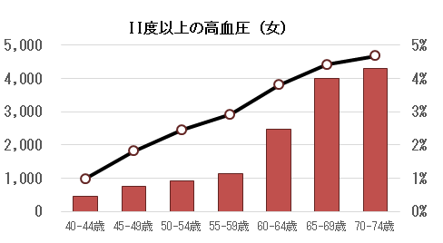

人口10 万対

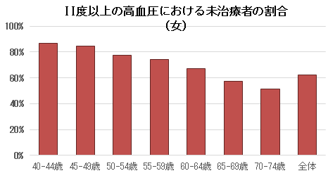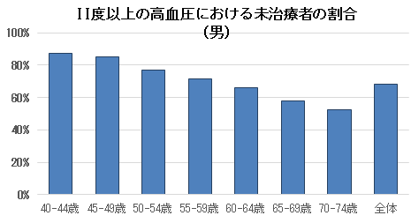

出典：大阪がん循環器病予防センター　平成27年度「市町村国民健康保険及び協会けんぽにおける特定健診・特定保健指導のデータ分析並びに市町村国民健康保険、後期高齢者医療、及び協会けんぽにおける医療費データ分析」報告書　概要版（平成25年度市町村国民健康保険及び協会けんぽにおける特定健診・特定保健指導のデータ並びに市町村国民健康保険、後期高齢者医療及び協会けんぽにおける平成26年6月診査分医科レセプトを使用）

○肥満／非肥満(注7)で比べたところ、高血圧の有病者数は、男性では肥満者のほうがやや多くなっていますが、未治療者は非肥満者にも比較的多く存在しています。女性では高血圧の有病者や未治療者は、非肥満者のほうが肥満者よりも多くなっています。

図43　平成25年度特定健診受診者における高血圧有病者数（市町村国保＋協会けんぽ）

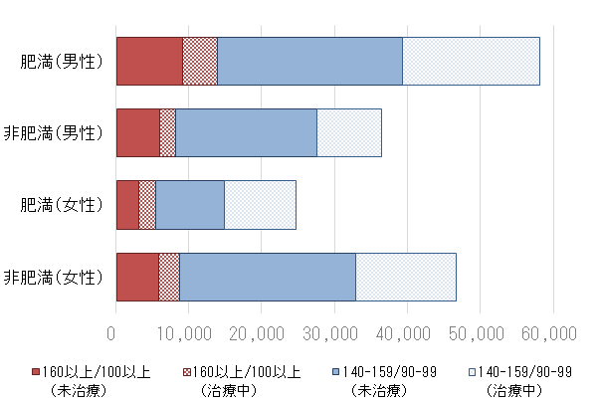

（人）

出典：図42に同じ

注6　Ⅱ度以上の高血圧：収縮期血圧160mmHg以上、または拡張期血圧100mmHg以上で、医療機関受診の必要がある状況

注7　肥満／非肥満：保健指導対象者の選定における内臓脂肪蓄積の程度として、腹囲男性85cm以上、女性90cm以上又はBMI≧25kg/㎡を肥満とし、それ以外を非肥満としている。

**（イ）糖尿病**

○男女ともに年齢とともに有病率が高くなっています。また、男女ともに未治療者が約半数存在しています。

○推計糖尿病患者数は増加しており、うち６５歳以上の高齢者が６割前後を占めていますが、６５歳未満の糖尿病患者も増加しています。糖尿病性腎症による年間新規透析導入患者数は、毎年1,000人余りいます。

図44　平成25年度特定健診受診者における糖尿病の状況（市町村国保＋協会けんぽ）

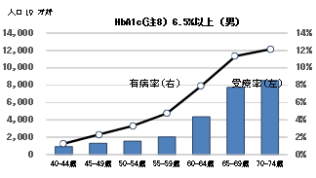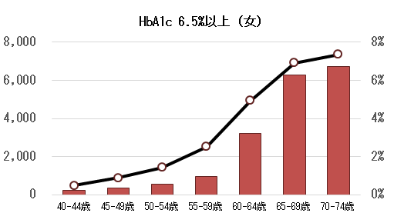

人口10 万対

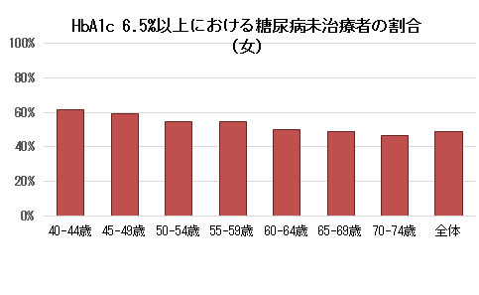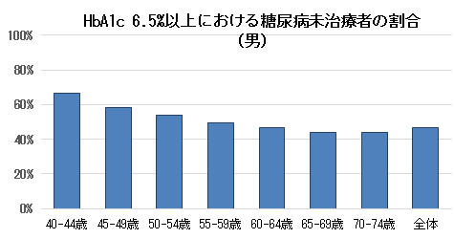

出典：図42に同じ

図46　新規人工透析導入者数の推移（大阪府）

図45　大阪府の推計糖尿病患者数の推移

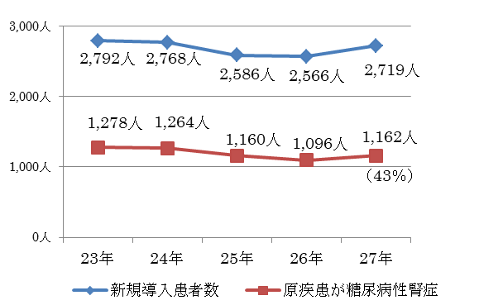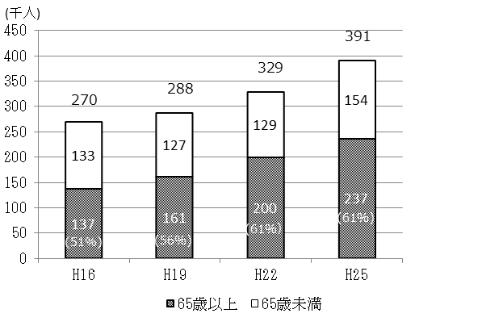

出典：厚生労働省「国民生活基礎調査」より府推計

出典：日本透析医学会「2015年末の慢性透析患者に関する基礎集計」

注8

HbA1c(ヘモグロビンエーワンシー)：血糖と結合したヘモグロビンの割合。直近約１，２か月間の平均血糖値を反映し、基準値は4.6～6.2％。

○糖尿病(疑い含む)の有病者数は、男性では肥満者で非肥満者よりも約２倍となっていますが、非肥満者にも未治療者が半数以上存在しています。女性では、有病者や未治療者が肥満者よりも非肥満者に多くなっています。

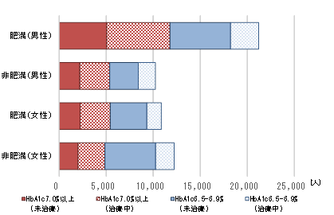

図47　平成25年度特定健診受診者における糖尿病有病者数（市町村国保＋協会けんぽ）

出典：図42に同じ

○糖尿病は、治療されず放置された場合、腎不全や失明、下肢のえそ、心筋梗塞や脳梗塞などの合併症に至る可能性があります。また、腎症が重症化し透析が必要になった場合、透析治療に必要な医療費は、患者1人につき1か月当たり35～50万円程度といわれており(注9)、本人の生活の質や医療保険財政に影響を及ぼすことになることから、重症化する前の早期受診・早期治療が重要です。

○各都道府県における新規透析導入率と１人当たり年間医療費の相関をみたところ、新規透析導入率が高くなるにつれて、１人当たり年間医療費も高くなる傾向にあります。

図48　新規透析導入率×１人当たり年間医療費

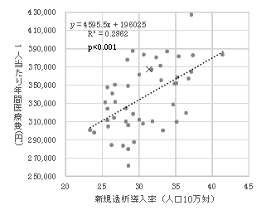

出典：新規透析導入率…日本透析医学会「図説　わが国の慢性透析療法の現状（平成27年）」

医療費…厚生労働省「概算医療費データベース（平成25年度）」

注：×印は大阪府を表す

注9

透析治療に必要な医療費：一般社団法人全国腎臓病協議会ホームページを参考

**（ウ）メタボリックシンドローム（内臓脂肪症候群）**

○メタボリックシンドロームの該当者の割合は、全国（14.4%）と比べて低くなっていますが、特定健診受診率の向上に伴い、該当者や予備群(注10)の人数は、年々増加しています。

該当者や予備群は、特定保健指導等を通じて、生活習慣の改善等に取り組むことが重要です。

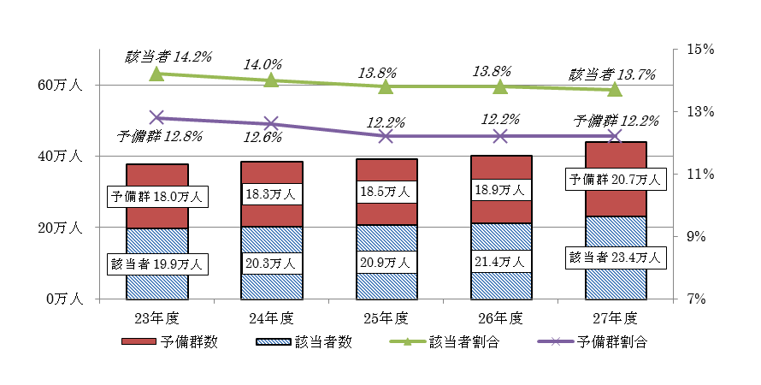

図49　特定健診受診者のメタボリックシンドローム該当者・予備群の状況（大阪府）

出典：厚生労働省「特定健康診査・特定保健指導の実施状況」

注10

メタボリックシンドローム（内臓脂肪症候群）

・強く疑われる者（該当者）：腹囲が男性85cm以上、女性90cm以上で、３つの項目（血中脂質、血圧、血糖）のうち２つ以上の項目に該当する者

・予備群と考えられる者：腹囲が男性85cm以上、女性90cm以上で、３つの項目（血中脂質、血圧、血糖）のうち１つに該当する者

**（エ）がん**

○がんの年齢調整死亡率（７５歳未満）は全国を上回るペースで改善していますが、引き続き改善が必要です。

○部位別の年齢調整死亡率（７５歳未満）を見ると、男女ともに特に肺がんが全国平均に比べ高い状況です。

表2　がんの年齢調整死亡率（75歳未満）

|  |  |  |  |
| --- | --- | --- | --- |
|  | 平成19年 | 平成28年 | 年平均変化率 |
| 大阪府  （男女計） | 97.3  (全国44位) | 81.4  (全国42位) | ▲2.2％ |
| 全国  （男女計） | 88.5 | 76.1 | ▲1.8% |
| 全国との差 | 8.8 pt | 5.3 pt |  |

|  |  |  |  |  |  |  |  |
| --- | --- | --- | --- | --- | --- | --- | --- |
| **平成28年** | **全部位** | **肺がん** | **胃がん** | **肝臓がん** | **大腸がん** | **乳がん** | **子宮がん** |
| 男 | 104.5 | 23.6 | 14.8 | 9.7 | 13.6 |  |  |
| 全国順位 | 40位 | 41位 | 43位 | 34位 | 29位 |  |  |
| 女 | 60.7 | 7.4 | 5.2 | 2.5 | 8.0 | 10.2 | 5.1 |
| 全国順位 | 36位 | 41位 | 26位  出典：国立がん研究センターがん情報サービス「がん登録・統計」 | 33位 | 38位 | 17位 | 35位 |

○がん検診受診率は向上していますが、全国順位は低い状況です。

また、部位ごとの精密検査受診率については、一部を除き８割～９割と高い受診率となっています。

喫煙、飲酒等の生活習慣の改善やがん検診・精密検査の受診等を通じて、がんの予防、早期発見・早期治療へつなげていくことが求められます。

表3　がん検診受診率（平成28年）

|  |  |  |  |  |  |
| --- | --- | --- | --- | --- | --- |
|  | **胃がん** | **大腸がん** | **肺がん** | **乳房がん** | **子宮頸がん** |
| 受診率 | 33.7  （46位） | 34.4  （44位） | 36.4  （46位） | 39.0  （43位） | 38.5  （39位） |
| 全国平均 | 40.9％ | 41.4％ | 46.2％ | 44.9％ | 42.3％ |

出典：厚生労働省「国民生活基礎調査（平成28年）」

表4　がん検診精密検査受診率（平成26年・大阪府・全国）

|  |  |  |  |  |  |
| --- | --- | --- | --- | --- | --- |
|  | **胃がん** | **大腸がん** | **肺がん** | **乳房がん** | **子宮頸がん** |
| 受診率 | 85.7％  （17位） | 70.2％  （30位） | 87.6％  （14位） | 93.4％  （９位） | 82.4％  （16位） |
| 全国平均 | 80.9％ | 68.3％ | 80.3％ | 85.4％ | 72.5％ |

※精検受診率は40～74歳（子宮頸がんは20～74歳）で算出したもの。

出典：国立がん研究センターがん情報サービス「がん登録・統計」がん検診のプロセス指標（住民検診）

**（３）健診等の受診状況、生活習慣の状況**

**（ア）特定健診受診率・特定保健指導実施率**

○大阪府の特定健診受診率は、年々、向上していますが、依然、全国比較では低位にあります。

特定保健指導実施率についても、全国を下回っています。

○府内市町村間でも差があるほか、医療保険者別をみても、国保・協会けんぽともに、全国と比べて低い状況にあります。

図51　都道府県別特定健診受診率の状況（平成２７年度）

図50　特定健診受診率（推移）

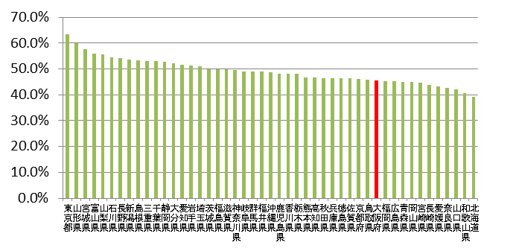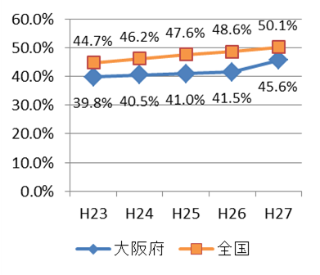

出典：厚生労働省「特定健康診査・特定保健指導の実施状況に関するデータ」

図52　市町村国保　特定健診受診率の状況（平成２７年度）

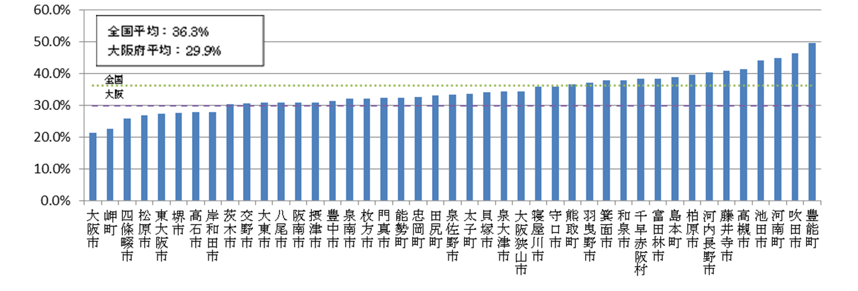

出典：国民健康保険中央会「市町村国保特定健康診査・特定保健指導実施状況概況報告書」

大阪府国民健康保険団体連合会「特定健康診査・特定保健指導実施結果集計」

図53　特定保健指導実施率（推移）

図54　特定保健指導実施状況（平成２７年度）

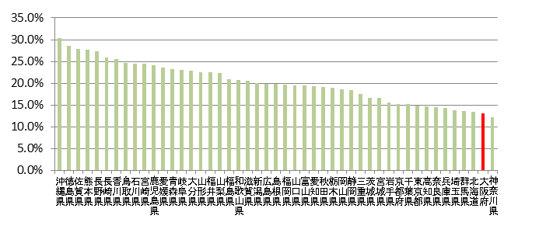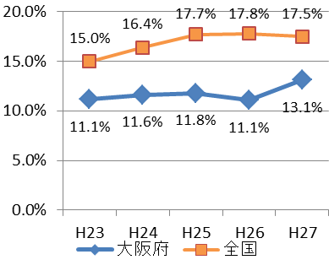

出典：厚生労働省「特定健康診査・特定保健指導の実施状況に関するデータ」

図55　市町村国保　特定保健指導実施率の状況（平成２７年度）

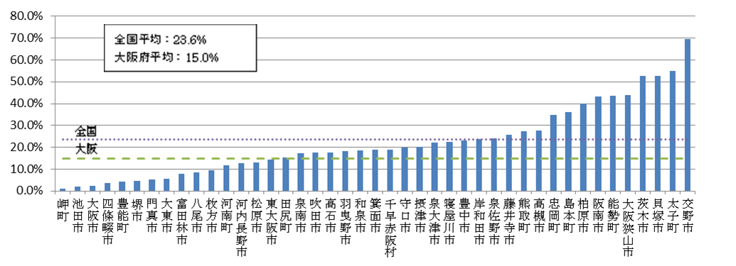

出典：国民健康保険中央会「市町村国保特定健康診査・特定保健指導実施状況概況報告書」

大阪府国民健康保険団体連合会「特定健康診査・特定保健指導実施結果集計表」

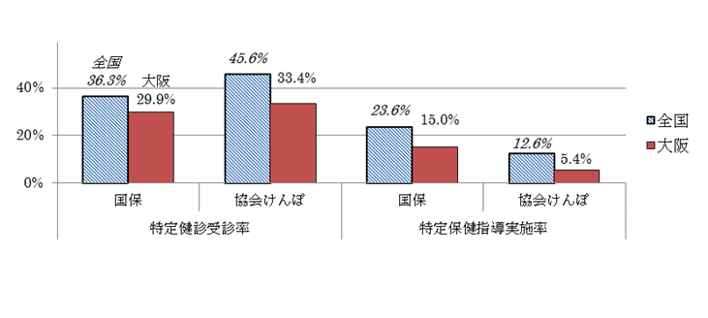

図56　特定健診・特定保健指導の状況（平成27年度、大阪・全国　医療保険者別）

出典：厚生労働省「特定健康診査・特定保健指導の実施状況」

国民健康保険中央会「市町村国保特定健康診査・特定保健指導実施状況概況報告書」

全国健康保険協会「事業年報統計表」

○都道府県別の特定健診受診率と１人当たり年間医療費の相関を見たところ、健診受診率の高い都道府県ほど、１人当たり年間医療費が低い傾向にあります。

図57　特定健診受診率と１人当たり年間医療費の関係

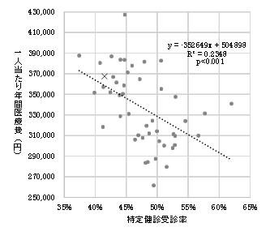

出典：厚生労働省「概算医療費データベース」「特定健康診査・特定保健指導・メタボリックシンドロームの状況」（平成26年度）

注：×印は大阪府を表す

**（イ）喫煙率の状況**

○習慣的喫煙者の割合（喫煙率）は、全国とほぼ同じ（約２割）です。うち、男性の場合、30.4％（全国31位）で30歳代（38.0％）で最も高くなっています。また、女性の場合、10.7％（全国6位）で50歳代（15.7％）で最も高く、全国と比べても大阪府では女性の喫煙率が高くなっています。

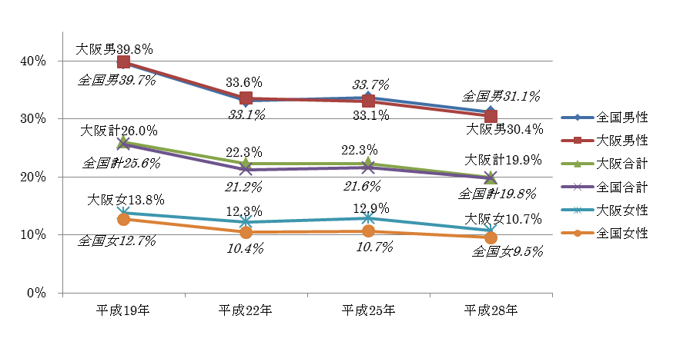

図58　喫煙率（20歳以上）（大阪府・全国）

出典：厚生労働省「国民生活基礎調査」

表5　喫煙率（年代別）（平成28年・大阪府）

|  |  |  |
| --- | --- | --- |
|  | **男性** | **女性** |
| 20歳代 | 29.7% | 10.4% |
| 30歳代 | **38.0%** | 12.2% |
| 40歳代 | 36.8% | 15.4% |
| 50歳代 | 36.1% | **15.7%** |
| 60歳代 | 31.3% | 9.1% |
| 70歳以上 | 15.2% | 4.8% |

出典：厚生労働省「国民生活基礎調査」

**（ウ）栄養・食生活の状況**

**①食塩摂取量**

○府民の食塩摂取量をみると、全国より少ないものの、国の目標値より多くなっています。

○生活習慣病を予防するため、食品中に含まれる食塩含有量について正しい知識を習得することや、日頃から減塩を心がけるなど、健康的な食生活を送る実践が求められます。

図59　食塩摂取量(1日あたり)の平均値の推移（20歳以上）（大阪府・全国）

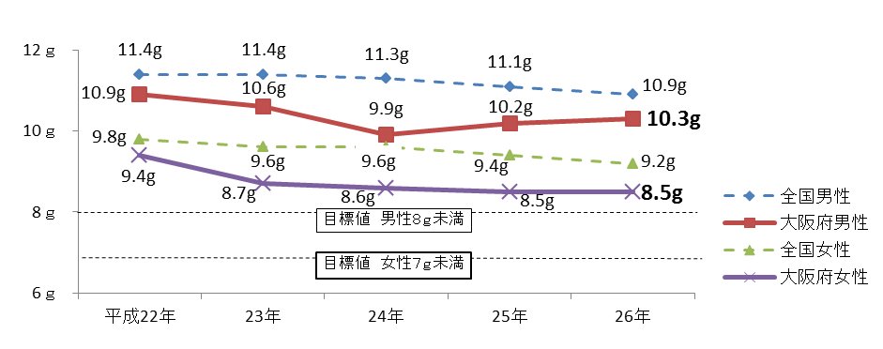

出典：厚生労働省「国民健康・栄養調査」

**②野菜摂取量**

○府民の野菜摂取量をみると、国の目標値（350g）より、約80ｇ少ない状況です。また、全国平均の摂取量（292g）も下回っています。

○適切に野菜を摂取することが生活習慣病の予防につながることから、若い世代から、その必要性を理解し、野菜を積極的に摂取することが重要です。

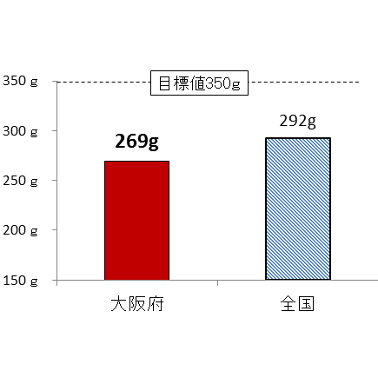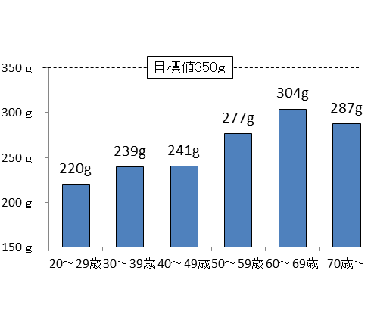

図60　野菜摂取量(1日当たり)の平均値(20歳以上)（平成26年）

図61　野菜摂取量(1日当たり)の平均値（平成26年・大阪府）

出典：厚生労働省「国民健康・栄養調査」

（大阪府集計・平成25～27年の平均）

出典：厚生労働省「国民健康・栄養調査」

（大阪府集計・平成25～27年の平均）

**③高齢者の栄養状態**

○府民（高齢者）のたんぱく質摂取状況と体格の関連をみると、やせの者だけでなく肥満の者でも、摂取目標とされるたんぱく質エネルギーの下限値（13％）に届いていない者もいます。

○65歳以上の府民のうち、低栄養傾向にある高齢者割合をみると、17.1%（平成26年）となっています。要介護状態に陥らないようにするためには、骨や筋肉の形成に必要なたんぱく質を十分に摂取して、筋力低下や筋肉量減少を予防することが重要です。

図62　肥満度（BMI）とたんぱく質エネルギーの散布図（65歳以上）（平成27年・大阪府）

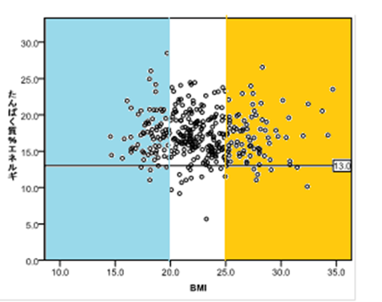

**〈肥満〉**

**〈普通〉**

**〈やせ〉**

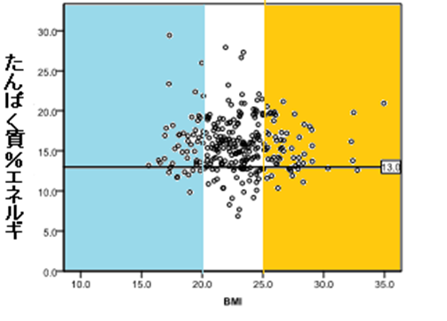

**摂取目標の**

**下限値**

**13％**

**たんぱく質％エネルギー**

男性

女性

**BMI**

**BMI**

**〈やせ〉**

**〈普通〉**

**〈肥満〉**

※ 参考：「日本人の食事摂取基準（2015年版）」（厚生労働省）では、「たんぱく質の摂取目標は13%～20%エネルギー（総エネルギー摂取量に対して、たんぱく質の占める割合）」としている。

出典：大阪府「大阪版健康・栄養調査報告書」

**（エ）身体活動・運動**

○府民の1日の歩数の平均値は、男性・女性ともに、全国よりも多くなっています。

生活習慣病や高齢者の介護の予防のためには、若い世代から日常生活の中で、無理なく身体活動・運動に取り組むことが重要です。

表6　歩数の平均値（平成26年・大阪府・全国）

|  |  |  |
| --- | --- | --- |
|  | 男性 | 女性 |
| 全国 | 7,043歩 | 6,015歩 |
| 大阪 | **7,524歩**  出典：厚生労働省「国民健康・栄養調査」  （大阪府集計・平成25～27年の平均） | **6,579歩** |

**（オ）休養・睡眠**

○睡眠で休養がとれていない（あまりとれていない・まったくとれていない）府民が約2割を占め、年代別では40歳代・50歳代が3割を超えています。

○長期にわたる睡眠不足は、日中の心身の状態に支障をもたらす可能性が高いことから、十分な睡眠により十分な休養を取ることが重要です。

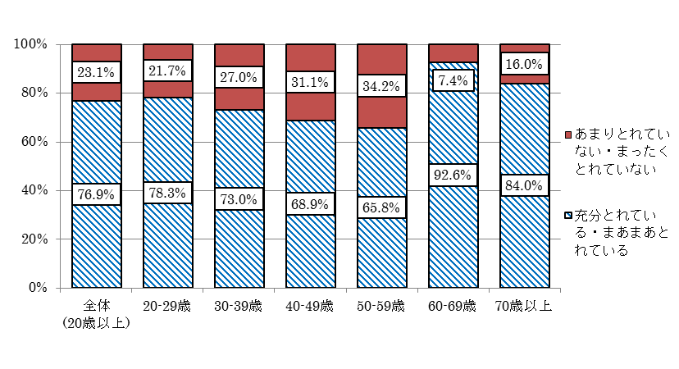

図63　睡眠で休養がとれている状況（最近1か月間）（平成26年・大阪府）

出典：厚生労働省「国民健康・栄養調査」

（大阪府集計・平成25～27年の平均）

**（カ）飲酒**

○生活習慣病のリスクを高める量を飲酒している者（１日当たりの純アルコール摂取量が男性40g以上、女性20g以上の者）の割合をみると、男性・女性とも50歳代において最も高くなっています。

○多量飲酒による健康への影響やリスクの少ない飲酒方法の理解を促進し、飲酒する場合は、適量飲酒を実践することが必要です。

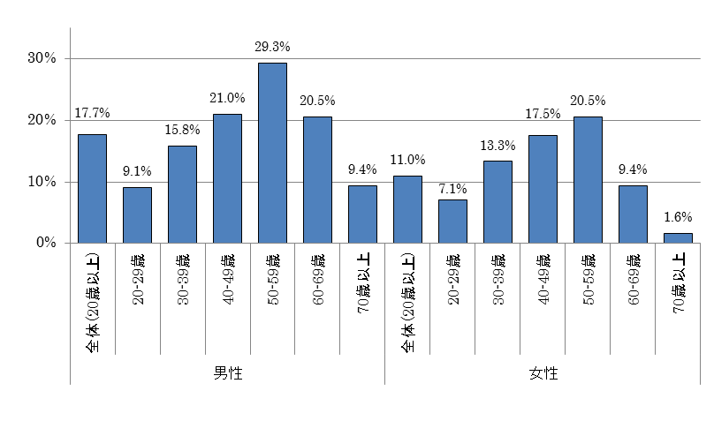

図64　生活習慣病のリスクを高める量を飲酒している者の割合(平成26年・大阪府)

出典：厚生労働省「国民健康・栄養調査」

（大阪府集計・平成25～27年の平均）

**（キ）歯と口の健康**

○歯周病の治療が必要な者の割合は世代が高くなるほど増えており、どの世代も約２人に１人が歯周病の治療が必要です。

図65　歯周病の治療が必要な者の割合（大阪府）

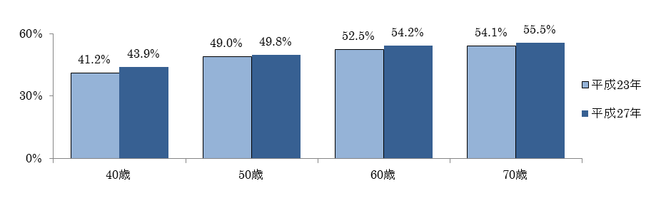

出典：大阪府市町村歯科口腔保健実態調査

**４．受療行動や医薬品等の状況**

**（１）受療行動（受診と服薬状況）**

**（ア）重複受診**

○外来において同一疾患により同一月内に複数の医療機関を受診（この計画において「重複受診」と言います）している患者の割合は大阪府で約６％、医療費の割合は約13％で、全国に比べやや高くなっています。

○重複受診には、大阪府では医療資源が豊富であることにより重複受診につながっている可能性があるほか、異なる診療科で同一の疾患名により治療を行う場合、かかりつけ医と専門医等との連携で患者紹介を行う場合や、夜間に救急で診療を受けて翌日にかかりつけ医を受診する場合などのケースも想定されます。

○疾病別でみると、患者数・医療費とも「食道、胃及び十二指腸の疾患」が最も多くなっており、次いで「高血圧性疾患」「糖尿病」「皮膚及び皮下組織の疾患」「脂質異常症」などが多くなっています。

○「食道、胃及び十二指腸の疾患」については、複数の診療科などで薬が処方される際に胃保護薬も併せて処方するためレセプトに病名が記載されていることが想定されるほか、「高血圧性疾患」「糖尿病」「脂質異常症」については、専門医と一般医での受診が行われている結果や、脳血管疾患・虚血性心疾患などの重症化した患者が多く、複数診療科での連携が行われている結果の可能性も考えられます。

図66　２医療機関以上の重複受診 患者・医療費割合

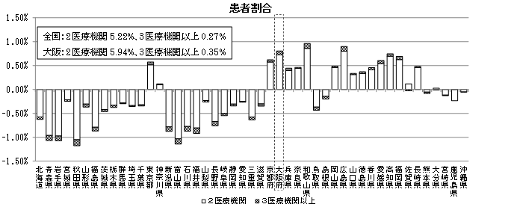

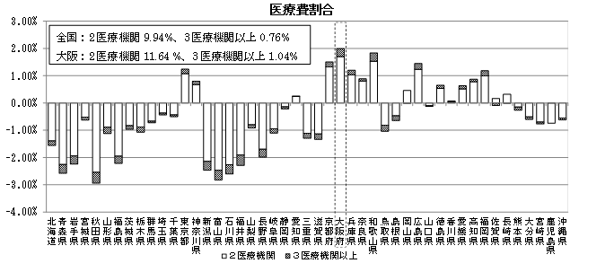

出典：国提供データ　重複受診（平成25年10月）

注：医科入院外(外来)レセプトのうち、次の疾患に該当する傷病名が記載されたレセプト、及び医科レセプト（外来）に紐付く調剤レセプトが対象：胃の悪性新生物・アルツハイマー病・慢性閉塞性肺疾患・結腸及び直腸の悪性新生物・眼及び付属器の疾患・喘息・気管、気管支及び肺の悪性新生物・高血圧性疾患・食道、胃及び十二指腸の疾患・乳房の悪性新生物・虚血性心疾患・皮膚及び皮下組織の疾患・糖尿病・脳梗塞・下肢関節障害・脂質異常症・急性上気道感染症・骨粗しょう症・血管性認知症・肺炎・糸球体疾患、腎尿細管性疾患及び腎不全・気分障害・急性気管支炎及び急性細気管支炎

図67　２医療機関以上の重複受診（疾病別・大阪府）

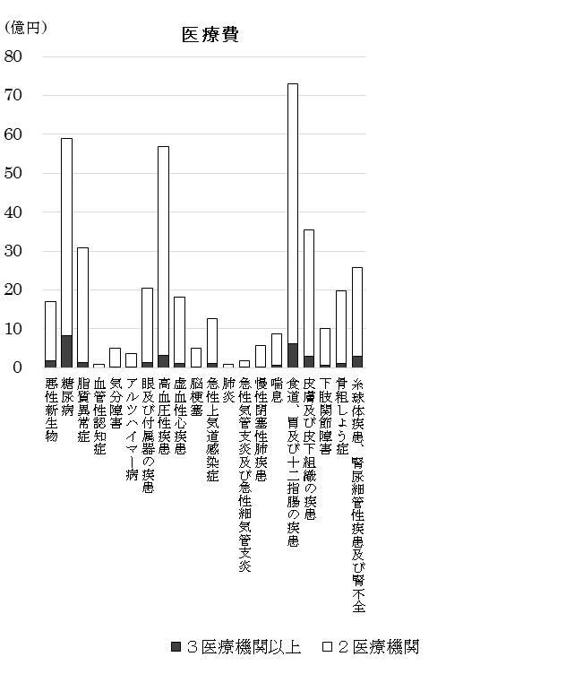

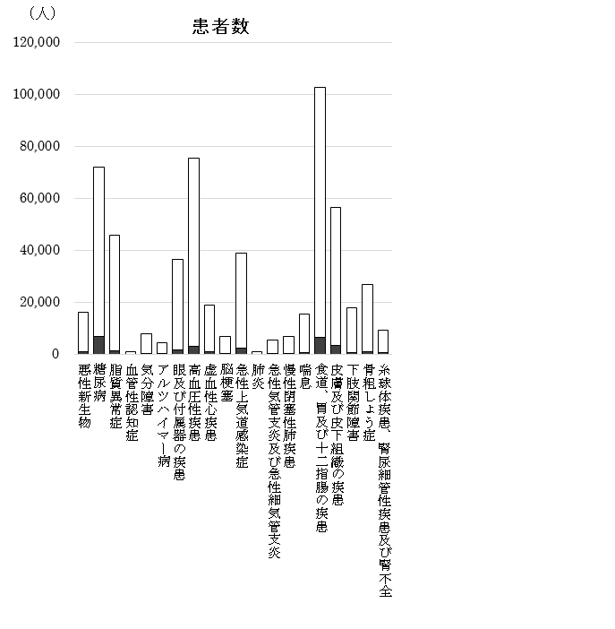

出典：図66に同じ

**（イ）頻回受診**

○外来において同一疾患により同一の医療機関を同一月内に繰り返し受診している（この計画において「頻回受診」と言います）している患者の割合は５日以上で約7%であり、総医療費に占める割合は20%台となっています。全国に比べ、若干高くなっています。本集計には、同一医療機関内での異なる診療科で同一の疾患名により治療を行う場合や、急性疾患の急性期においては必要な治療のために受診回数が多い場合も含まれています。

○疾病別でみると、患者数・医療費とも「食道、胃及び十二指腸の疾患」が最も多くなっており、次いで「高血圧性疾患」「皮膚及び皮下組織の疾患」「骨粗しょう症」「下肢関節障害」「脂質異常症」「糖尿病」などが多くなっています。

○特に、疾患別で全国との地域差を見たところ、「下肢関節疾患」で頻回受診する患者数、医療費ともに全国との差が大きくなっています。

なお、本集計ではレセプトデータに記載の主傷病名及び副傷病名を集計しており、主傷病名のみの受診回数を表しているものではありません。

図68　５日以上の頻回受診 患者・医療費割合（全疾患）

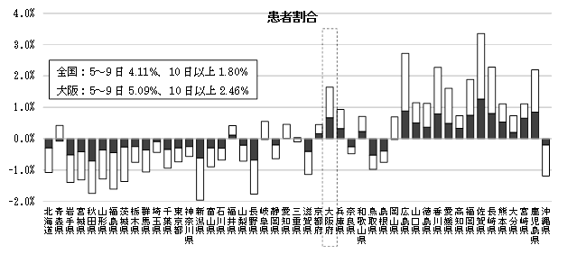

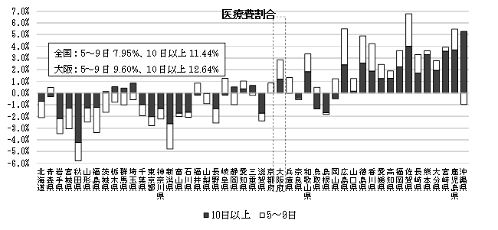

出典：国提供データ　頻回受診（平成25年10月）

注：医科入院外(外来)レセプトのうち、次の疾患に該当する傷病名が記載されたレセプト、及び医科レセプト（外来）に紐付く調剤レセプトが対象：胃の悪性新生物・アルツハイマー病・慢性閉塞性肺疾患・結腸及び直腸の悪性新生物・眼及び付属器の疾患・喘息・気管、気管支及び肺の悪性新生物・高血圧性疾患・食道、胃及び十二指腸の疾患・乳房の悪性新生物・虚血性心疾患・皮膚及び皮下組織の疾患・糖尿病・脳梗塞・下肢関節障害・脂質異常症・急性上気道感染症・骨粗しょう症・血管性認知症・肺炎・糸球体疾患、腎尿細管性疾患及び腎不全・気分障害・急性気管支炎及び急性細気管支炎

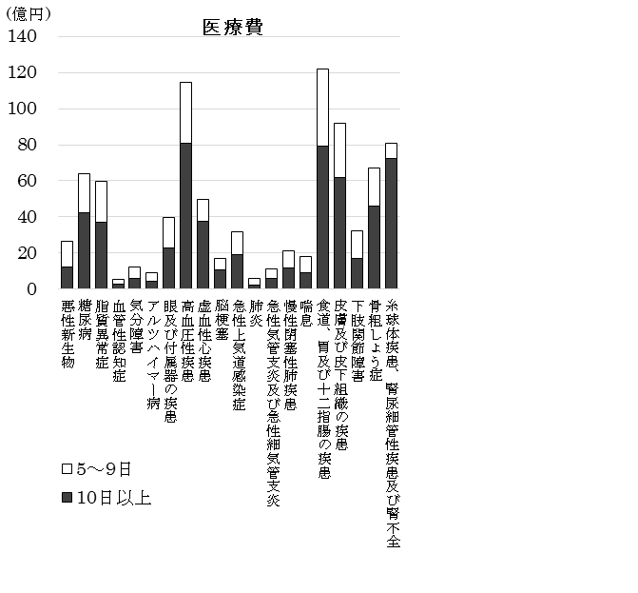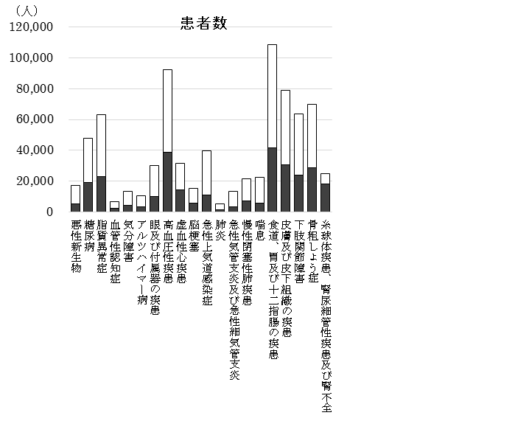

図69　５日以上の頻回受診（疾病別・大阪府）

出典：図68に同じ

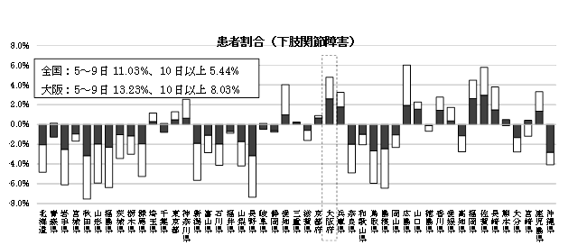

図70　５日以上の頻回受診患者の患者・医療費割合（下肢関節障害）

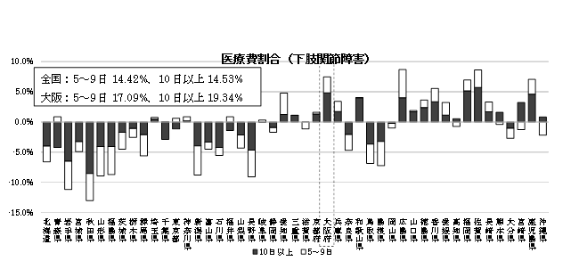

出典：図68に同じ

**（ウ）重複投薬**

○同一成分の薬剤を重複して投与されている状態（この計画において「重複投薬」と言います）について、同一月に2医療機関以上で重複投薬を受けている患者数は全外来患者数の約3.0%、総薬剤費に占める割合は約0.8%で、全国との差はわずかです。

なお、本集計では、処方日数が考慮されていないため、夜間救急外来受診翌日にかかりつけ医での診療の双方から同一成分の薬剤が処方された場合や同一月内の異なる時点（処方薬剤が残っていない時点）で偶然に同一成分の薬剤が処方された場合も含まれています。

図71　受診医療機関数別医薬品の重複投薬の患者・薬剤費の割合

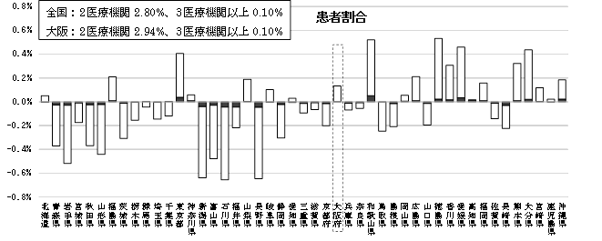

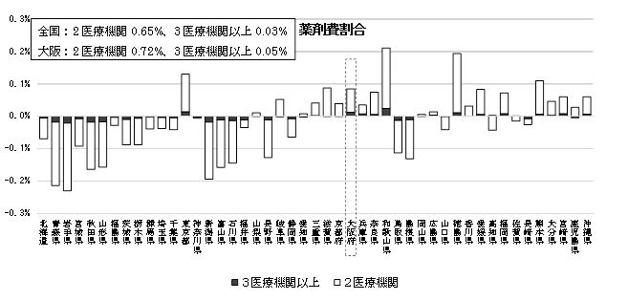

出典：国提供データ　重複投与　医療機関数別の投与患者・薬剤費割合（平成25年10月）

注：医科入院外(外来)レセプトのうち、次の疾患に該当する傷病名が記載されたレセプト、及び医科レセプト（外来）に紐付く調剤レセプトが対象：胃の悪性新生物・アルツハイマー病・慢性閉塞性肺疾患・結腸及び直腸の悪性新生物・眼及び付属器の疾患・喘息・気管、気管支及び肺の悪性新生物・高血圧性疾患・食道、胃及び十二指腸の疾患・乳房の悪性新生物・虚血性心疾患・皮膚及び皮下組織の疾患・糖尿病・脳梗塞・下肢関節障害・脂質異常症・急性上気道感染症・骨粗しょう症・血管性認知症・肺炎・糸球体疾患、腎尿細管性疾患及び腎不全・気分障害・急性気管支炎及び急性細気管支炎

○2医療機関以上で重複投薬されている薬剤の種類は、去痰薬、消炎鎮痛薬（特に湿布薬）、胃保護薬、抗菌薬、睡眠薬などが多くなっています。薬剤費ベースでは、消炎鎮痛薬（特に湿布薬）、睡眠薬、胃保護薬、抗菌薬などが高くなっています。（データ編参照）

○また、2医療機関以上で重複投薬を受けている疾病別患者数は、「急性上気道感染症」、「食道、胃及び十二指腸の疾患」「高血圧性疾患」「皮膚及び皮下組織の疾患」の順に多く、薬剤費ベースでは、「食道、胃及び十二指腸の疾患」「高血圧性疾患」「皮膚及び皮下組織の疾患」「脂質異常症」「糖尿病」の順に高くなっています。

図72　２医療機関以上での重複投薬の患者数・薬剤費（大阪府・疾病別）

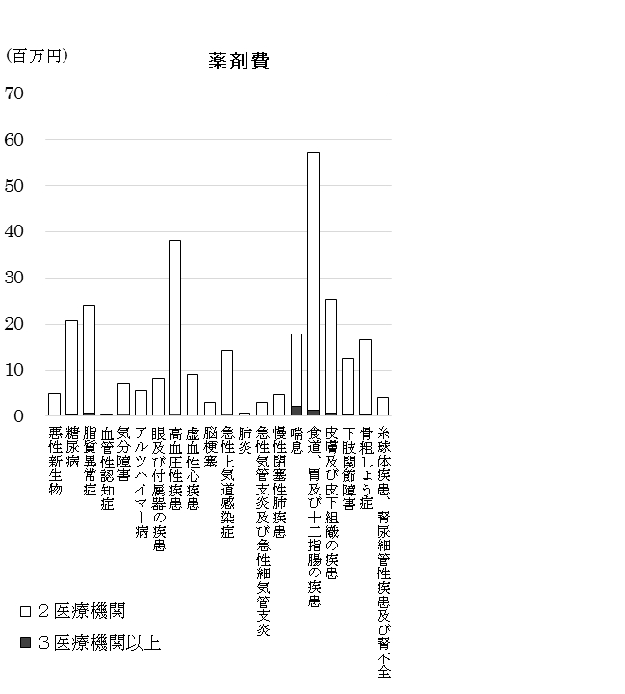

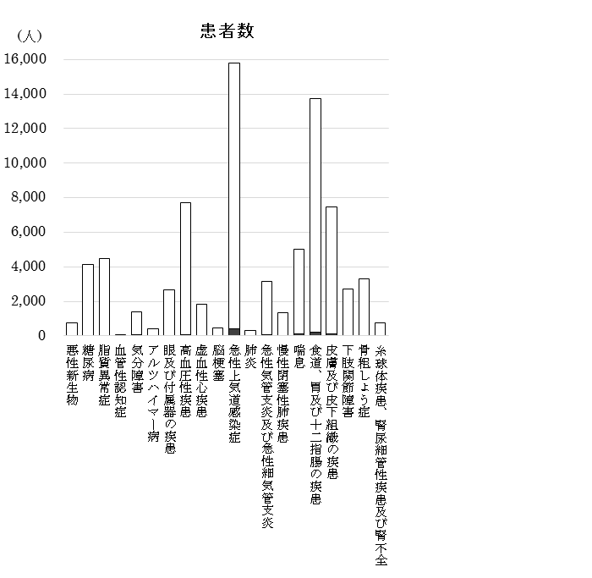

出典：図71に同じ

**（エ）多剤投薬**

○外来において15種類以上の医薬品を投与されている患者（この計画において「多剤投薬」と言います）について、全患者数に占める割合は約3％、75歳以上では約７％となっています。総薬剤費に占める割合は約10%、75歳以上では約18％となっています。全国平均に比べ、75歳以上で割合が高くなっています。

なお、患者の状態に応じた投薬の結果、種類が多くなることもあります。

図73　複数種類医薬品の投与15剤以上の患者・薬剤費割合

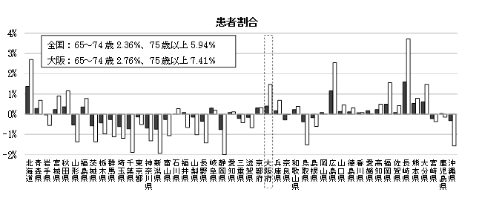

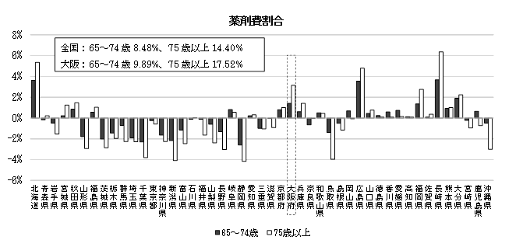

出典：国提供データ　複数種類医薬品の投与（平成25年10月）

注：医科入院外(外来)レセプトのうち、次の疾患に該当する傷病名が記載されたレセプト、及び医科レセプト（外来）に紐付く調剤レセプトが対象：胃の悪性新生物・アルツハイマー病・慢性閉塞性肺疾患・結腸及び直腸の悪性新生物・眼及び付属器の疾患・喘息・気管、気管支及び肺の悪性新生物・高血圧性疾患・食道、胃及び十二指腸の疾患・乳房の悪性新生物・虚血性心疾患・皮膚及び皮下組織の疾患・糖尿病・脳梗塞・下肢関節障害・脂質異常症・急性上気道感染症・骨粗しょう症・血管性認知症・肺炎・糸球体疾患、腎尿細管性疾患及び腎不全・気分障害・急性気管支炎及び急性細気管支炎

○15種類以上の医薬品を投与されている患者において、消炎鎮痛薬（特に湿布）、胃保護薬、降圧薬、便秘薬、睡眠薬、去痰薬、高脂血症治療薬を処方されている患者が多くなっています。

薬剤費ベースでは、消炎鎮痛薬（特に湿布）、胃保護薬、降圧薬、高脂血症治療薬、糖尿病治療薬、抗血小板薬などの生活習慣病治療の比較的単価の高い薬剤が上位を占めています。（データ編参照）

○15種類以上の医薬品が投与されている患者は、「食道、胃及び十二指腸の疾患」「高血圧性疾患」「脂質異常症」「皮膚及び皮下組織の疾患」「糖尿病」「虚血性心疾患」の順に多くなっています。

図74　複数種類医薬品の投与15剤以上の患者数・薬剤費（大阪府・疾病別）

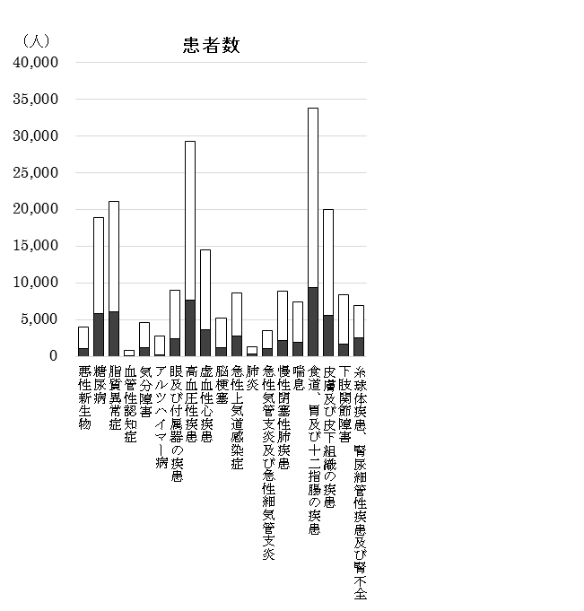

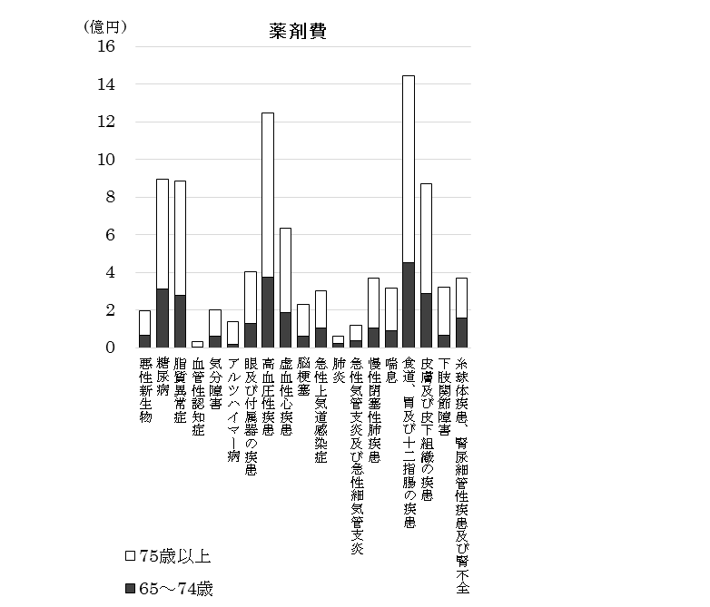

出典：図73に同じ

**（オ）残薬の状況**

○府が平成28年度に行った調査では、１人平均1万円以上（6品目）、最大約27万円（38品目）の残薬がありました。

また、薬剤師等による残薬調整を行ったところ、１人平均約4千円（2.5品目）に削減しました。

表7　残薬金額及び品目数と削減額（大阪府）

|  |  |  |  |  |  |
| --- | --- | --- | --- | --- | --- |
|  | 初回調査 | | 最終調査 | | 初回-最終 |
| 残薬金額（円） | 品目数 | 残薬金額（円） | 品目数 | 削減額（円） |
| 平均 | 11,575 | 6 | 4,227 | 2.5 | 7,339 |
| 最大 | 273,019 | 38 | 166,067 | 22 | 175,595 |

出典：大阪府「患者のための薬局ビジョン推進事業報告書」

調査概要：府内モデル地域の薬局において、患者209人分の残薬の実態について調査

調査実施期間：平成２８年９月～１１月

**（２）後発医薬品の状況**

**（ア）全国と大阪府、府内市町村別の状況**

○後発医薬品の使用割合（数量ベース）は、大阪府、全国とも年々増加しており、大阪府の使用割合は全国平均値を下回っています。府内市町村別では、最大で14.6％の差があります。

図75　後発医薬品割合の推移（各年度末時点）

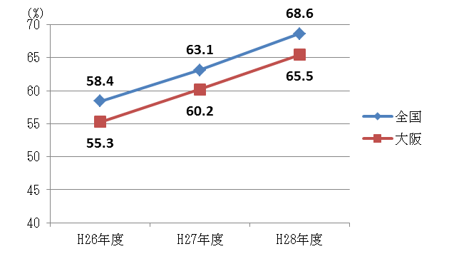

出典：厚生労働省「調剤医療費（電算処理分）の動向～平成２８年度版～」

図76　都道府県別後発医薬品割合（H29年3月時点）

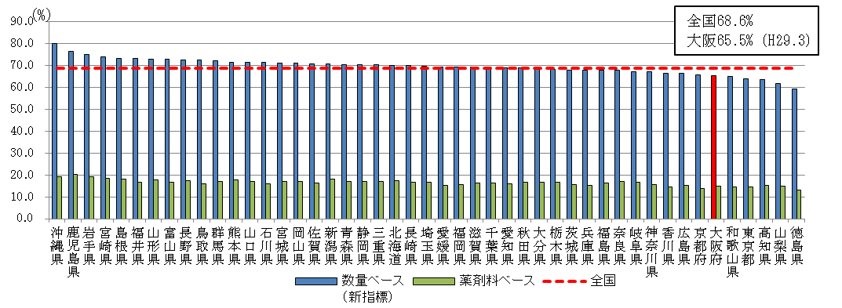

出典：厚生労働省「調剤医療費（電算処理分）の動向～平成２８年度版～」

図77　薬局の所在する府内市町村別後発医薬品割合（H29年3月時点）

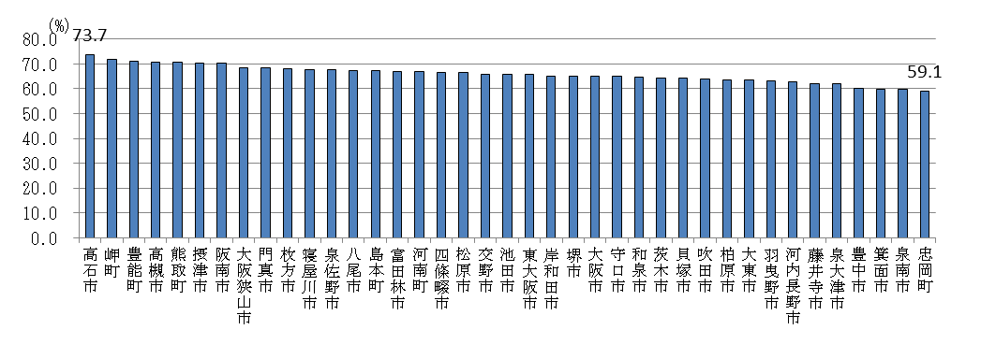

出典：厚生労働省「調剤医療費（電算処理分）の動向～平成２８年度版～」

注：年間を通じて保険請求がない、又は保険請求のあった薬局数が１～３軒の市町村は

記載していない。

**（イ）処方せん発行元医療機関別・制度区分別**

○制度区分別では、大きな差はありませんが、処方せん発行元医療機関では、大学病院が平均を若干下回っています。

表8　制度区分別後発医薬品割合（数量）（H29年3月時点）(%)

表6　制度区分別後発医薬品割合（数量）（平成29年3月時点）

出典：厚生労働省「調剤医療費（電算処理分）の動向～平成２８年度版～」

表9　処方せん発行元医療機関別後発医薬品割合（全国数値）（H29年3月時点）(%)

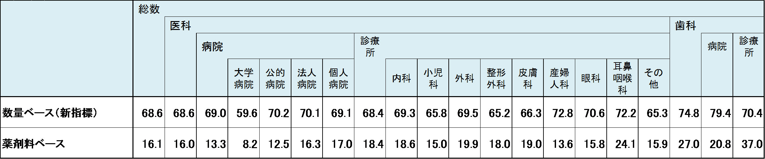

出典：厚生労働省「調剤医療費（電算処理分）の動向～平成２８年度版～」

**（ウ）薬効分類別**

○薬効別にみると、入院外では、神経系及び感覚器官用医薬品、循環器官用薬、抗生物質、外皮用薬のような多く使用されている薬剤において、全国よりも大阪府の方が後発医薬品を使用されていない傾向にあります。

図78　入院外における後発医薬品の薬効分類別普及状況（数量シェア：全国との差）

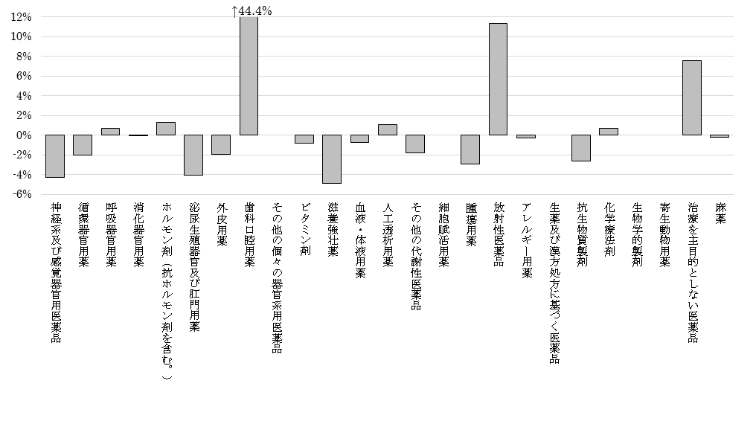

出典：国提供データ　薬剤費分析（入院外＋調剤）平成25年10月

○薬効別（入院）では、泌尿生殖器官及び肛門用薬、麻薬を除き、ほぼ全ての薬剤において、全国よりも大阪府の方が後発医薬品を使用されています。

図79　入院における後発医薬品の薬効分類別普及状況（数量シェア：全国との差）

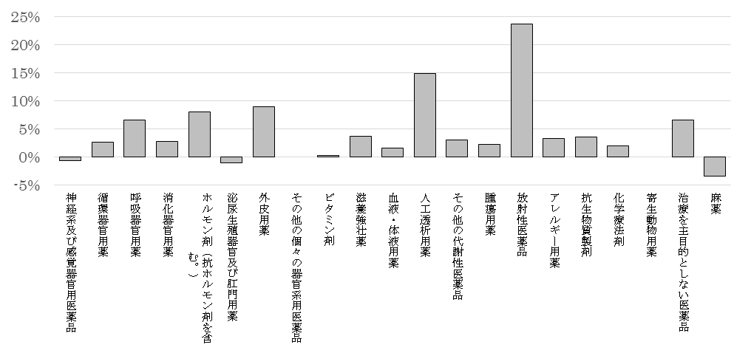

出典：国提供データ　薬剤費分析（入院）平成25年10月

**（エ）切替効果額**

○現在使われている先発医薬品を後発医薬品に切り替えた場合の効果額(注11)は、入院外で、少なく見積もって1か月当たり48.4億円で、医科入院外・調剤にかかる薬剤費（364.5億円）(注12)の13.3%を占めることとなります。上位３位までの循環器官用薬、神経系及び感覚器官用医薬品、外皮用薬で半数以上を占めています。

図80　入院外における後発医薬品への切替効果額（最小）総額に占める薬効分類別割合

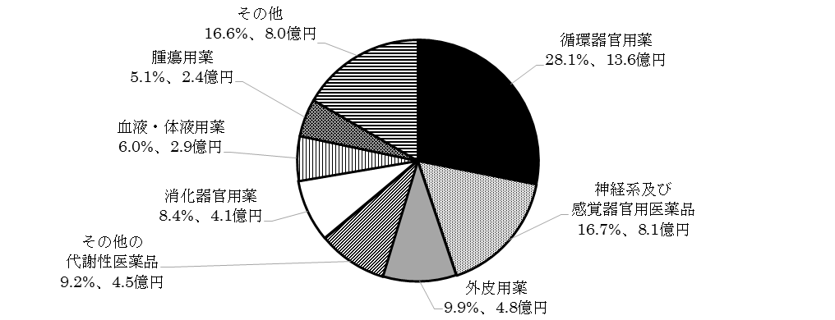

出典：国提供データ　薬剤費分析（入院外＋調剤）平成25年10月

○現在使われている先発医薬品を後発医薬品に切り替えた場合の効果額(注11)は、入院で、少なく見積もって1か月当たり2.1億円です。上位３位までの神経系及び感覚器官用医薬品、循環器官用薬、代謝性医薬品で約半数を占めています。

図81　入院における後発医薬品への切替効果額（最小）総額に占める薬効分類別割合

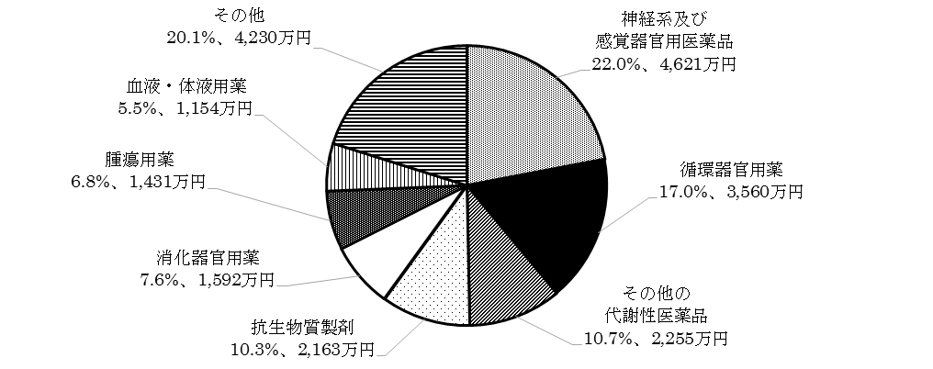

出典：国提供データ　薬剤費分析（入院）平成25年10月

注11：後発医薬品への切替効果額

「切替効果額(最小)」＝「切替対象薬剤費」－「切替後薬剤費（薬価最大）」

「切替対象薬剤費」：後発医薬品が存在する各先発医薬品（切替対象）の薬価（自身薬価）×使用量×日数（調剤数量）

「切替後薬剤費（薬価最大）」：切替対象となる先発医薬品に対し、最も薬価の高い後発医薬品の薬価（最大薬価）×使用量×日数（調剤数量）

対象：先発医薬品の薬価基準コード先頭９桁が同一の後発医薬品がある医薬品が集計対象（切替対象薬剤とする）

（入院外＋調剤）医科入院外(外来)レセプト、調剤レセプト

（入院）医科入院レセプトに格納されている、すべての医薬品およびDPCレセプトに格納されている出来高請求対象のすべての医薬品

注12：平成25年10月分の医科入院外(外来)レセプト、調剤レセプトから算定

**（オ）後発医薬品に対する患者・医師・薬剤師等の意識**

○府のアンケート調査では、後発医薬品に対する患者の認知度は約９割、使いたくないとの回答は約１割で、あまり不安を持っていないことがわかりました。

○医師・薬剤師は、実際に効果の違いを経験したことや、先発医薬品との制度の違いに不安を感じていることなどがわかりました。

アンケート調査の概要

「大阪府後発医薬品安心使用促進のための協議会」において、ジェネリック医薬品の使用実態を把握するため、平成２８年７月に調査を実施。

対象

(1)病院（施設・医師）518施設（府内全病院）

(2)診療所750施設（府内全7,773施設のうち院外処方せん発行の2,805施設より無作為抽出）

(3)薬局700施設（府内3,913施設より無作為抽出）

(4)患者2,000人（(1)～(3)に協力を求め、１施設から最大５人に配布。）

**【アンケート調査よりわかった主なポイント】**

○患者のジェネリック医薬品に対するイメージ

・認知度は約９割と高く、使いたくないとの回答は約１割で、あまり不安を持っていないことが分かった。

○ジェネリック医薬品に対する不安の理由

・医師のジェネリック医薬品に対する不安の理由として最も多かったのが「効果の違い」であったが、“実際に効果の違いを経験している”といった回答よりも、“添加剤が異なること”や“承認審査の試験項目が異なる”といった回答の割合が多かった。

○ジェネリック医薬品の情報

・ジェネリック医薬品の情報が不足しているとの回答が病院医師・診療所では約７割、薬局においても約５割あった。

○ジェネリック医薬品を勧める機会

・病院医師・診療所は、患者の負担割合や窓口負担を考慮して勧めていた。（約５～６割）

・薬局は初回来局時に勧めている傾向がみられた。（約４割）

○薬局が調剤した医薬品の銘柄情報

・薬局は銘柄の情報提供を約８割が行っていた。

・病院では「受けていない」が約３割であったが、病院医師では「受けていない」との回答が約５割強であった。

○薬局の銘柄選択理由

・薬局は、「安定供給」（約９割弱）や「包装単位が小さいこと」（約４割強）を重視してジェネリック医薬品を採用していた。

**【「大阪府後発医薬品安心使用促進のための協議会」での委員の意見】**

・患者は、病気の重篤度等により先発医薬品を希望することがあるが、医師によりジェネリック医薬品を勧められた場合は、医師を信頼しているため、医師の指示に従う。

・患者が持参したお薬手帳を医師が確認することで、薬局から病院への銘柄情報が問題なく提供されている。

・医師によっては、使用経験がないジェネリック医薬品は自信を持って勧めにくいので、薬剤師の知識を信頼し、薬剤師が患者と薬局の話合いの下、ジェネリック医薬品への変更や銘柄を選択しても構わない。

**（３）高額医薬品の使用状況**

○高額薬剤通知（平成29年1月末）に含まれる薬剤（この計画において「高額医薬品」と言います(注13)）について、NDBオープンデータ（平成26年度）で処方量を確認したところ、大阪府における高額医薬品の薬剤費は約280億円で、医療機関所在地別医療費の0.88%を占めており、全国（1.02%）よりも低くなっています。

○人口千人当たりの数量（全国との比）から、C型肝炎治療薬、肺高血圧治療薬の処方量は比較的人口規模が近い都県と比べ、大阪府の方が多くなっています。

C型肝炎治療薬に関しては、大阪府にC型肝炎患者が多いことによるものと考えられ、肺高血圧症治療薬に関しては、国立循環器病研究センターがあることや大学病院が多いことによる可能性が考えられます。

図82　全国に占める高額医薬品の使用状況（人口千人当たり数量の全国比）

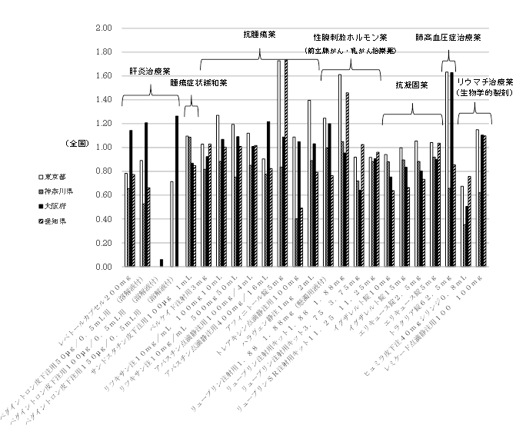

注13：NDBオープンデータは平成26年度分であり、ハーボニー（C型肝炎）、オプジーボ（抗がん剤）などの平成27年度より話題になっている医薬品は含まれていない。また、処方量が上位30位の医薬品のみが掲載されるため、患者数が少ない疾患などで使用される処方量が少ない医薬品については検討されていない。

**５．療養費の状況**

○療養費１件当たりの額が全国平均より高くなっています。また、療養費の総医療費に占める割合は、近年、全国との差を縮める傾向にありますが、依然として全国で最も高い状況です。

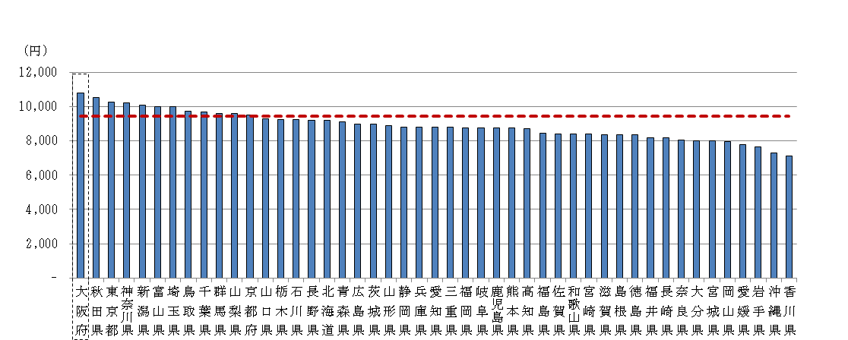

全国：9,452円

大阪：10,798円（全国比114.2%）

図83　療養費１件当たり医療費（国民健康保険制度）

出典：厚生労働省「国民健康保険事業年報（平成27年度）」

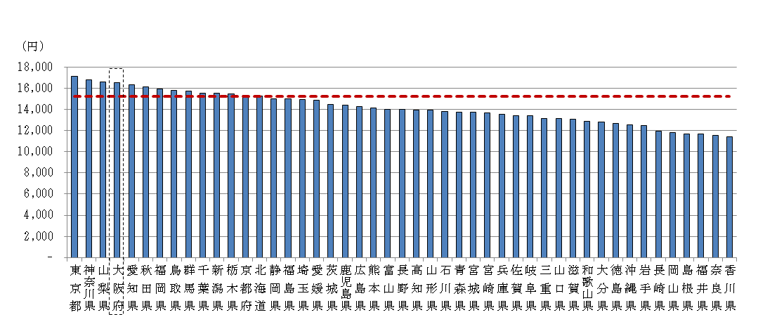

全国：15,246円

大阪：16,503円（全国比108.2%）

図84　療養費１件当たり医療費（後期高齢者医療制度）

出典：厚生労働省「後期高齢者医療事業状況報告（平成27年度）」

図85　療養費の総医療費に占める割合（国民健康保険制度）

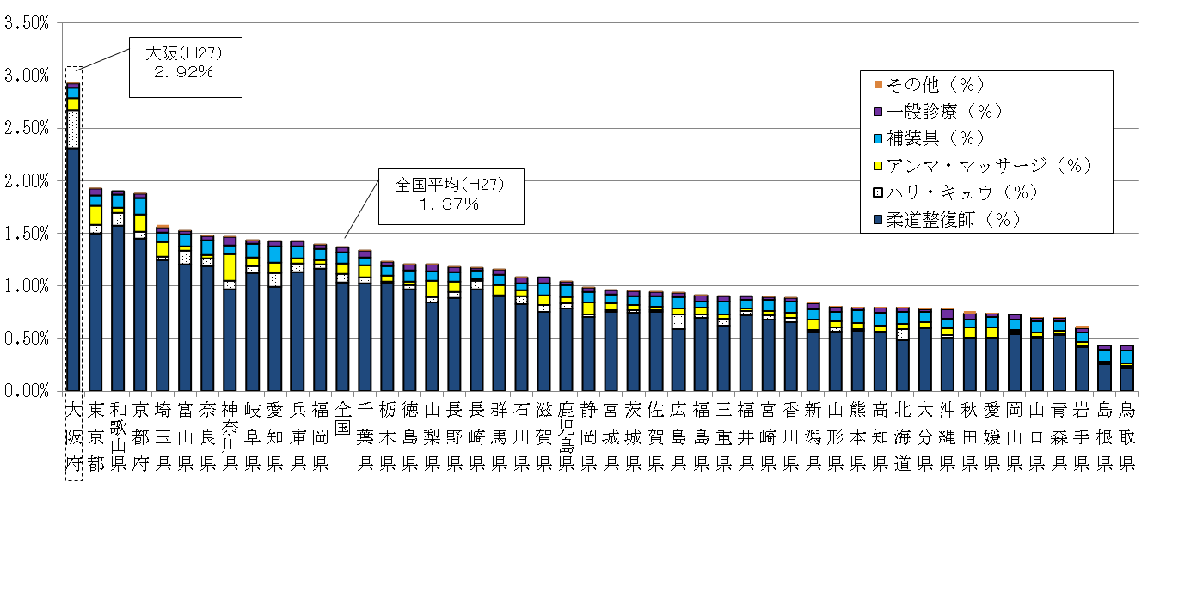

出典：厚生労働省「国民健康保険事業年報（平成27年度）」

図86　療養費の総医療費に占める割合（後期高齢者医療制度）

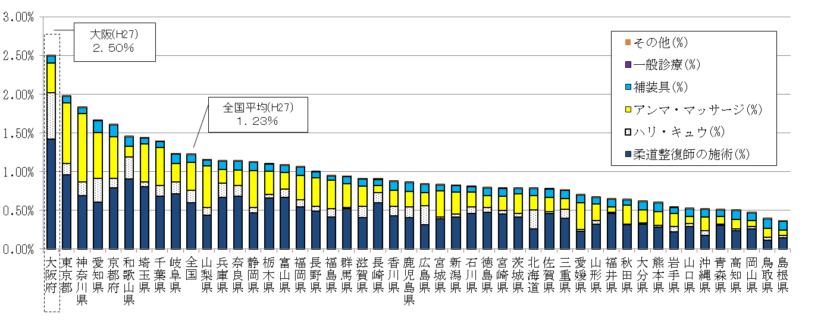

出典：厚生労働省「後期高齢者医療事業状況報告（平成27年度）」

**６．医療に関する正しい知識の普及状況**

○府のインターネットモニター調査で府民の受療行動などについて調査を行ったところ、以下の結果が見られました。

出典：おおさかＱネット「主観的健康観と生活習慣、受療行動」に関するアンケート（大阪府）

**（１）かかりつけ医・かかりつけ歯科医・かかりつけ薬剤師・薬局等の普及状況**

○慢性的疾患に関しては、ほとんどの人がかかりつけ医を決めている一方で、風邪に関するかかりつけ医を決めている人や、かかりつけ歯科医を１か所に決めている人は約６割となっています。

○かかりつけ薬剤師・薬局を１か所に決めている人は半数弱となっており、受診時に常にお薬手帳を一冊にまとめて持参している人は４割弱となっています。

○仕事、家事、育児等の負担の割合が大きくなると推測される３０～４０代では、かかりつけ医・かかりつけ歯科医・かかりつけ薬剤師・薬局等を決めていない人の割合が高い傾向にあります。

図87　かかりつけ医・かかりつけ歯科医・かかりつけ薬剤師・薬局、お薬手帳の状況

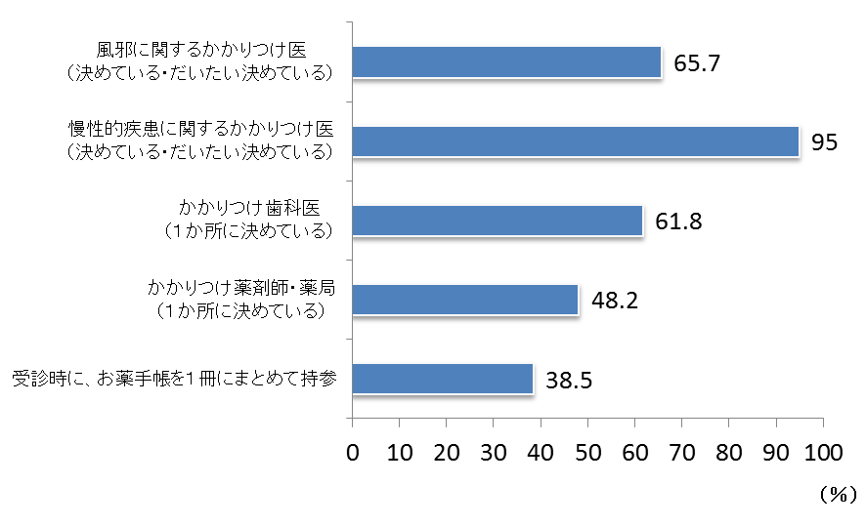

図88　風邪に関するかかりつけ医の有無（年代別）

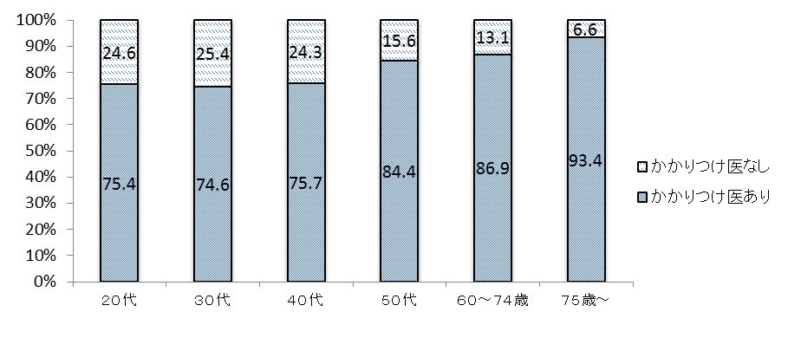

**（２）かかりつけ医・かかりつけ歯科医・かかりつけ薬剤師・薬局の意義**

○かかりつけ医・かかりつけ歯科医・かかりつけ薬剤師・薬局がある人のほうが、ない人に比べ、健診を定期的に受診していたり、健康への関心度が高い、またお薬手帳を活用しているなど、かかりつけ医・かかりつけ歯科医・かかりつけ薬剤師・薬局の有無が健康に対する意識や行動と関連していると言えます。

図89　かかりつけ医（風邪）の有無別「健康診断の受診状況」

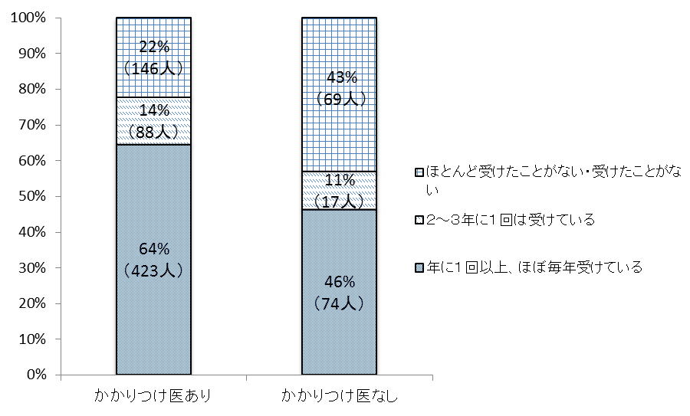

図90　かかりつけ医（風邪）の有無別「自身の健康への関心」

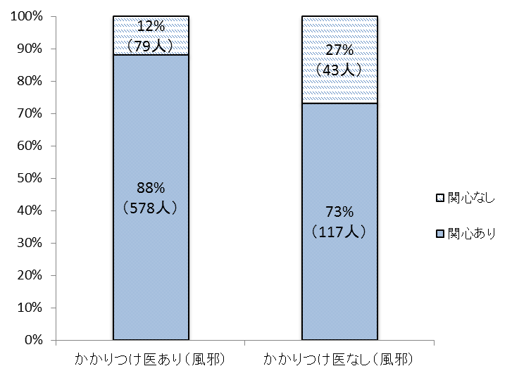

図91　かかりつけ医・かかりつけ歯科医・かかりつけ薬剤師・薬局の有無別「お薬手帳の活用状況」

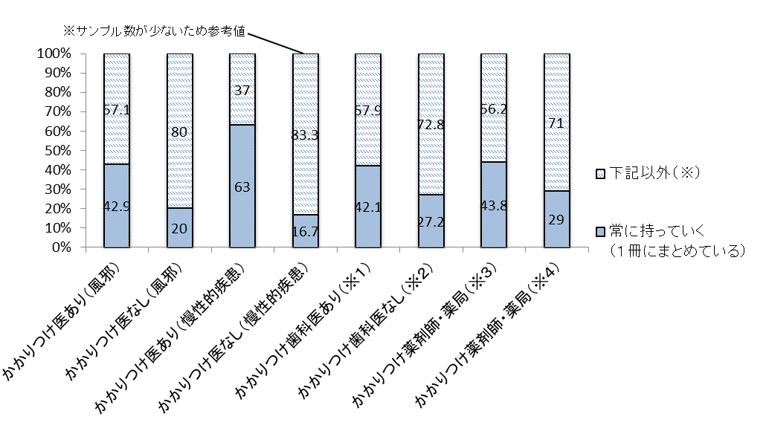

※「下記以外」については、具体的には以下の場合

　　　・常に持っていく（医療機関や病気ごとなど、複数冊を使い分けている）

　　　・ときどき持っていく（１冊にまとめている）

　　　・ときどき持っていく（医療機関や病気ごとなど、複数冊を使い分けている）

　　　・お薬手帳はあるが、持っていかない

　　　・お薬手帳は知っているが、作っていない

　　　・「お薬手帳」を知らない

※１：受診内容に関係なく、複数の歯医者に行っている

※２：受診内容に応じて、複数の歯医者に行っている、決めていない

※３：いつも決まった同じ１か所の薬局に行く

※４：病院や症状ごとに異なる薬局に行く

**（３）他の医療機関を受診する際の状況**

○「他の医師の判断を聞くため別の医療機関を受診する場合」、他の医療機関の受診状況を、医師への遠慮などから医師には言わない人が多くいます。

○風邪で受診する場合、別の病気（眼科、耳鼻科、整形外科など）の受診状況を伝えるかについても、同様の傾向にあります。

図92　他の医療機関の受診状況の伝達（他の医師の判断を聞くため別の医療機関を受診する場合）

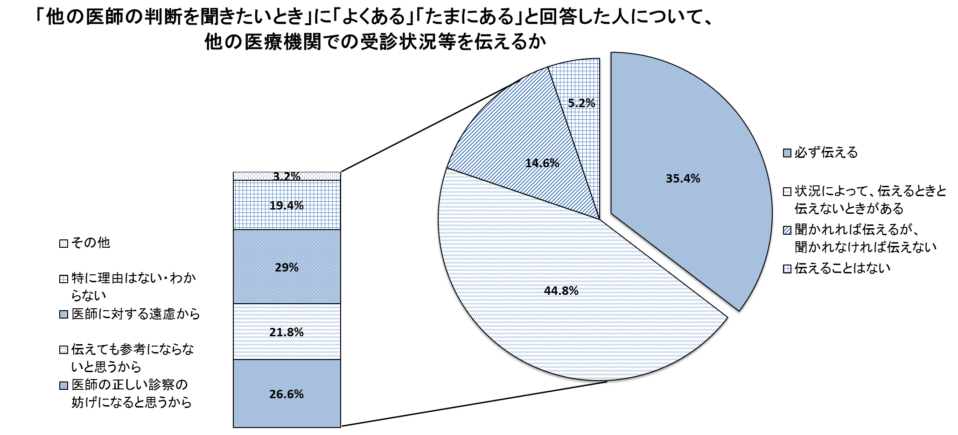

図93　他の医療機関での受診状況の伝達（風邪で受診する場合）

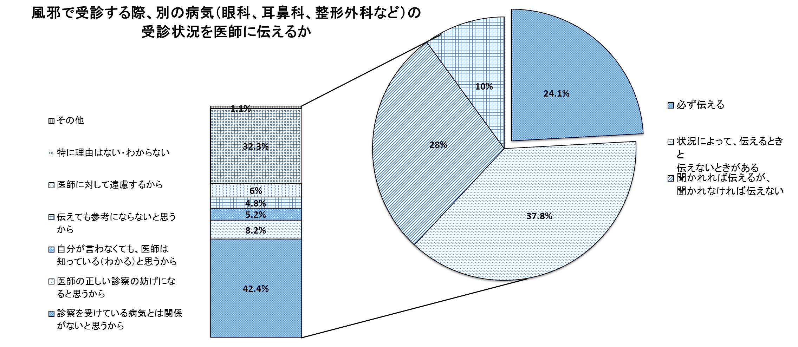

**第３章　課題と今後の方向性**

**１．生活習慣病の重症化予防等**

|  |  |
| --- | --- |
| 課題 | 今後の方向性 |
| ☑大阪府の７５歳以上の高齢者一人当たり医療費は他府県に比べ高額となっています。  ☑働く世代からの生活習慣病にかかる受療率は全国に比べ低く、未治療者も多く存在している一方、高齢になってからの生活習慣病にかかる医療費が高い傾向にあります。  ☑疾病の早期発見、重症化予防に寄与する特定健康診査受診率・特定保健指導実施率及びがん検診受診率については、大阪府は全国の中で低水準となっています。 | ○若いころからの継続的な健康づくりや発症予防、疾病の早期発見を促進するため、保険者、事業者、医療関係団体、学校等と連携し、府民の動機づけ、社会環境の改善を図る必要があります。  ○治療が必要な被保険者が適切な医療につながるよう、かかりつけ医と専門医療機関、保険者等の間の連携を図り、重症化予防を進める必要があります。  ○高齢者については、特に栄養、運動、歯と口の健康づくりに加え、住民主体の通いの場の創出や社会参加の促進、医療と介護の連携によるフレイル対策・介護予防を進める必要があります。 |

**２．医療の効率的な提供の推進**

|  |  |
| --- | --- |
| 課題 | 今後の方向性 |
| ☑重複・頻回受診や重複・多剤投薬、残薬は一定存在しています。  ☑後発医薬品の使用割合は、向上しているものの全国平均よりも低くなっています。  ☑療養費については支給申請書１件当たりの医療費が全国平均よりも高くなっています。  ☑高齢化の進展に伴い、医療需要の増加と疾病構造の変化に対応した医療提供体制の構築が求められています。  また、団塊の世代が７５歳以上となる２０２５年を見据え、可能な限り住み慣れた地域で、自分らしい暮らしを人生の最期まで続けることができるよう、住まい・医療・介護・予防・生活支援が一体的に提供される地域の包括的な支援・サービス提供体制（地域包括ケアシステム）の構築が求められています。 | ○かかりつけ医・かかりつけ歯科医とかかりつけ薬剤師・薬局、保険者が連携し、府民の適正受診・適正服薬などを図ることが必要です。  ○薬を処方どおりに服用することや、医師に受診・服薬状況を正確に伝えるなど、府民の適正受診・適正服薬に関する知識、医療に関する正しい知識の普及が必要です。  ○後発医薬品については、患者負担の軽減や医療保険財政の改善に資するため、引き続き普及を推進する必要があります。  ○療養費については、引き続き支給の適正化に向けた取組を強化していく必要があります。  ○将来患者が必要な医療を適切な場所で受けられるよう病床機能を確保するためには、引き続き、医療機能の分化・連携を進める必要があります。また、地域包括ケアシステムの構築をめざし、介護等と連携し、相互に補完しながら、医療提供体制の充実を図る必要があります。  　　こうした取組により、限られた医療資源を有効に活用することが医療費適正化の観点からも重要です。 |

**３．健康医療情報の効果的な発信**

|  |  |
| --- | --- |
| 課題 | 今後の方向性 |
| ☑保険者・市町村ごとに医療費を取り巻く課題に差異があります。  ☑生活習慣病の重症化予防や服薬等の健康医療情報について、府民の理解が不十分な状況にあります。 | ○大阪府・市町村・保険者は医療費適正化の推進主体であることを強く認識し、医療費の見える化・データヘルスを推進していく必要があります。  ○大阪府・市町村・保険者・医療関係者等が、相互に連携し、府民に対し、重症化予防及び適正受診・適正服薬、医療保険制度の仕組み等の情報発信や健康教育を強化していく必要があります。 |

**第４章　目標と目標実現のための施策**

**１．基本的な考え方**

**（１）計画の基本理念～計画のめざすべき姿**

**▼府民の生活の質の維持・向上に資する適切な医療の効率的な提供**

今後、団塊の世代が全て75歳以上となる平成37年（2025年）に向けて、高齢化による医療費の増加が見込まれる中にあっても、府民の健康と医療の在り方を展望し、府民の生活の質を維持・向上する形で、良質かつ適切な医療の効率的な提供を目指します。

**▼高齢化に伴う医療費の伸びへの対応**

本府では、後期高齢者一人当たり医療費が他府県に比べ高額となっています。今後、2025年にかけて後期高齢者数が全国4番目の増加率で増えることが予想される中、現在総医療費の約3分の１を占める高齢者医療費は、さらに増加することが予想されます。このため、ライフステージの早い段階からの予防施策と医療費が高額になる傾向にある疾病等の重症化予防施策を併せて展開し、結果として、高齢者の医療費の伸びを中長期にわたり緩和することを目指します。

**▼医療費の地域差縮減に向けた取組**

特定健診・がん検診の受診率や後発医薬品の使用割合、療養費の支給水準など、全国の平均に比べ、医療費の伸びを抑える上で影響のある地域差を縮減することを目指します。

**（２）目標設定と実現する施策の考え方**

**▼国の目標設定の考え方**

平成28年11月に改正された国の基本方針では、都道府県が作成する第３期計画の目標設定について、以下のように指針を定めています。

|  |  |
| --- | --- |
| **①住民の健康の保持の推進に関する目標** | |
| 特定健康診査の実施率 | 全国目標（対象者の７０％以上）を参考に設定 |
| 特定保健指導の実施率 | 全国目標（対象者の４５％以上）を参考に設定 |
| メタボリックシンドロームの該当者及び予備群の減少率（特定保健指導の対象者の減少率をいう。※） | 対平成20年度比２５％以上の減　を目安に設定  　※平成29年12月19日改正 |
| たばこ対策 | (例示)禁煙の普及啓発施策に関する目標 |
| 予防接種 | (例示)予防接種の普及啓発施策に関する目標 |
| 生活習慣病等の重症化予防の推進 | (例示)糖尿病重症化予防や高齢者特性に応じた重症化予防の取組の推進に関する目標 |
| その他予防・健康づくりの推進 | (例示)生活習慣に関する正しい知識の普及啓発、  住民に対する予防・健康づくりに向けたインセンティブを提供する取組、  がん検診、肝炎ウイルス検診等の特定健康診査以外の健診・検診に関する目標設定 |

|  |  |
| --- | --- |
| **②医療の効率的な提供の推進に関する目標** | |
| 後発医薬品の使用割合 | 全国目標（平成32年度末80％以上）を参考に設定  (例示)平成35年度80％以上や普及啓発等施策に関する目標 |
| 医薬品の適正使用 | (例示)重複投薬の是正に関する目標（患者や医療機関及び薬局に対する普及啓発、保険者等による医療機関及び薬局と連携した訪問指導の実施等）、複数種類の医薬品の投与の適正化に関する目標（適切な投薬に関する普及啓発、服薬状況の確認及び併用禁忌の防止の取組の実施等） |

**▼大阪府における目標設定の考え方**

本計画における目標設定にあたっては、国の基本方針における目標設定や第３章「課題と今後の方向性」及び府のこれまでの取組等も踏まえ、府として目指すべき目標を定めるとともに、保険者別などに設定することが可能な目標については設定を行います。また、目標に向かって行う各施策の取組状況で数値化が可能なものについては指標を設定し、進捗状況を管理するものとします。

**▼目標及び目標を実現するために取り組むべき施策の方向性**

基本理念を達成するための目標及びその実現のための施策の方向性については、国の基本方針に記載の２つの柱に加え、保険者や市町村、医療関係者等と連携し、医療を受ける立場にある府民の理解を得ながら医療費適正化の取組を推進するため、「健康医療情報の効果的な発信」を加えた３つの柱により、施策を推進します。なお、国においては「住民の健康の保持の推進」とされているところ、府においては医療費適正化の観点から重症化予防に重点を置き、「生活習慣病の重症化予防等」とします。

**《施策の３つの柱》**

**１．生活習慣病の重症化予防等**

**２．医療の効率的な提供の推進**

**３．健康医療情報の効果的な発信**

**▼施策推進にあたっての府の取組方針**

施策推進にあたっては、第６章１．（２）イに記載の府の役割を踏まえ、各施策を通じ、「市町村や保険者、医療の担い手等との積極的な連携」「市町村国保に対するインセンティブ強化」「健康づくりに取り組む被保険者への支援」に取り組むこととします。

**《府の取組方針》**

**◆市町村や保険者、医療の担い手等との積極的な連携**

**◆市町村国保に対するインセンティブ強化**

**◆健康づくりに取り組む被保険者への支援**

**《全体像》**

**｟基本理念｠**

**▼府民の生活の質の維持・向上に資する適切な医療の効率的な提供**

**▼高齢化に伴う医療費の伸びへの対応**

**▼医療費の地域差縮減に向けた取組**

**｟基本目標｠**

**｟施策の３つの柱と取組｠**

**２．医療の効率的な提供の推進**

**１．生活習慣病の重症化予防等**

**(1)医薬品の適正使用**

**(2)後発医薬品の普及・啓発の推進**

**(3)療養費の適正支給**

**(4)医療機能の分化・連携、**

**地域包括ケアシステムの構築**

**(1)生活習慣病の重症化予防等**

①特定健診・特定保健指導の実施率の向上

②早期受診や治療の継続等により、重症化を予防するための取組

③高齢者の重症化予防の取組

④生活習慣と社会環境の改善

**(2)がんの予防及び早期発見**

**(1)生活習慣病の予防・**

**早期発見・重症化予防**

**(2)ライフステージに**

**応じた取組み**

**３．健康医療情報の効果的な発信**

**(1)医療費の見える化・データヘルスの推進**

**(2)府民への情報発信の強化**

**◆市町村や保険者、医療の担い手等との積極的な連携**

保険者協議会や地域・職域連携推進協議会などの場も活用し、連携した取組を進めるとともに、データ分析を通じた健康課題等の提供や好事例の創出・横展開を図り、市町村や保険者等を積極的に支援

**◆市町村国保に対するインセンティブ強化**

保険者努力支援制度等を活用し、健康づくり事業や医療費適正化などに取り組む市町村を重点的に支援

**◆健康づくりに取り組む被保険者への支援**

被保険者自身による健康づくり・疾病予防のための取組を推進

**｟府の取組方針｠**

１　生活習慣病の重症化予防等　　　p.66

施策１　生活習慣病の重症化予防等p.66

施策１－１　特定健診・特定保健指導の実施率の向上p.66

施策１－１－１　保険者が行う受診勧奨等への支援p.66

　　　　　　　　　　　　施策１－１－２　働く世代の受診率向上と若年期からの啓発p.66

施策１－２　早期受診や治療の継続等により、重症化を予防するための取組p.70

　　　　　　　　　　　　施策１－２－１　保険者が行う重症化予防の取組への支援p.70

　　　　　　　　　　　　施策１－２－２　医療連携による重症化予防p.70

　　　　　　　　　　　　施策１－２－３　啓発による重症化予防の推進p.71

施策１－３　高齢者の重症化予防の取組p.75

施策１－３－１　保険者・市町村が行う取組への支援p.75

施策１－４　生活習慣と社会環境の改善p.76

施策１－４－１　職場や地域等における健康づくりへの支援p.76

施策１－４－２　たばこ対策p.77

施策１－４－３　歯と口の健康p.77

施策２　がんの予防及び早期発見p.79

施策２－１　がん予防啓発の推進p.79

施策２－２　がん検診受診率の向上p.79

施策２－３　がん検診の質の向上p.80

２　医療の効率的な提供の推進　　p.81

施策３　医薬品の適正使用p.81

施策３－１　薬局や医療機関における服薬管理の推進p.81

施策３－２　府民の適正服薬にかかる知識の普及p.81

施策３－３　保険者等が行う適正服薬の取組への支援p.82

施策４　後発医薬品の普及・啓発の推進p.85

施策４－１　府民や医療関係者への情報提供p.85

施策４－２　保険者等の後発医薬品使用促進の取組への支援p.85

施策５　療養費の適正支給p.87

施策５－１　保険者等が行う適正化の取組への支援p.87

　　　　　　　　　　　　施策５－２　指導・監査等の適切な実施p.87

施策６　医療機能の分化・連携、地域包括ケアシステムの構築p.88

施策６－１　地域医療構想に基づく機能分化・連携の推進p.88

　　　　　　　　　　　　施策６－２　地域包括ケアシステムの推進に向けた医療介護連携の推進と在宅医療の充実p.88

３　健康医療情報の効果的な発信　　p.90

施策７　医療費の見える化・データヘルスの推進p.90

施策８　府民への情報発信の強化p.92

**２．目標と目標実現のための施策**

１　生活習慣病の重症化予防等

**施策１　生活習慣病の重症化予防等**

**施策１－１　特定健診・特定保健指導の実施率の向上**

**施策１－１－１　保険者が行う受診勧奨等への支援**

**≪現状と課題≫**

○特定健診・特定保健指導については、受診率・実施率が全国の中でも低位にあり、更なる向上が必要です。実施主体である保険者においては、これまでも多様な機会を捉え、被保険者に対する受診勧奨通知の送付等の取組を行ってきていますが、より効果的な受診勧奨方法の検討や、それを実践するための体制等に課題があり、保険者によって実施状況に差があります。このため、専門的見地からの支援や好事例の普及等が求められています。

**≪今後の府の取組の方向性≫**

**((受診意欲を高めるインセンティブ事業等の推進))**

▼市町村における健診受診率の向上を図るため、市町村や医療保険者、民間企業等との連携により、インセンティブを活用した、府民の受診意欲を高める取組を推進します。

▼医療保険者や医師会、かかりつけ医との連携により、特定健診未受診者への受診の働きかけを行い、特定健診の受診率向上を図ります。

**((保険者間の連携や人材育成を通じた保険者機能の強化))**

▼医療保険者間の連携による効果的な保健事業等の実施や研修等を通じた人材育成等、保険者機能の強化を図り、府域の受診促進へつなげます。

**((行動変容プログラムの提供等を通じた効果的な特定健診・保健指導への支援))**

▼特定保健指導において、腹囲、体重、血圧、喫煙・飲酒状況や肥満及びやせの生活習慣病のリスク等について、実践的なプログラムの提供による効果的な保健指導の実施を支援するなど、受診者の行動変容につながる健診メニュー・体制の充実を進めます。

▼医療保険者等との連携のもと、府域における特定健診の結果やレセプトデータの分析等を通じて、市町村の実態に応じた効果的な受診促進策の検討に向けた技術的支援を行います。

▼市町村国保におけるがん検診と特定健診の同時実施への支援を行い、実施する保険者を増やします。

**施策１－１－２　働く世代の受診率向上と若年期からの啓発**

**≪現状と課題≫**

○各保険者においては特定健康診査等実施計画に定めた目標実施率の達成に向け創意工夫ある取組を進めているところですが、府民全体の健診等受診の機運醸成に向けては、職場における環境づくりや若い頃からの意識付けなどライフステージに応じた普及を進めていく必要があります。そのため、民間企業や学校など、多様な主体との連携も求められます。

**≪今後の府の取組の方向性≫**

**((働く世代の受診率向上に向けた取組))**

▼働く世代の特定健診・特定保健指導の受診率・実施率の向上を図るため、事業者や医療保険者において、対象者が参加しやすい時間帯や場所を設置するなど、特定健診・特定保健指導を受けやすい環境づくりを促進します。

▼職域等における受診率向上を図るため、市町村、医療保険者等の連携により、事業者等に対して、健康経営の重要性を啓発し、受診しやすい環境づくりを進めます。

**((若年期からの健診受診に関する啓発の実施))**

▼市町村や教育機関等との連携により、乳幼児健診や小・中学校・高等学校等での定期健康診断等の機会を活用し、健診の重要性や健康について学ぶ保健指導等の充実を図ります。

|  |
| --- |
| **平成３５（２０２３）年度における**  **アウトカム目標（進捗管理）** |
| **特定健康診査受診率**  **■府全体の目標**  **40歳から74歳までの対象者の70％以上**  **■保険者別の目標**   |  |  | | --- | --- | | **市町村国保** | **60％** | | **国保組合** | **70％** | | **全国健康保険協会（船保）** | **65％**  **（65％）** | | **単一健保** | **90％** | | **総合健保・私学共済** | **85％** | | **共済組合（私学共済除く）** | **90％** | |
| **特定保健指導実施率**  **■府全体の目標**  **対象者の４５％以上**  **■保険者別の目標**   |  |  | | --- | --- | | **市町村国保** | **60％** | | **国保組合** | **30％** | | **全国健康保険協会（船保）** | **35％**  **（30％）** | | **単一健保** | **55％** | | **総合健保・私学共済** | **30％** | | **共済組合（私学共済除く）** | **45％** | |

|  |  |  |
| --- | --- | --- |
| **施策** | **進捗管理を行う取組状況と指標** | |
| **取組状況** | **指標** |
| １－１－１  保険者が行う受診勧奨等への支援 | 受診意欲を高めるインセンティブ事業等の推進に関する取組状況 | ・インセンティブ事業に取り組む市町村数  ・行動変容プログラムを活用している市町村数  ・がん検診と特定健診の同時実施を行う市町村数  ・特定健診受診率が全自治体の上位３割を達成している市町村数  ・特定保健指導実施率が全自治体の上位３割を達成している市町村数 |
| 保険者間の連携や人材育成を通じた保険者機能の強化に関する取組状況 |
| 行動変容プログラムの提供等を通じた効果的な特定健診・保健指導への支援に関する取組状況 |
| １－１－２  働く世代の受診率向上と若年期からの啓発 | 働く世代の受診率向上に向けた取組状況 | **―** |
| 若年期からの健診受診に関する啓発の実施に関する取組状況 |

【コラム】健幸ポイント事業（高石市）

**Ｗhat's Point ?**

・健康に関心がある人だけでなく、無関心な人や運動量が不十分な人へ健康づくりを始めるきっかけを提供し、国保特定健診受診率も上昇。

・平成29年度から対象年齢を40歳以上から20歳以上に引き下げ、より若いうちからの健康意識の向上を期待。

高石市では、市民の健康づくりを後押しすることを目的に、平成26～28年度、国の実証実験にエントリーし、「健幸ポイントプロジェクト」に参加しました。

公募で参加した市民には歩数計が貸与され、日々の歩数や体組成測定値がシステムに送信され、それに基づきポイントが付与される仕組みです。また、特定健診の受診や、健幸づくり教室などポイント付与対象事業に参加することでもポイントが蓄積されます。蓄積されたポイントは、1Ｐ＝1円で大手コンビニチェーンのポイントや地域で使うことが出来る商品券、寄附に交換することができ、参加者の健康づくり生活が地域経済にも波及する仕組みです。

参加実績は、平成26～2８年の３年間で約2,100名、商品券等へ交換されたポイント合計は18,247,540ポイント。参加者の81％は運動無関心層と運動不十分層で、普段運動していない人の参加につながっていることがわかりました。また、参加者の平均歩数がスタート時の5,978歩／日から２か月後には国が定める推奨活動量の８，０００歩／日以上になり、さらに、１年後の平均歩数でも8,547歩／日と継続して国が定める推奨活動量以上を維持していました。さらに、特定健診の受診をポイントの付与対象として、未受診者に対しての受診勧奨を併せて実施したことなどにより、国保の特定健診受診率がH26年度の22.5％からH28年度には34.５％に上昇しました。

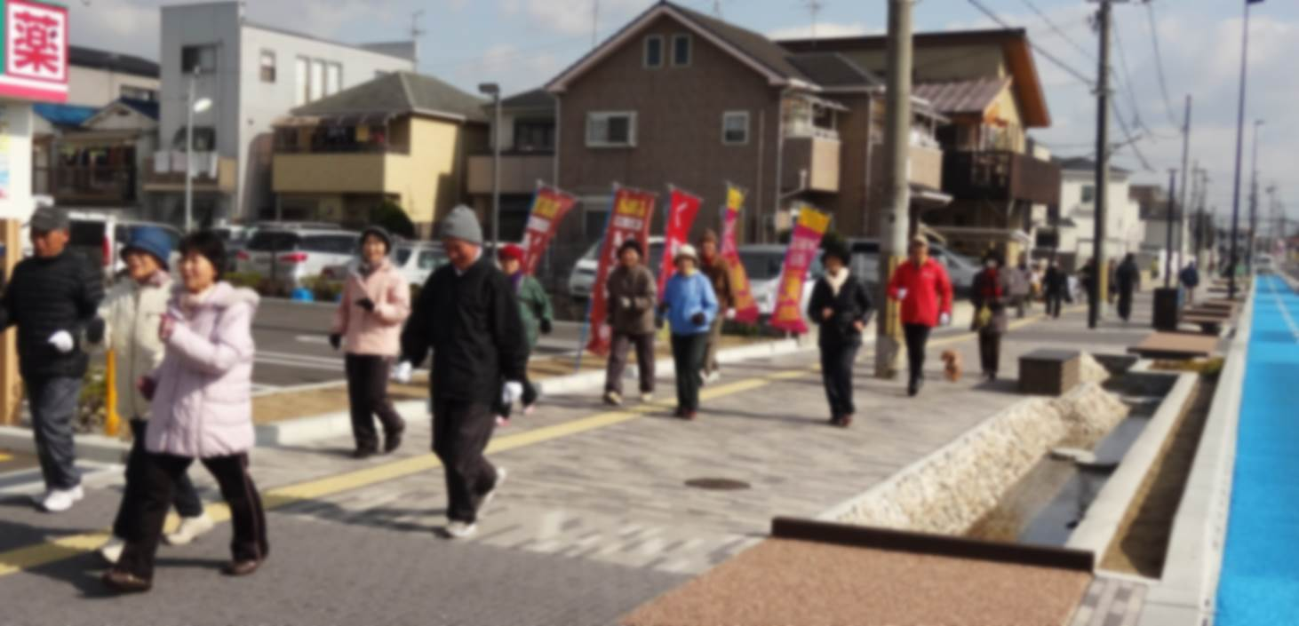　　平成29年度からは事業主体を産官学が協働した「高石市健幸のまちづくり協議会」に移し、対象年齢を40歳から20歳以上に引き下げ、募集人数を3,000名に拡大し、より若いうちから多くの方に健康づくりに取り組んでいただくことが出来るようになりました。また、健康づくりの取り組みの継続、意欲向上のため、食生活改善のメニューと運動などの講習会を盛り込んだ「タニタ健康づくりセミナー」や運動に親しむきっかけづくりを目的とした「森脇健児かけっこ教室」、ロコモティブシンドローム予防のための「落語と体操」などのイベントの充実も図っています。

【コラム】若年健康診査（U-39健診）の取組（茨木市）

**Ｗhat's Point ?**

・16～39歳（U-39）で、会社等で健診を受診する機会がない人を対象とした若年健康診査「U-39健診」を実施

・U-39健診はWeb予約が可能で、健診結果説明会も実施

　　健診受診を通した健康管理の習慣が若いころから身につくよう、茨木市では、16～39歳で、会社等で健診を受診する機会がない若年層を対象とした「U-39健診」を実施しています。

検査内容は、問診・身体計測・理学的検査・血圧測定・血液検査・尿検査で、これまでは電話か窓口で予約を受け付けていましたが、利用者の利便性向上を図るためWeb予約を新たに試験的に開始しました。Web予約の開始に際しては既存の茨木市簡易電子申込システムを活用しています。周知は市広報、保健師の訪問活動の際におけるチラシ配布などで、チラシには市ＨＰへリンクが貼られたＱＲコードを入れています。Web予約を導入した結果、平成28年度では、全受診者（605人）の約３割がWeb予約となり、全新規受診者（426人）に占めるWeb予約者の割合は４割を超えています。

　 U-39健診を受けられた方には、受診の約１か月後に開催される健診結果説明会で健診結果と自分の体の状態と将来予想図がイメージできる「今の自分の体を知るシート」をお渡しするとともに、保健師等専門職が健診結果の見方をわかりやすく説明しています。健診結果説明会に参加されなかった方には、健診結果を郵送でお送りしています。

16歳から39歳までの方の内、会社等で健診を受診する機会がない人を対象とした若年健康診査U39健診に関するチラシ16歳から39歳までの方の内、会社等で健診を受診する機会がない人を対象とした若年健康診査U39健診に関するチラシ16歳から39歳までの方の内、会社等で健診を受診する機会がない人を対象とした若年健康診査U39健診に関するチラシ16歳から39歳までの方の内、会社等で健診を受診する機会がない人を対象とした若年健康診査U39健診に関するチラシ

**施策１－２　早期受診や治療の継続等により、重症化を予防するための取組**

**施策１－２－１　保険者が行う重症化予防の取組への支援**

**≪現状と課題≫**

○生活習慣病の重症化を予防するためには、疾病のリスク要因のある対象者（ハイリスク者）を特定し、受診勧奨や保健指導等を行う必要がありますが、ハイリスク者への効果的なアプローチ方法や、未治療者・治療中断者の存在などが課題となっており、保険者に対し、より効果的な受診勧奨方法等の技術的支援が求められています。

**≪今後の府の取組の方向性≫**

**((ハイリスク者への重点的アプローチの実施))**

▼市町村において、「ＫＤＢシステム（国保データベース）」等を活用した「ハイリスクアプローチ」を促進することで、生活習慣病等に係る地域特性や課題を踏まえた重症化予防に向けての効果的な取組を推進できるよう、引き続き、助言・アドバイスを行います。

▼医療保険者において、ハイリスク者等を対象に受診勧奨や保健指導等を実施する「糖尿病性腎症重症化予防事業」を支援します。

**((未治療者や治療中断者に対する医療機関への受診勧奨の促進))**

▼医療保険者等との連携のもと、未治療者や治療中断者に対する医療機関への受診勧奨の取組を促進します。

**((保健指導プログラムの開発・提供))**

▼事業者や医療保険者等との連携のもと、府域における特定健診の結果やレセプトデータの分析等を通じて、保健指導プログラムを開発・提供するなど、効果的な特定保健指導や医療機関への受診促進につなげます。

**施策１－２－２　医療連携による重症化予防**

**≪現状と課題≫**

○糖尿病は、重症化すると糖尿病性腎症や糖尿病性網膜症、糖尿病性神経障害等の合併症を引き起こすおそれがあり、患者が継続的に適切な医療を受けられるよう、専門医とかかりつけ医、各診療科の間における連携が重要です。府ではこれまで医師会等と連携し「糖尿病医療連携体制を構築するためのガイド」を作成するなど取組を進めてきましたが、保険者による保健指導も含め、より一層の医療連携の充実を進めていく必要があります。

○糖尿病以外の疾病についても、急性期と回復期など複数の医療機関が患者の診療内容を共有し、役割分担・連携しながら、適切に治療を行う必要があります。

**≪今後の府の取組の方向性≫**

▼糖尿病の患者にかかる医療連携の状況を、地域で診療に携わる医療従事者間で共有する会議を開催し、地域の実情に応じて、糖尿病連携手帳の活用等による連携体制の充実を図ります。

▼地域において、複数の医療機関が疾病別に形成する診療ネットワークにより、二次医療圏における脳卒中、心筋梗塞、糖尿病の切れ目のない医療を提供することを目的に、地域医療連携の推進に努めます。

**施策１－２－３　啓発による重症化予防の推進**

**≪現状と課題≫**

○生活習慣病等の症状の進行や合併症の併発等の重症化は、個人の生活の質（ＱＯＬ）の著しい低下や、健康寿命の短縮につながります。早期受診や治療の継続を促進し、府民の重症化予防を図るためには、府民一人ひとりの健康管理に関する意識付けが最も重要です。個々の保険者からの働きかけのみならず、府全体での普及啓発や環境整備により府民の意識改革を図っていく必要があります。

**≪今後の府の取組の方向性≫**

**((糖尿病の重症化予防に向けた啓発))**

▼糖尿病は、症状が顕在化した時には、合併症の発症や人工透析に至る患者も多いことから、医療機関や事業者等との連携により、多様な広報媒体を活用した効果的な普及啓発を強化します。

**((府民への啓発))**

▼市町村や医療保険者等が実施する健康教育や健康相談を通じて、生活習慣病等の未治療や受療中断による重症化リスクなど正しい知識の普及啓発により、早期治療・重症化予防を働きかけます。

|  |
| --- |
| **平成３５（２０２３）年度における**  **アウトカム目標（進捗管理）** |
| **糖尿病性腎症による年間新規透析導入患者数**  **１，０００人未満** |
| **メタボリックシンドロームの該当者及び予備群の減少率（特定保健指導の対象者の減少率をいう。）**  **２５％以上（Ｈ２０年度比）** |

|  |  |  |
| --- | --- | --- |
| **施策** | **進捗管理を行う取組状況と指標** | |
| **取組状況** | **指標** |
| １－２－１  保険者が行う重症化予防の取組への支援 | ハイリスク者への重点的アプローチの実施 | ・糖尿病性腎症重症化予防事業を実施する市町村の数 |
| 未治療者や治療中断者に対する医療機関への受診勧奨の促進 |
| 保健指導プログラムの開発・提供 |
| １－２－２  医療連携による重症化予防 | 医療連携による重症化予防に関する取組状況 | ― |
| １－２－３  啓発による重症化予防の推進 | 糖尿病の重症化予防に向けた啓発に関する取組状況 | ― |
| 府民への啓発に関する取組状況 | **―** |

【コラム】糖尿病患者に対する眼科受診啓発（八尾保健所）

・医療機関・医師会・薬剤師会との連携により、調剤薬局薬剤師から糖尿病患者に「眼科受診連絡カード」を手渡すことで、糖尿病患者に対する眼科への受診勧奨促進。

**Ｗhat's Point ?**

糖尿病は重症化により目に合併症が発症すると、失明を引き起こすことがあります。糖尿病診療ガイドラインでは少なくとも年1回の眼科受診が勧められていますが、定着しておらず、内科から眼科へのつながりに課題がありました。

八尾保健所では管内の医療機関・医師会・薬剤師会と連携し、糖尿病患者に対する眼科への受診勧奨を行う取り組みを平成28年度から実施。具体的には糖尿病薬の処方せんを持参した患者に対し、調剤薬局薬剤師から眼科受診連絡カードを手渡し、HbA1c 値＊を記入した上で眼科受診時医療機関に提出することを説明。眼科受診とその必要性を促す仕組です。

　平成28年度は、管内調剤薬局１０５か所に眼科受診連絡カードと啓発ポスターを配付し、１１月１４日から１２月１３日の３０日間で、4,833名（管内の糖尿病推計患者数の約2割）の患者に対してカードを配付。そのうち、カード配付から約4か月間で約11％に当たる526名の眼科受診につながりました。

　平成２９年度は、前年度の成果等を踏まえ、カードに加えて、HbA1c啓発のためのリーフレットを作成。調剤薬局から患者へ配付し、患者への知識普及と調剤薬局での説明負担の軽減を図るなど工夫を凝らしながら取り組みを進めています。

＊HbA1c（ヘモグロビン　エーワンシー）値は、過去1～２か月の血糖値の平均を反映します。

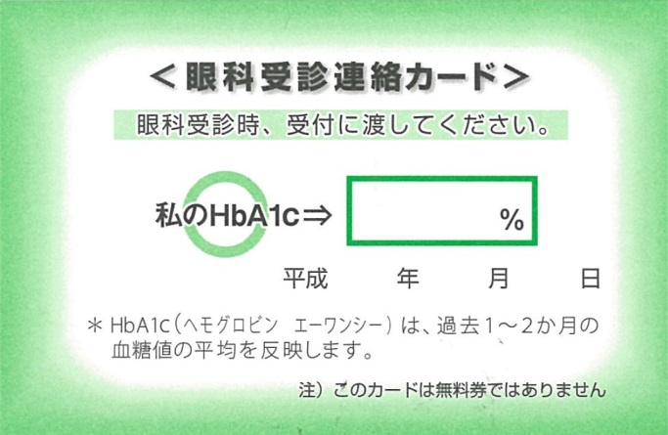

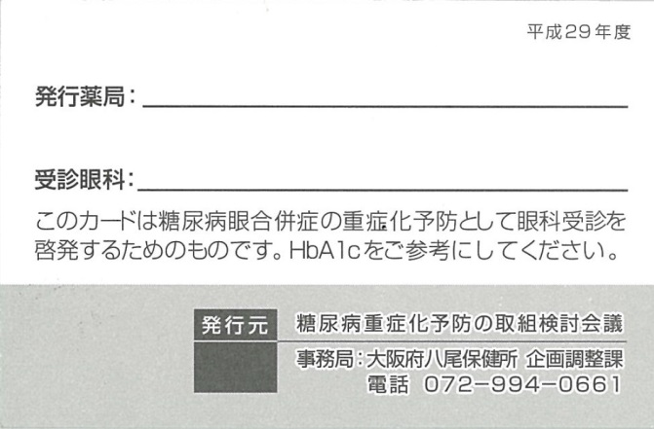

【コラム】生活習慣病の重症化予防地域連携システム（寝屋川市）

・重症化リスクの高い対象者を抽出し、保健指導や受診勧奨、健康教室等を実施

・地域連携協定を通じて、「2人主治医体制」を構築するとともに、市医師会や腎専門医と協力した患者のフォローアップを実施

**Ｗhat's Point ?**

寝屋川市では、平成23年度の国保の総医療費に占める人工透析医療費割合が8.8％と、大阪府（5.8%）及び全国（5.3%）の平均よりも高く、糖尿病合併症が重症化している人ほど多いという課題を抱えていました。このため、同市では市民の重症化予防を目指し、「保健指導」と「地域連携」の2本柱で取組みを進めています。

「保健指導」では、特定健診の結果を踏まえ、重症化リスクの高い対象者に保健指導や受診勧奨等を行うとともに、以下のような高血圧や高血糖等をテーマにした健康教室を直営で実施しています。

　＜(注1)＞　高血糖教室4回1コース・高血圧教室4回1コース・CKD教室2回1コ

ースの保健指導

　＜(注2)＞　自らの気付きや仲間づくりを促し、楽しく学ぶことで、やる気と行動力と継

続力を習得してもらうための支援

その結果、高血糖者の教室参加者（平成27年度）のHbA1c平均値は、保健指導開始前（7.1）と比較し6か月後には6.60と改善を認め、翌年健診では6.69と維持できていました。糖尿病性腎症対象者（平成28年度）の、保健指導時と保健指導終了後のHbA1cと尿アルブミン精密測定の結果も半数以上で改善が認められました。

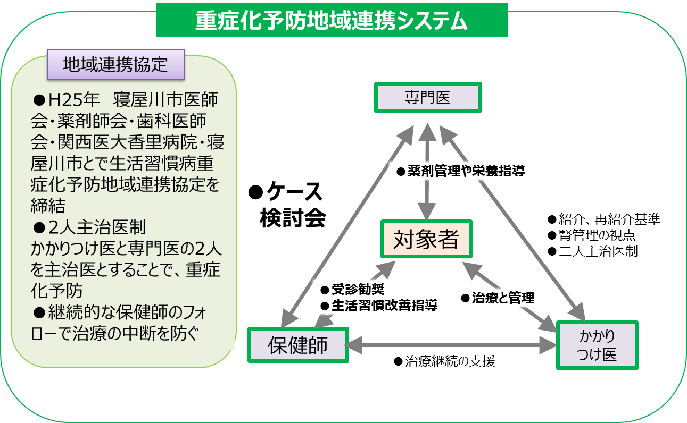　　　次に、「地域連携」では、医師会・歯科医師会・薬剤師会・関西医科大学香里病院・同市の5者で生活習慣病重症化予防の地域連携協定を締結し、腎専門医とかかりつけ医との2人主治医制を推進しています。対応困難ケースに対しては、

ケース検討会（年4回）を通じて

医師会理事や腎専門医から、助言や

今後必要な検査・治療等の具体的な

方向性を導き出してもらい、地域の

課題を共有しながら透析に至る患者を

少しでも減らせるよう努めています。

(注1) HbA1c6.5%以上・高血圧Ⅱ度以上・

腎機能（e-GFR50未満70歳以上40未満

もしくは尿たんぱく＋＋以上）の人を対象

(注2)HbA1c6.5%以上もしくは糖尿病治療

歴がある人でかつ尿たんぱく±以上もしくは

微量アルブミン尿30以上の糖尿病性腎症対象者

【コラム】非肥満血圧高値者・血糖高値者保健指導事業（羽曳野市）

・特定保健指導の対象とはならない非肥満の人に対してもレセプトデータを活用し、治療状況を把握のうえ、必要な人に対して早期受診・治療勧奨を実施。

・医師会との連携による受診確認を行い、健診受診後、半年以内に再勧奨を２回実施。

**Ｗhat's Point ?**

羽曳野市では、国保特定健診の結果より、特定保健指導の対象とはならない非肥満血圧高値者または血糖高値者への受診勧奨を行っています。具体的には、健診結果とレセプトデータを突合させ、既に医療に繋がっている者は対象者より除外し、医療機関への受診勧奨のための通知（医療機関への受診勧奨リーフレット、医療機関への紹介状兼結果票、受診結果報告書等を同封）を送付しています。

また、同市では、医師会との連携により対象者の受診結果報告書を返却してもらう体制があることから、医療機関から受診結果報告書の返却がなかった者に、電話による受診勧奨等を実施。この電話による受診勧奨実施時、医療機関未受診であった者には、電話による受診勧奨後１か月以上３か月未満の間に、再度、電話・面接・訪問による受診勧奨等を実施しています。

このように健診受診後半年以内に、医療機関への受診確認や受診再勧奨が実施され、年度内にプロセスの評価が可能な仕組みになっています。

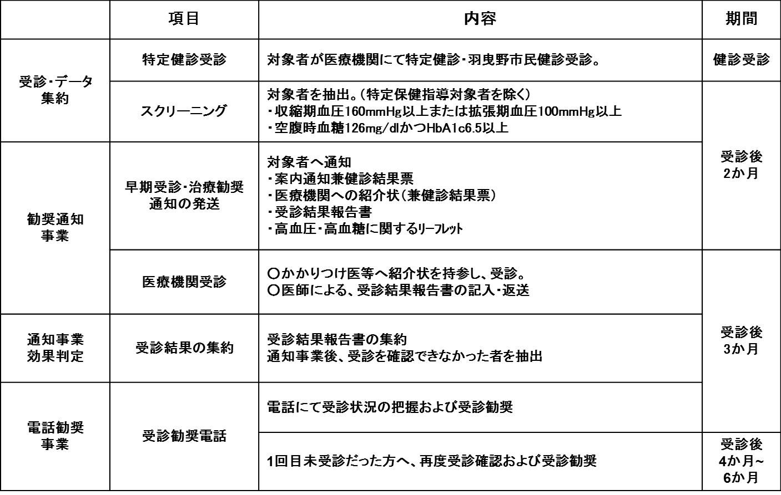

**施策１－３　高齢者の重症化予防の取組**

**施策１－３－１　保険者・市町村が行う取組への支援**

**≪現状と課題≫**

○加齢に伴って生じる筋力低下は疾病の重症化につながるおそれが高いことから、高齢者の特性に応じた栄養指導・口腔ケアをはじめ、運動や健診の促進、地域社会における役割・居場所づくりなどが重要です。市町村（介護保険事業者）が行う介護予防や地域支え合い体制づくりと、市町村健康部門や保険者による保健指導などが連携し、効果的に高齢者の重症化予防に取り組めるよう、広域的・専門的な支援が求められています。

**≪今後の府の取組の方向性≫**

**((高齢者の健康づくりや疾病予防に関する取組への支援))**

▼保険者や市町村において、高齢者の特性に応じた効果的な栄養・運動指導等が行われるよう、支援していきます。

▼７５歳以上の後期高齢者についても、一層の健康づくりを推進するとともに、疾病の早期発見や早期治療が必要であることから、府は、後期高齢者医療広域連合や市町村等が実施する後期高齢者の健康診査などの健康づくりに関する事業について、支援していきます。

▼高齢になっても健康的な食生活を維持できるよう、口の機能（食物を口に取り込み、かんで飲み込むことなど）を良好に保つ重要性を広く府民へ啓発します。

**((フレイル対策・介護予防の推進への支援))**

▼住民主体による多様なサービス創出や、生活支援コーディネーター（地域支え合い推進員）の地域を越えたネットワーク強化など生活支援・介護予防サービスの基盤整備の促進を通じて、府内市町村における新しい介護予防・日常生活支援総合事業の着実な実施を支援します。

▼自立支援、介護予防・重度化防止を推進するため、生活支援・介護予防サービスの基盤整備と併せ、市町村職員等への研修や専門的助言等を行う人材の養成など地域ケア会議の充実に向けた市町村の取組の支援に努めます。

▼リハビリテーション専門職等と連携した自立支援に資するケアマネジメントの推進を支援するなど、市町村における効果的な介護予防の実施に向けた支援に努めます。

▼ロコモティブシンドローム、サルコペニア、フレイル等を未然に防ぎ、健康的な生活を送ることができるよう、市町村や地域等との協働による運動プログラムの開発・実践や高齢者サロンにおける健康づくりの場等を提供し、高齢者の運動不足の解消を促進します。

|  |  |  |
| --- | --- | --- |
| **施策** | **進捗管理を行う取組状況と指標** | |
| **取組状況** | **指標** |
| １－３－１  保険者・市町村が行う重症化予防の取組への支援 | 高齢者の健康づくりや疾病予防に関する取組みへの支援の状況 | ― |
| フレイル対策・介護予防の推進への支援の状況 | ― |

**施策１－４　生活習慣と社会環境の改善**

**施策１－４－１　職場や地域等における健康づくりへの支援**

**≪現状と課題≫**

○生活習慣病等の発症・重症化は、府民の日ごろからの生活習慣や社会環境が大きく影響しますが、業種や地域によって健診受診率や喫煙率などの指標に差があるのが実情です。職場や地域など様々なコミュニティにおける健康づくりの取組を促進し、府域全体の底上げを図るため、広域的な機運醸成や環境整備が求められています。

**≪今後の府の取組の方向性≫**

**((職場における健康づくり))**

▼健康的な職場環境の整備と、従業員の積極的な健康づくりに取り組む「健康経営」を府内の中小企業へ拡げるため、市町村や医療保険者、事業者等との連携により、普及啓発の取組を強化します。また、中小企業のニーズに応じて支援人材を派遣し、健康経営の取組促進を図ります。

▼保健所圏域地域・職域連携推進協議会等を通じて、効果的な特定健診・特定保健指導の実施を支援し、職域における生活習慣病対策の強化を図ります。

**((地域等における健康づくり))**

▼大学を中心とした健康キャンパスづくりを推進し、学内等の機運醸成を図ることで、学生、若者世代等における健康への関心を高め、生活習慣の改善につなげるとともに、大学を核とした健康コミュニティの創造をめざします。

▼自治会や子ども会、ボランティア団体やＮＰＯ法人等との連携による健康づくりイベント等を支援します。

▼商店街の空き店舗や空き家など地域資源を有効活用した、健康コミュニティの育成のための取組を支援します。

**((ＩＣＴ等を活用した健康情報等に係る基盤づくり))**

▼市町村や医療保険者、事業者等との連携により、ＩＣＴを活用し、府民の自主的な健康増進と受診意欲を高めるインセンティブづくりを推進するとともに、府民一人ひとりの実態に沿った健康情報を収集できる基盤整備を図ります。

▼平成２８年度から始まった、健康サポート機能を持つ薬局を「健康サポート薬局」として公表する制度を広く周知するとともに、健康サポート薬局の拡充に取り組みます。

▼大阪府薬剤師会の協力のもと、健康サポート薬局を府民に周知し、その利用を促進するとともに、府民を対象にしたアンケート等により周知の効果などを検証することで、より効果的な方法を検討します。

**((多様な主体の連携・協働))**

▼オール大阪での健康づくりに係る機運醸成と、府民一人ひとりの健康行動を推進するため、事業者（企業等）や医療保険者、保健医療関係団体、ＮＰＯ法人等の地域のソーシャルキャピタルなど公民連携による府民運動の展開を促進します。

▼生活習慣病の発症や重症化は、普段の生活習慣や社会環境に大きく起因することから、栄養バランスのとれた食生活の実践や運動の習慣づくり、十分な休養の確保などについて、第３次大阪府健康増進計画に基づき、施策を推進します。

**施策１－４－２　たばこ対策**※

**≪現状と課題≫**

○国立がん研究センターによると、喫煙は、心筋梗塞、脳卒中、がん等の原因になると指摘されており、本府においては、とりわけ肺がんによる死亡率が全国の中でも高くなっています。これら生活習慣病等の発症・重症化予防には、予防可能な最大の危険因子の一つである喫煙による健康被害を回避することが重要ですが、依然として府の喫煙率は高く、医療関係者や保険者、事業者、教育現場などと連携し、より一層の対策を進めていく必要があります。また、受動喫煙は、非喫煙者にも様々な健康被害をもたらすことから、より厳格な取組を行う必要があります。　※本計画の受動喫煙防止対策の対象となるたばこは、健康増進法の規定を踏まえた取扱いとします。

**≪今後の府の取組の方向性≫**

**((喫煙率の減少))**

▼未成年者の喫煙をなくすため、小・中学校・高等学校等において、喫煙行動・受動喫煙が健康に与える影響等（ＣＯＰＤ、がん等）の正しい知識を学ぶ、喫煙防止教室等の健康教育の充実を図ります。

▼大学との協働により、喫煙等が起因となる生活習慣病に関するセミナー等の開催を通じて、たばこに対する正しい知識を習得し、理解を深める取組を促進します。

▼女性の喫煙率が全国より高いことから、市町村や医療保険者、関係団体等と連携して、特定健診や市町村における母子手帳交付時等を活用し、喫煙状況の把握と適切な禁煙指導を促進します。

▼職域等において、医療保険者等と連携した各種セミナー等を通じて、喫煙行動・受動喫煙が健康に与える影響（ＣＯＰＤ等を含む）について正しい知識の啓発を行うとともに、医療保険者が実施する保健事業等の活用により禁煙に関する相談への支援を行います。

▼医療保険者等において実施する「特定健診の保健指導従事者向け研修会」等を通じて、喫煙者の禁煙をサポートする取組を促進します。

▼たばこ対策に取り組む関係団体（医師会、歯科医師会、薬剤師会、看護協会等）と連携し、禁煙支援・禁煙治療に取り組む医療機関や禁煙支援を実施する薬局等の情報を提供し、喫煙者の禁煙サポートを行います。

**((受動喫煙の防止))**

▼健康増進法の規定を踏まえ、受動喫煙防止対策の取組を見直します。

▼健康増進法の規定を踏まえ、病院・学校・官公庁・大学・その他の多数の者が利用する施設における禁煙を推進し、受動喫煙のない環境づくりを促進します。

▼子どもや妊婦を受動喫煙から守るため、母子保健施設と連携して、子育て世代への啓発を強化するとともに、市町村や保健医療関係団体、医療保険者、事業者等との協働により、施設管理者へ全面禁煙に取り組む意義・必要性等を積極的に働きかけ、全面禁煙宣言施設の充実を図ります。

**施策１－４－３　歯と口の健康**

**≪現状と課題≫**

○むし歯（う蝕）や歯周病を防ぐためには、歯と口に関する意識づけと日常生活での行動・実践が重要です。歯周病に関しては、年齢が高くなるにつれて要治療者が増えてくる傾向にあります。そのため、幼少期や成人期、高齢期など各ライフステージにおいて、むし歯や歯周病の予防等についての正しい知識や重要性等を学ぶ機会をつくり、多様な主体と連携した取組を進めていく必要があります。

**≪今後の府の取組の方向性≫**

**((学齢期における啓発の推進))**

▼小・中学校、高等学校等において、歯と口が全身の健康と密接に関わっていること等の正しい知識や歯と口の健康づくりの重要性（歯周病予防等）を学び、歯磨き習慣等の定着を図る健康教育の充実を図ります。

**((働く世代への歯科健診の受診勧奨等の推進))**

▼職域等における歯と口の健康に係る理解促進を図るため、事業者や医療保険者、歯科医師会、歯科衛生士会等との連携により、かかりつけ歯科医を持ち、定期的な歯科健診を受診する意義・必要性等、正しい知識を習得する研修等の機会提供を通じて、広く普及啓発を図ります。

**((高齢者への啓発の促進))**

▼高齢になっても健康的な食生活を維持できるよう、口の機能（食物を口に取り込み、かんで飲み込むことなど）を良好に保つ重要性を広く府民へ啓発します。

**((多様な主体と連携した取組))**

▼市町村や都道府県後期高齢者医療広域連合が実施している歯科健診などを活用し、定期的な歯科健診を受診するよう府民へ啓発します。

▼公民連携の枠組みを活用し、府民の健康づくりに取り組む民間企業と連携し、府民や事業者に対する情報発信、健康イベントの開催などを通じて、歯と口の健康づくりにかかる普及啓発を推進します。

|  |
| --- |
| **平成３５（２０２３）年度における**  **アウトカム目標（進捗管理）** |
| **健康づくりを進める住民の自主組織の数　増加** |
| **成人の喫煙率**  **男性１５％　女性５％** |
| **敷地内禁煙の割合（病院／私立小中高等学校）１００％** |
| **建物内禁煙の割合（官公庁／大学）１００％** |
| **受動喫煙の機会を有する者の割合　職場０％　飲食店１５％** |
| **過去１年間に歯科健診を受診した者の割合（２０歳以上）**  **５５％以上** |
| **８０２０達成状況　４５％以上** |

※上記敷地内禁煙及び建物内禁煙の割合については、健康増進法の規定を踏まえた取扱いとします。

|  |  |  |
| --- | --- | --- |
| **施策** | **進捗管理を行う取組状況と指標** | |
| **取組状況** | **指標** |
| １－４－１  職場や地域等における健康づくりへの支援 | 職場における健康づくりに関する取組状況 | ・府と事業連携協定を締結する民間企業との保健事業の共同開催数（健康づくり分野）  ・健康サポート薬局の届出数 |
| 地域等における健康づくりに関する取組状況 |
| ＩＣＴ等を活用した健康情報等に係る基盤づくりに関する取組状況 |
| 多様な主体の連携・協働に関する取組状況 |
| １－４－２  たばこ対策 | 喫煙率の減少 | ― |
| 受動喫煙の防止 |
| １－４－３  歯と口の健康 | 学齢期における啓発の推進に関する取組状況 | ― |
| 働く世代への歯科健診の受診勧奨等の推進に関する取組状況 |
| 高齢者への啓発の促進に関する取組状況 |
| 多様な主体と連携した取組状況 |

**施策２　がんの予防及び早期発見**

**施策２－１　がん予防啓発の推進**

**≪現状と課題≫**

○本府におけるがんの年齢調整死亡率（７５歳未満）は全国でも高く、引き続き改善が必要です。がんの予防のためには、がんにかかりやすくなる要因を排除するための正しい知識を学び、府民一人ひとりが自主的にがんの予防に努めることが重要です。これまでも府ではがん対策基金の活用によるモデル校へのがん教育などを進めてきましたが、今後、より幅広い場面におけるがん教育・がん予防啓発を推進していく必要があります。

**≪今後の府の取組の方向性≫**

**((がん教育の推進))**

▼学校で、新学習指導要領に対応したがん教育を充実させるため、がん教育を担当する教員に対する研修を実施します。

▼がん対策基金を活用し、がん専門医、がん経験者、学校医など外部講師の活用やテキストの定期的更新など、学校主体のがん教育を実施できるよう支援します。

**((様々な主体と連携した普及啓発))**

▼府民ががんやがん予防に対する正しい知識を得て、主体的に健康行動が実践できるよう、大学、民間団体や患者団体、医療保険者、事業主など様々な主体と連携してセミナー開催などの普及啓発に努めます。

**施策２－２　がん検診受診率の向上**

**≪現状と課題≫**

○がんは、早く発見するほどその後の生存率は高まることから、がん検診受診率を向上させることが重要です。市町村においては土日健診などの受診環境整備や受診勧奨・再勧奨等の取組を行っていますが、依然として府のがん検診受診率は全国でも低位にあり、効果的な受診勧奨方法の検討・好事例の共有等が求められています。

**≪今後の府の取組の方向性≫**

**((科学的根拠に基づく啓発の促進))**

▼平成２４年に設置した府の精度管理センター事業により、引き続き、市町村における効果的ながん検診の普及・啓発活動を推進するため、エビデンスに基づく啓発資材の作成等にかかる技術的支援等を行います。

▼企業の労務担当者、事業主を対象として、医療保険者や労働関係機関と連携し、国が策定予定の「職域におけるがん検診に関するマニュアル（仮称）」を参考に、科学的根拠に基づいたがん検診の普及に努めます。

**((個別受診勧奨や健診との同時実施など効果的な受診勧奨への支援))**

▼市町村における、受診対象者の名簿を活用した効果的な個別受診勧奨・再勧奨（コール・リコール）等を推進するため、検診データの分析結果をもとに、市町村職員を対象とした研修や個別支援などを行います。

▼市町村の取組を促すため、国民健康保険保険給付費等交付金等を活用して、がん検診受診率の向上やがん検診と特定健診の同時実施の取組実績等に基づく支援を行います。

**施策２－３　がん検診の質の向上**

**≪現状と課題≫**

○信頼性のあるがん検診を実施するには、徹底した精度管理が不可欠です。府の精度管理センター事業の実施を通じて、精度を適切に管理している市町村は増加していますが、十分とは言えません。また、職域におけるがん検診については、精度管理体制が整備されておらず、府内におけるがん検診の精度管理体制の充実が必要です。

**≪今後の府の取組の方向性≫**

**((精度管理体制の確立))**

▼市町村の検診結果等のデータを収集・分析し、市町村ががん検診の精度向上に取組むために必要なデータを提供します。

▼国の指針に基づかないがん検診を行っている市町村に対し、大阪府がん対策推進委員会がん検診・診療部会と連携して、がん検診の実施方法を改善するよう働きかけます。

▼関係機関と連携し、市町村や検診機関において質の高い検診体制が整備されるよう、医師や放射線技師等に対する研修などを行います。

|  |
| --- |
| **平成３５（２０２３）年度における**  **アウトカム目標（進捗管理）** |
| **がんによる死亡率**  **平成29年（79.9人〈人口10万対〉(推計値)）に比べて、**  **72.3人＜人口10万対＞**  **（10年後に66.9人）** |
| **がん検診受診率　胃４０％**  **大腸４０％　肺４５％**  **乳４５％　　子宮４５％** |
| **がん検診精密検査受診率**  **胃９０％　大腸８０％**  **肺９０％　乳９５％**  **子宮９０％** |

|  |  |  |
| --- | --- | --- |
| **施策** | **進捗管理を行う取組状況と指標** | |
| **取組状況** | **指標** |
| ２－１  がん予防啓発の推進 | がん教育の推進に関する取組状況 | ― |
| 様々な主体と連携した普及啓発に関する取組状況 |
| ２－２  がん検診受診率の向上 | 科学的根拠に基づく啓発の促進に関する取組状況 | ・がん検診と特定健診の同時実施を行う市町村数 |
| 個別受診勧奨や健診との同時実施など効果的な受診勧奨への支援 |
| ２－３  がん検診の質の向上 | 精度管理体制の確立に関する取組状況 | ― |

２　医療の効率的な提供の推進

**施策３　医薬品の適正使用**

**施策３－１　薬局や医療機関における服薬管理の推進**

**≪現状と課題≫**

○医薬品は、患者が安全かつ効果的に服薬することで適切な治療・回復につながるとともに、重複投薬や多剤投薬の是正を促進することで医薬品の飲み合わせによる健康被害や飲み残し等を改善し、医療費の適正化にもつながります。府民においては重複・多剤投薬の患者が全国に比べ多いことも踏まえ、薬局や医療機関と連携した服薬管理の取組をより一層進めることが必要です。

**≪今後の府の取組の方向性≫**

**((かかりつけ薬剤師・薬局の普及))**

▼大阪府薬剤師会とともに、ブラウンバッグやお薬手帳などを利用した服薬管理など、府民1人ひとりに寄り添い、サポートするかかりつけ薬剤師の職能を生かせるような取組を実施します。

**((医療機関と薬局の連携強化))**

▼入退院時における医療機関－薬局間での情報共有の円滑化など、多職種間、地域の薬局間の連携等を推進します。加えて、この取組の結果を精査することで洗い出される課題を解決するための効果的な事業を検討します。

▼服薬情報の一元的・継続的把握を推進するなど、かかりつけ薬剤師・薬局の機能を活用して、地域での相互支援体制の強化を図る取組を行います。

**施策３－２　府民の適正服薬にかかる知識の普及**

**≪現状と課題≫**

○医療機関や薬局のみならず、患者自身も医薬品を適正に服薬する知識や意識を持つことが大切です。府民を対象とした啓発活動等を通じ、適正服薬に対する意識向上を図っていく必要があります。

**≪今後の府の取組の方向性≫**

▼「薬と健康の週間」に府民を対象としたイベントを開催し、医薬品の適正使用に関する調査を実施するなど、工夫をこらした啓発イベントを展開します。

▼各市町村で開催される健康展等を活用し府民を対象とした適正服薬にかかる啓発を行います。

**施策３－３　保険者等が行う適正服薬の取組への支援**

**≪現状と課題≫**

○保険者においては、重複投薬や多剤投与等が見受けられる被保険者を抽出し、保健指導等を実施していますが、地域の医療機関や薬局等と連携するなど効果的な取組の検討やそれを実行するための体制整備が課題となっています。保険者が行う取組に対し、広域的・専門的見地からの支援が求められています。

**≪今後の府の取組の方向性≫**

▼適正服薬に関する被保険者への啓発や、医療機関・薬局等と連携した服薬状況の確認・訪問指導等を行う保険者等への支援を行います。

|  |
| --- |
| **平成３５（２０２３）年度における**  **アウトカム目標（進捗管理）** |
| **重複投薬にかかる調剤費等**  **H25年比　半減** |
| **多剤投薬にかかる調剤費等**  **H25年比　半減** |

|  |  |  |
| --- | --- | --- |
| **施策** | **進捗管理を行う取組状況と指標** | |
| **取組状況** | **指標** |
| ３－１  薬局や医療機関における服薬管理の推進 | かかりつけ薬剤師・薬局の普及に関する取組状況 | ・かかりつけ薬剤師指導料及びかかりつけ薬剤師包括管理料届出数  ・在宅患者調剤加算の届出数 |
| 医療機関と薬局の連携強化に関する取組状況 |
| ３－２  府民の適正服薬にかかる知識の普及 | 府民の適正服薬にかかる知識の普及に関する取組状況 | ― |
| ３－３  保険者等が行う適正服薬の取組への支援 | 保険者等が行う適正服薬の取組への支援に関する取組状況 | ・適正服薬にかかる取組を行う市町村数 |

【コラム】残薬解消へ向けた取組（藤井寺保健所）

**Ｗhat's Point ?**

・「残薬等の調査→調査結果に基づく啓発・ブラウンバッグ運動による残薬調整」という、先進的かつ体系的な事業の展開

・薬剤師が残薬管理に積極的に関わることで、残薬リスク（治療期間の長期化、誤飲による健康被害等）を回避できること等を実証

藤井寺保健所では、平成27年度から自宅における残薬解消に向けた体系的な取組が進められています。

　　 平成27年度、管内の66名を対象に、自宅における薬の管理状況や残薬の実態について調査を実施し、その結果、飲み忘れの主な理由として「つい飲み忘れる」「自己判断」等が挙げられることや、「保管場所を１ヵ所にまとめる」「一包化」等を行っている患者は残薬が少なかったことなどが判明しました。

　これを踏まえ、平成28年度には、「残薬を防ぐための啓発」と「ブラウンバッグ（お薬持参袋）を活用した服薬管理」を実施しました。具体的には、前年度の調査結果や残薬リスクをわかりやすくまとめたパネルを用いて地域の健康展等で啓発活動を展開するとともに、自宅における薬の保管場所を例示したブラウンバッグを配布し、自宅から全ての薬を薬局に持参してもらい、残薬調整を行いました。その結果、残薬調整前の一人当たりの残薬平均額11,576円（最大273,019円）から7,348円分の残薬が解消されました。

**ブラウンバッグ**

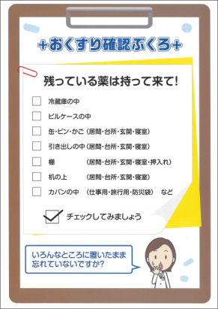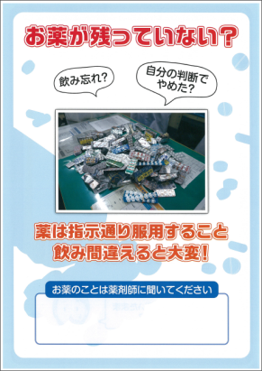

【コラム】過量服薬者の対応スキーム（全国健康保険協会大阪支部）

・多受診者の抽出→文書指導→主治医への情報提供あるいは訪問指導という、適正な受診を促すためのシームレスな対応スキームを構築

**Ｗhat's Point ?**

　各医療保険者においては、頻回受診や多剤投薬について、レセプトデータを用いた分析を行い適正受診・服薬の促進等に取組むことが国から求められている中、全国健康保険協会では、1ヵ月に20件以上のレセプトが存在する者を「多受診者」と定義し、平成26年度から受診指導を全国で実施しています。

同協会大阪支部では、多受診の多くを占める処方薬の過量服用者を抽出し、3回の文書指導から訪問指導等へつなぐ対応スキームを定め、平成28年7月から効果検証を実施しています。対応スキームの構築及び文書指示の実施にあたっては、精神保健福祉に関する専門機関である大阪府こころの健康総合センターにアドバイスや処方薬依存のパンフレットの提供も受けています。

　 平成28年度の取組を通じて、特に発生初期の者について、文書指導に伴いレセプト枚数が減少するという行動変容が見られた一方で、すでにレセプトが20件以上ある重症化した状態の者については、行動変容につながらないことや、不適切な行動の自覚から自らの行動の改善まで、全てを受診者自身に任せるスキームが課題であることも見つかりました。

　　これらを踏まえ、平成29年度から、重症化した受診者には「保険者が受診者への介入を継続し受診行動の適正化を図るのではなく、受診者がしかるべき支援を受けること」がゴールとなるよう専門機関へのつなぎなど対応スキームを見直し、効果検証を行っています。あわせて、レセプトデータを用いた処方薬の過量服用に関する調査研究を行い、重症化予防の観点から効果的な介入時期・方法などについても検討を行っています。

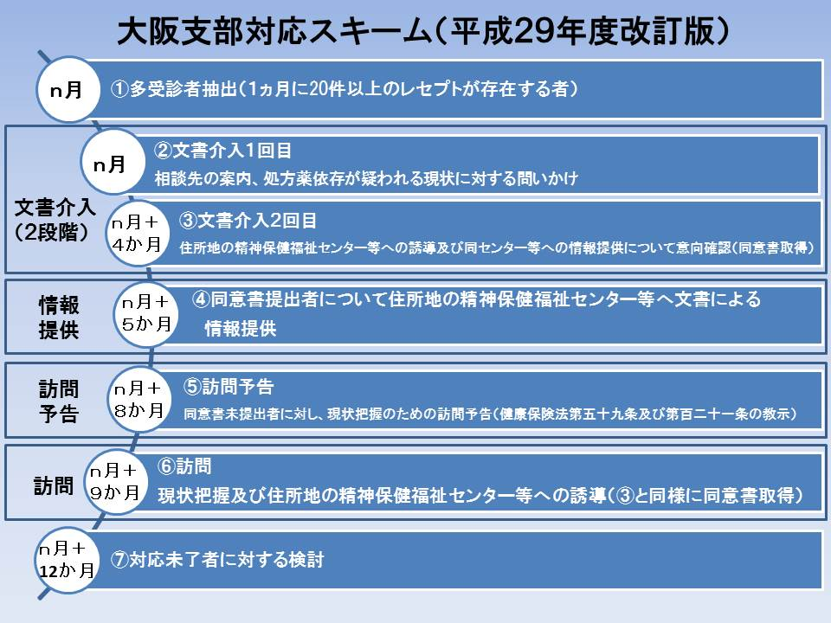

**施策４　後発医薬品の普及・啓発の推進**

**施策４－１　府民や医療関係者への情報提供**

**≪現状と課題≫**

○後発医薬品の使用割合は着実に伸びてきていますが、今後、国の定める目標達成に向け、患者や医療関係者が安心して後発医薬品を使用することができるよう、後発医薬品の安全性や飲みやすさの工夫などの特長を丁寧に説明し理解を広めていくことが必要です。

**≪今後の府の取組の方向性≫**

**((患者への説明の促進))**

▼患者からの後発医薬品への変更希望を増やしていくために、薬剤師から患者に対する後発医薬品について、丁寧な説明を行っていくことを啓発します。

**((使用率の高い薬局の事例収集と好事例の普及))**

▼ジェネリック医薬品の数量シェアの高い薬局から、ジェネリック医薬品の勧め方の好事例を収集し、関係機関とも協力しながら周知を行っていきます。

**((協議会による後発医薬品使用促進のための環境整備))**

▼学識経験者、医療関係者、医薬品業界関係者、保険者関係者、府民代表者からなる「大阪府後発医薬品安心使用促進のための協議会」（H27.8設置）において、平成28年度に実施した後発医薬品の使用実態等に関するアンケート調査の結果を踏まえながら、後発医薬品を安心して使用できる環境整備や使用促進のための方向性、具体的な取組について協議を進めていきます。

**施策４－２　保険者等の後発医薬品使用促進の取組への支援**

**≪現状と課題≫**

○府内市町村によって後発医薬品の使用割合に差があることから、まずは地域差の状況について、市町村や地域の関係者で共有することが重要です。また、各市町村国保ごとに被保険者の後発医薬品使用へのインセンティブを高める取組が必要です。

**≪今後の府の取組の方向性≫**

▼市町村国保保険者が共通して行う取組として、後発医薬品の使用希望カードの配布や差額通知の実施にかかる支援を行うとともに、先進的な取組を行う保険者に対する支援等を行います。

|  |
| --- |
| **平成３５（２０２３）年度における**  **アウトカム目標（進捗管理）** |
| **後発医薬品の使用割合が数量ベースで８０％以上** |

|  |  |  |
| --- | --- | --- |
| **施策** | **進捗管理を行う取組状況と指標** | |
| **取組状況** | **指標** |
| ４－１  府民や医療関係者への情報提供 | 患者への説明の促進に関する取組状況 | ― |
| 使用率の高い薬局の事例収集と好事例の普及に関する取組状況 |
| 協議会による後発医薬品使用促進のための環境整備に関する取組状況 |
| ４－２  保険者等の後発医薬品使用促進の取組への支援 | 保険者等の後発医薬品使用促進の取組への支援に関する取組状況 | ・後発医薬品に切り替えた場合に削除できる自己負担額を被保険者へ通知する取組を行った市町村数  ・後発医薬品の使用割合上昇率が前年度比で３％以上増加、または使用割合が80％以上の市町村数 |

**施策５　療養費の適正支給**

**施策５－１　保険者等が行う適正化の取組への支援**

**≪現状と課題≫**

○大阪府においては、療養費１件当たり医療費が全国平均に比べ高いことから、療養費の適正化を図る必要があります。そのためには、療養費の支給権を持つ保険者のスキルアップや、府民・施術所に対する保険適用対象や支給要件等の正しい知識の普及などが重要です。府ではこれまで、療養費全体の過半を占める柔整療養費の適正化に向けて、現行制度の課題等について分析し、府と保険者が共同で取り組める方策や柔整療養費の制度改善の必要性等について検討してきており、これらを府内保険者の継続した取組としていく必要があります。

**≪今後の府の取組の方向性≫**

▼適正化に向けた取組のために府内保険者が開催する会議の運営を支援します。

▼府内保険者のスキルアップを目的として国保連が実施する支給申請書の審査等に関する研修会を支援します。

**施策５－２　指導・監査等の適切な実施**

**≪現状と課題≫**

○柔道整復施術療養については、府や近畿厚生局が共同で柔道整復師への指導・監査を行うとともに、保険者が支給申請書の点検・調査等を実施しており、事案に応じて、両者が適切な役割分担を行う必要があります。また、保険者共通の課題である府民や施術所に対する周知啓発・制度改善等については、府として継続的に取組む必要があります。

**≪今後の府の取組の方向性≫**

**▼**支給申請書の点検・調査など保険者が対応することが適当な事案は保険者で対応し、指導監査を実施することが適当な事案は、大阪府が近畿厚生局と共同で指導・監査を実施します。

▼府政だよりをはじめとする広報媒体の活用による周知啓発を実施します。

▼制度改善が必要な事項については、国への要望を実施します。

|  |
| --- |
| **平成３５（２０２３）年度における**  **アウトカム目標（進捗管理）** |
| **療養費１件あたりの医療費**  **全国平均に近づける** |

|  |  |  |
| --- | --- | --- |
| **施策** | **進捗管理を行う取組状況と指標** | |
| **取組状況** | **指標** |
| ５－１  保険者等が行う適正化の取組への支援 | 保険者等が行う適正化の取組への支援に関する取組状況 | ― |
| ５－２  指導・監査等の適切な実施 | 指導・監査等の適切な実施に関する取組状況 | ― |

**施策６　医療機能の分化・連携、地域包括ケアシステムの構築**

**施策６－１　地域医療構想に基づく機能分化・連携の推進**

**≪現状と課題≫**

○将来患者が必要な医療を適切な場所で受けられるよう地域医療構想の実現に向け、病床機能の実態を分析の上、2025年における病床数の必要量の機能区分（高度急性期、急性期、回復期、慢性期）ごとの割合に、現在の病床機能を近づけていく必要があります。

**≪今後の府の取組の方向性≫**

**((計画的な病床機能分化・連携の促進))**

▼地域における医療提供体制（医療機能、医療需要、受療動向等）について、医療機関情報システムやＮＤＢ、ＤＰＣデータの分析等を行い、経年的な把握に努めます。

▼二次医療圏ごとに設置している「地域医療構想調整会議（大阪府保健医療協議会）」等において、上記データから、地域で必要とされている病床機能を検討し、明らかにすることで、関係者間で将来めざすべき方向性について、認識の共有を図ります。

**((病床転換への支援))**

▼病床の機能分化・連携を進めている医療機関等に対して、地域医療介護総合確保基金を活用し、必要に応じて支援していきます。特に、将来需要が増加することが予想される回復期機能へ病床を転換する場合、必要な施設の新増改築や改修に係る工事費等の一部を支援します。

**((地域医療の充実に向けた連携策の推進)**)

▼地域において、複数の医療機関が疾患別に形成する診療ネットワークにより、二次医療圏における脳卒中、心筋梗塞、糖尿病の切れ目のない医療を提供することを目的に、地域医療連携の推進に努めます。【再掲】

**施策６－２　地域包括ケアシステムの推進に向けた医療介護連携の推進と在宅医療の充実**

**≪現状と課題≫**

○地域包括ケアシステムの構築にあたっては、とりわけ、退院支援から看取りまで、地域における医療・介護の関係機関が連携して包括的かつ継続的な在宅医療・介護の提供を行える体制づくりが必要です。また、在宅医療については、今後のニーズ増大・多様化を見据え、人材確保（量の確保）と、医療従事者のスキルアップや休日・夜間の対応などの機能充実・拡大（質の充実）が重要です。

**≪今後の府の取組の方向性≫**

**((在宅医療・介護の連携体制の充実))**

▼退院支援調整機能の強化・多職種連携の取組を推進します。

▼二次医療圏ごとの懇話会等での課題共有や、多職種間のＩＣＴ活用、広域的な団体調整など、在宅医療・介護連携推進事業を行う市町村の支援を行います。

▼市町村において、多職種が連携した効果的な地域ケア会議の定期的開催がなされるよう、好事例の普及などを行います。

**((在宅医療サービス基盤の確保))**

▼訪問診療、訪問歯科診療、訪問看護の拡充や薬局の在宅医療への参画推進に向け、訪問診療に関心のある医師に対する同行訪問や、訪問看護ステーションの規模拡大・機能強化等の取組を

　推進するとともに、在宅医療を支える病院・診療所の拡充に取り組むなど、在宅医療サービス基盤の整備や在宅患者の急変時の受入体制の確保を推進します。

**((在宅医療推進のための人材育成))**

▼在宅医療に関する研修等の取組支援など、在宅医療に関わる医師、歯科医師、薬剤師、看護師の人材育成を進めます。

|  |
| --- |
| **平成３５（２０２３）年度における**  **アウトカム目標（進捗管理）** |
| **病床機能報告における回復期病床の割合（増加）** |
| **訪問診療件数**  **190,820件（月間）** |
| **在宅看取り件数**  **10,260件** |
| **介護支援連携指導料算定件数**  **37,230件** |

|  |  |  |
| --- | --- | --- |
| **施策** | **進捗管理を行う取組状況と指標** | |
| **取組状況** | **指標** |
| ６－１  地域医療構想に基づく機能分化・連携の推進 | 計画的な病床機能分化・連携の促進に関する取組状況 | ― |
| 病床転換への支援に関する取組状況 |
| 地域医療の充実に向けた連携策の推進に関する取組状況 |
| ６－２  地域包括ケアシステムの推進に向けた医療介護連携の推進と在宅医療の充実 | 在宅医療・介護の連携体制の充実に関する取組状況 | ― |
| 在宅医療サービス基盤の確保に関する取組状況 |
| 在宅医療推進のための人材育成に関する取組状況 |

３　健康医療情報の効果的な発信

**施策７　医療費の見える化・データヘルスの推進**

**≪現状と課題≫**

○保険者においては、レセプトデータや健診データ等を活用し課題等の「見える化」を行うことで、効率的・効果的に加入者の重症化予防や適正受診・適正服薬等を推進していく必要があります。府内の保険者が策定したデータヘルス計画に基づき着実に取組が進められるよう、広域的・専門的見地からの支援が求められています。

**≪今後の府の取組の方向性≫**

**((保険者におけるデータに基づく保健事業等への支援))**

▼市町村において、「ＫＤＢシステム（国保データベース）」等を活用した「ハイリスクアプローチ」を促進することで、生活習慣病等に係る地域特性や課題を踏まえた重症化予防に向けての効果的な取組を推進できるよう、助言・アドバイスを行います。

▼市町村国保におけるデータヘルス計画の策定や、それに基づく効果的かつ効率的な保健事業の実施を支援します。

▼事業者や医療保険者等との連携のもと、府域における特定健診の結果やレセプトデータの分析等を通じて、効果的な特定保健指導や医療機関への受診促進につなげます。

**((府民の健康情報の収集の促進))**

▼市町村や医療保険者、事業者等との連携により、ＩＣＴを活用し、府民一人ひとりの実態に沿った健康情報を収集できる基盤づくりに取り組みます。

|  |
| --- |
| **平成３５（２０２３）年度における**  **アウトカム目標（進捗管理）** |
| **データヘルス計画を策定し、それに基づく取組を実施している市町村数　全市町村** |

|  |  |  |
| --- | --- | --- |
| **施策** | **進捗管理を行う取組状況と指標** | |
| **取組状況** | **指標** |
| ７　医療費の見える化・データヘルスの推進 | 保険者におけるデータに基づく保健事業等への支援に関する取組状況 | ― |
| 府民の健康情報の収集の促進に関する取組状況 | ― |

【コラム】健保組合と事業主との連携（大阪府電設工業健康保険組合）

・事業所ごとに特定健診結果やレセプト情報を分析し、事業所の健康状況や健康課題等を示すことで、事業主の健康意識の向上を図る

**Ｗhat’s Point ?**

　　大阪府電設工業健康保険組合では、加入事業所ごとの健康状況や健康課題等を記載した「健康状況表」を作成し、各事業所に提示しています。これは、特定健診結果を踏まえた個々の加入者への受診勧奨や保健指導等とは別に、平成２８年度から取り組んでいる保健事業です。

　　特定健診結果の分析では、加入事業所ごとの積極的支援対象者数・動機付支援対象者数・未受診者数等や、肥満・非肥満別に保健指導内容の人数等を示しています。レセプト情報の分析では、被保険者のうちどれくらいの人数が生活習慣病や季節性疾患等を原因として医療機関を受診したのか等を示しています。

　　これらの分析をもとに作成した加入事業所ごとの健康状況表を事業所に提示することで、事業主の健康意識の向上を図っています。このことは、禁煙の推進や身体活動の機会の提供、医療が必要な被保険者への早期受診勧奨など、加入者の健康づくりを支援する職場環境実現への一つのきっかけになることも期待されます。

　　＜健康状況表イメージ（抜粋）＞

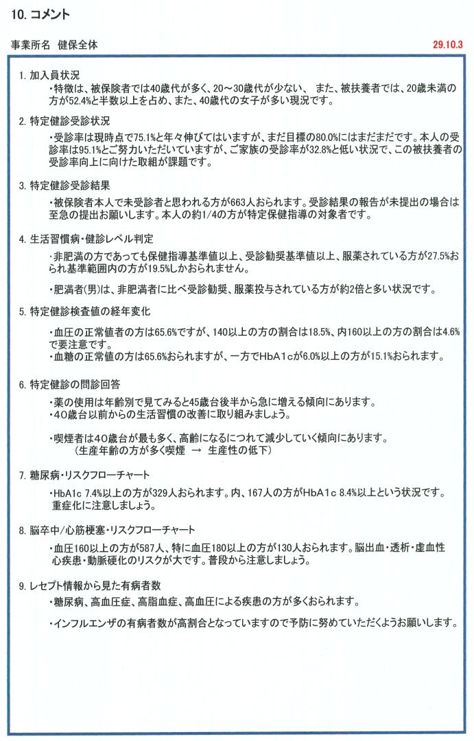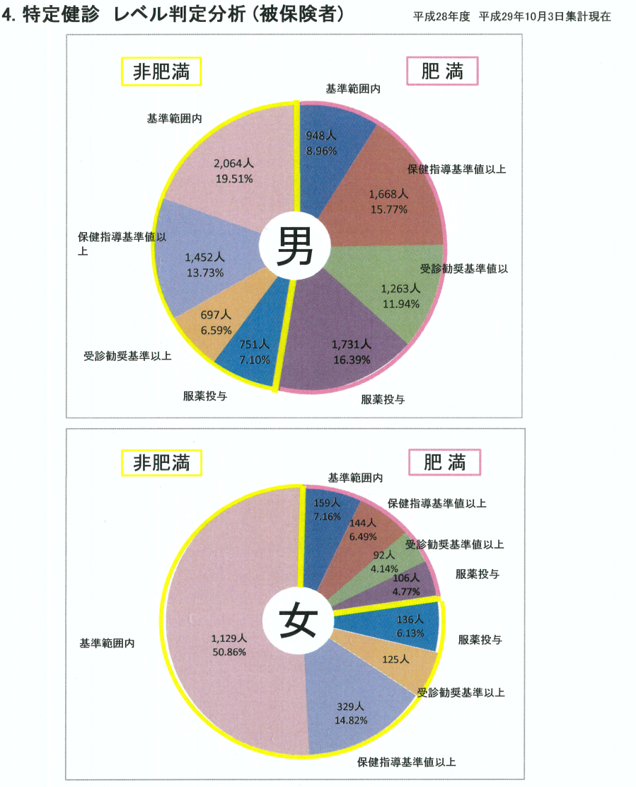

**施策８　府民への情報発信の強化**

**≪現状と課題≫**

○医療保険制度は国民全体で負担を分かち合っていることから、制度の持続可能性に向けた課題を府民全体で共有し、それぞれが連携して医療費適正化の取組を進めていくことが重要です。そのために必要となる様々な健康医療に関する情報を発信していくことが求められています。

**≪今後の府の取組の方向性≫**

**((医療費適正化に関する情報発信の強化))**

▼本計画を府のホームページに掲載するとともに、各医療保険者と連携しながら、様々な媒体を活用し、本府における医療費や特定健康診査等の実施状況、医療保険制度のしくみなどについて、幅広く府民に周知していきます。

**((医療機能に関する情報提供の強化))**

▼府民において、それぞれの医療機関が地域で果たす機能・役割に対する理解を深め、地域の貴重な医療資源として適正に利用することができるよう、大阪府医療機関情報システムを適切に運用します。

▼府民の医療機関への受診に関し、かかりつけ医・かかりつけ歯科医・かかりつけ薬剤師・薬局の役割や重要性などについて周知するとともに、適正受診の在り方について啓発を行い、主体的に医療に参加するよう働きかけます。また、医療機関に対しては、関係団体と連携し、診療に関する情報の積極的な提供を働きかけます。

**((早期治療・重症化予防に係る普及啓発))**

▼市町村や医療保険者等が実施する健康教育や健康相談を通じて、生活習慣病等の未治療や受療中断による重症化リスクなど正しい知識の普及啓発により、早期治療・重症化予防を働きかけます。

▼感染症等の予防には予防接種が有効な手段の一つであることから、予防接種の接種率向上に向け、定期の予防接種の実施主体である市町村からだけでなく、保険者等からも普及啓発が行われるよう、必要に応じた幅広い情報発信に努めます。また、府のホームページに予防接種制度に関する情報を掲載するなど、府民への情報提供の充実を図ります。

**((保険者や民間企業等との連携体制の構築))**

▼大阪府保険者協議会と連携し、特定健康診査・特定保健指導に関する人材育成研修会の共同開催、被保険者への共同した広報活動、医療保険者間の保健事業についての情報の共有等の協働事業をより一層促進していきます。

▼民間事業者等との連携を推進し、販促イベントとのタイアップやポスター作成等、多様な機会や広報媒体を活用することで、健康医療に関する様々なテーマの効果的な情報発信に取り組みます。

|  |  |  |
| --- | --- | --- |
| **施策** | **進捗管理を行う取組状況と指標** | |
| **取組状況** | **指標** |
| ８　府民への情報発信の強化 | 医療費適正化に関する情報発信の強化に関する取組状況 | ― |
| 医療機能に関する情報提供の強化に関する取組状況 | ― |
| 早期治療・重症化予防に係る普及啓発に関する取組状況 | ― |
| 保険者や民間企業等との連携体制の構築に関する取組状況 | ― |

**アウトカム目標に関する総括表**

|  |  |  |  |  |  |  |  |  |
| --- | --- | --- | --- | --- | --- | --- | --- | --- |
| 項　　目 | | | 第1期計画策定時  （平成20年度） | 第1期計画目標値  （平成24年度） | 第２期計画策定時  （平成22年度） | 第2期計画目標値  （平成29年度） | 現状(最新)値  （平成26年度） | 第3期計画目標値  （平成35年度） |
| (1) 生活習慣病の重症化予防等 | ①特定健康診査受診率 | | 34.2% | 70％以上 | 39.0％ | 70％以上 | 45.6％  （平成27年度） | 70％以上 |
| ②特定保健指導実施率 | | 5.5% | 45％以上 | 9.8％ | 45%以上 | 13.1％  （平成27年度） | 45%以上 |
| ③糖尿病者数 | | ― | 有病者  ▲5％以上  予備群  ▲10％以上 | 有病者  約＋16％  予備群  約▲2%(注1) | 糖尿病者数を、  平成24年度比で  現状維持 | 糖尿病性腎症による年間新規透析導入患者数  1,162人  （平成27年） | 糖尿病性腎症による年間新規透析導入患者数  1,000人未満 |
| ④ﾒﾀﾎﾞﾘｯｸｼﾝﾄﾞﾛｰﾑ該当者及び予備群減少率 | | メタボ該当者  14.3％  予備群  13.1％ | ▲10％以上  ※平成20年度との比較 | メタボ該当者  14.0％  予備群  12.6％ | ▲25％以上  ※平成20年度との比較 | メタボ該当者  13.7％  予備群  12.2％  （平成27年度） | ▲25％以上  ※平成20年度との比較  （特定保健指導対象者の減少率（注２）） |
| ⑤職場や地域における健康づくり(新規) | |  |  |  |  | ・健康づくりを進める住民の自主組織の数  715団体 | ・健康づくりを進める住民の自主組織の数　増加 |
| ⑥たばこ対策 | | 男性喫煙率39.8％  女性喫煙率13.8％  (注3)  ※平成19年度の数値 | － | 男性喫煙率33.6％  女性喫煙率12.3％ | 男性喫煙率  20％以下  女性喫煙率  5％以下 | ・成人の喫煙率  （男性/女性）  30.4％/10.7％  （平成28年度）  ・敷地内禁煙の割合（病院／私立小中高等学校）73.5％/51.9%  （平成28年度）  ・建物内禁煙の割合（官公庁/大学）91.9％/83.0%  （平成28年度）  ・受動喫煙の機会を有する者の割合  （職場/飲食店）  34.6％,54.4%  （平成25年度） | ・成人の喫煙率  （男性/女性）  15％/5％  ・敷地内禁煙の割合（病院／私立小中高等学校）100％  ・建物内禁煙の割合（官公庁/大学）100％  ・受動喫煙の機会を有する者の割合（職場,飲食店）0%/15％ |
| ⑦歯と口の健康 | |  | （指標）  8020達成状況 | 8020達成状況  33.3％ | （指標）  8020達成状況 | ・過去１年歯科健診受診者割合　51.4%  （平成28年度）  ・8020達成状況　42.1％ | ・過去１年歯科健診受診者割合（20歳以上）55%以上  ・８０２０達成状況　45%以上 |
| ⑧がん | 胃がん検診 | 22.1％ | － | 21.5％ | 40％以上 | 33.7％  (平成28年度) | 40％ |
| 大腸がん検診 | 20.6％ | － | 18.9％ | 30％以上 | 34.4％  (平成28年度) | 40％ |
| 肺がん検診 | 17.2％ | － | 14.9％ | 35％以上 | 36.4％  (平成28年度) | 45％ |
| 乳がん検診 | 14.9％ | － | 26.8％ | 40％以上 | 39.0％  (平成28年度) | 45％ |
| 子宮がん検診 | 18.3％ | － | 28.3％ | 35％以上 | 38.5％  (平成28年度) | 45％ |
| がん死亡率 | 95.9人 | － | 90.3人 | 75歳未満　がんの年齢調整死亡率  （人口10万対）68.1人 | 79.9人  （平成29年  推計値） | 75歳未満　がんの年齢調整死亡率  （人口10万対）  72.3人  （10年後に66.9人） |
| 精密検査実施率(新規) |  |  |  |  | 胃がん85.7％  大腸がん70.2％  肺がん87.6％  乳がん93.4％  子宮がん82.4％ | 胃がん90％  大腸がん80％  肺がん90％  乳がん95％  子宮がん90％ |

|  |  |  |  |  |  |  |  |
| --- | --- | --- | --- | --- | --- | --- | --- |
| 項　　目 | | 第1期計画策定時  （平成20年度） | 第1期計画目標値  （平成24年度） | 第２期計画策定時  （平成22年度） | 第2期計画目標値  （平成29年度） | 現状(最新)値  （平成26年度） | 第3期計画目標値  （平成35年度） |
| (2)　医療の効率的な提供の推進 | ①医薬品の適正使用(新規) |  |  |  |  | ・重複投薬にかかる調剤費等  742万円（25年10月）（注4）  ・多剤投薬にかかる調剤費等  6億584万円（25年10月）（注4） | ・重複投薬にかかる調剤費等H25年比　半減  ・多剤投薬にかかる調剤費等H25年比半減 |
| ②ｼﾞｪﾈﾘｯｸ医薬品使用促進 | 18.6%  (注5)  ※平成21年度の数値 | 適正な使用を前提に  普及啓発推進 | 21.7%  （注5） | 数量ベースで全国平均以上 | 65.5%  (平成28年度) | 数量ベースで  ８０％以上 |
| ③療養費の適正支給 | 総医療費に  占める割合  国保4.33％  後期3.17% | － | 総医療費に  占める割合  国保4.14％  後期3.13% | 適正支給に  つながるよう啓発推進 | 総医療費に  占める割合  国保2.92％  後期2.50%  (平成27年度) | １件当たりの医療費  全国平均に  近づける |
| 療養病床数 | 23,857病床 | 14,792病床 | 23,697病床  (注6) | (設定せず) | ― | (設定せず) |
| 平均在院日数 | 29.6日 | 28.0日 | 29.4日 | 28.5日 | 25.9日  (平成28年度) | (設定せず) |
| ④病床機能報告における回復期病床の割合(新規) | ― | ― | ― | ― | 8.4% | 増加 |
| ⑤在宅医療(新規) |  |  |  |  | ・訪問診療件数  　107,714件  (平成26年9月)  ・在宅看取り件数  　6,660件  ・介護支援連携指導料算定件数  25,321件  （平成27年） | ・訪問診療件数  　190,820件  ・在宅看取り件数  　10,260件  ・介護支援連携指導料算定件数  　37,230件 |
| (3)　健康医療情報の効果的な発信 | ①データヘルスの推進(新規) | ― | レセプトデータを活用した効果的な保健指導体制の確立 | 実質的な支援を行った市町村数  10団体 | (設定せず) | データヘルス計画を策定し、それに基づく取組を実施している市町村  41(平成29年度) | データヘルス計画を策定し、それに基づく取組を実施している市町村  全市町村 |

(注1) 有病者が、平成20年度で約63万人、平成22年度で約73万人、平成20年度で予備群が約137万人、平成22年度で約135万人と推計されていることに基づくもの(府健康増進計画の数値をもとに推計)

(注2) 「メタボリックシンドロームの該当者及び予備群の減少率」については、第３期計画では基本方針（平成29年12月19日改正）において、「メタボリックシンドロームの該当者及び予備群の減少率（特定保健指導の対象者の減少率をいう。）」と見直しが行われた。

　(注3) 国立がん研究センターがん対策情報センター「平成22年国民生活基礎調査による都道府県別喫煙率データ」

(注4) 国提供ＮＤＢから算出

(注5) 厚労省「調剤医療費（電算処理分）の動向報告」数量ベース（補正なし）

(注6) 厚労省「医療施設（動態）調査・病院報告」

**第５章　計画期間における医療費の見込み**

**１．医療費の見込みの推計方法**

法第９条では、計画の期間における「医療に要する費用の見込み」（法第11条第4項における「都道府県の医療に要する費用の目標」）に関する事項を定めるものとし、基本方針では、平成35(2023)年度の医療費の見込みの具体的な算出方法を規定しています。

大阪府では、国から提供された「都道府県医療費の将来推計ツール」（以下「推計ツール」といいます。）により、大阪府の医療費の推計を行いました。

国から提供された推計ツールでは、国民医療費や医療保険者の事業年報、国勢調査等、国が保有する統計資料を基礎として、次の方法により大阪府の医療費を推計しています。

**（１）入院外医療費**

医療の高度化や高齢化等の影響による伸びを加味した自然体の医療費見込み（ア）から、以下の医療費適正化効果額を控除した額とします。

①特定健康診査・特定保健指導の実施率の向上による効果（イ）

②後発医薬品の使用促進による効果（ウ）

③地域差縮減に向けた取組による効果

・糖尿病の重症化予防の取組（エ）

・重複投薬の適正化（オ）

・複数種類医薬品の投与（多剤投薬）の適正化（カ）

**（２）入院医療費**

都道府県の医療計画に基づく事業の実施による病床機能の分化・連携の推進の成果を踏まえ、推計します。具体的には、大阪府地域医療構想（平成28年3月策定）において設定した平成３５年度の二次医療圏単位の病床機能区分患者数の見込みに、各一人当たり医療費の推計額を乗じた額に、精神病床、結核病床及び感染症病床に関する医療費を加えた額とします。

なお、病床機能の分化・連携に伴う在宅医療等の増加分については、入院外医療費の推計額に含まれていません。

【参考】平成37(２０２５)年度の病床機能ごとの医療需要（１日当たりの入院患者延べ数）

|  |  |  |  |
| --- | --- | --- | --- |
| 高度急性期 | 急性期 | 回復期 | 慢性期 |
| 8,842（人／日） | 27,335（人／日） | 28,228（人／日） | 21,411（人／日） |

**医療費の見込みの推計式について**

（ア）自然体の医療費見込み

基準年度（平成26年度）の一人当たり医療費に、基準年度から推計年度（平成35年度）までの一人当たり医療費の伸び率と、推計年度の大阪府の推計人口を乗じたもの。

|  |
| --- |
| 自然体の医療費見込み  ＝｛基準年度（平成26年度）の一人当たり医療費（診療種別、年齢階級別）｝×｛基準年度から推計年度（平成35年度）までの一人当たり医療費の伸び率（平成21～25年度までの医療の高度化等に起因する一人当たり医療費の伸び率に、将来の診療報酬改定及び高齢化の影響を加味）｝×推計年度（平成35年度）の推計人口 |

（イ）特定健康診査・特定保健指導の実施率の向上による効果

平成25年度の大阪府の40歳から74歳までの特定健診の対象者について、特定健診実施率が70%であり、かつ、そのうち特定保健指導の対象者が17％と仮定して、特定保健指導の実施率が45％という目標を達成した場合の該当者数から、平成25年度の特定保健指導の実施者数を差し引いて、特定保健指導による効果額（平成20年度に特定保健指導を受けた者と受けていない者の年間平均医療費の差6,000円）を乗じて、年度調整を行ったもの。

|  |
| --- |
| 特定健康診査・特定保健指導の実施率の向上による効果  ＝｛（平成25年度の特定健診の対象者数×0.7×0.17×0.45－平成25年度の特定保健指導の実施者数）×特定保健指導による効果｝÷平成25年度の外来医療費×平成35年度の外来医療費 |

（ウ）後発医薬品の使用促進による効果

平成25年10月時点で後発品のある先発品を全て後発品に置き換えた場合の効果額＊及び平成25年10月の数量シェアを用いて算出する。＊最小の薬価の後発品に置き換えた場合に生じる効果額

|  |
| --- |
| 後発医薬品の使用促進による効果  ＝｛平成25年10月時点のデータから算出される後発品のある先発品を100％後発品に置き換えた場合の効果額÷（１－平成25年10月の数量シェア）×（0.8―0.7）｝×12÷平成25年度の入院外医療費×平成35年度の入院外医療費 |

（エ）糖尿病の重症化予防の取組による効果

基本方針では、平成25年度の生活習慣病(糖尿病)の40歳以上の人口一人当たり医療費が全国平均を上回る場合は、平成35年度の同医療費について全国平均との差を半減すること、下回る場合は任意の縮減率を設定することとなっており、「全国平均を上回る都道府県の中で全国平均に近い都道府県と同等程度の効果が期待されると仮定した推計などを行うことが望ましい。」とされている。

大阪府の平成25年度の生活習慣病(糖尿病)の40歳以上の補正後の人口一人当たり医療費は1,848円であり、全国平均1,852円より低いことから、全国平均に近い都道府県の縮減率1.1％で推計する。

|  |
| --- |
| 糖尿病の重症化予防の取組による効果  ＝（平成25年度の生活習慣病(糖尿病)の40歳以上の補正後の人口一人当たり医療費×縮減率×平成25年度の40歳以上の補正後の人口一人当たり医療費）÷平成25年度の入院外医療費×平成35年度の入院外医療費 |

（オ）重複投薬の適正化による効果

３医療機関以上から同一月内に同一成分の薬を投与されている患者の２医療機関を超える調剤費等の一人当たり費用額をＮＤＢから集計し、その２医療機関を超える分に対応する一人当たり費用額を半減する。

|  |
| --- |
| 重複投薬の適正化による効果  ＝（平成25年10月時点で３医療機関以上からの重複投薬に係る調剤費等のうち、２医療機関を超える調剤費等の一人当たり調剤費×平成25年10月時点で３医療機関以上から重複投薬を受けている患者数÷２）×12÷平成25年度の入院外医療費×平成35年度の入院外医療費 |

（カ）複数種類医薬品の投与（多剤投薬）の適正化による効果

65歳以上の高齢者のうち15種類以上を処方されている患者の15剤以上にかかる薬剤費を半減する。

|  |
| --- |
| 複数種類医薬品の投与（多剤投薬）の適正化による効果  ＝｛（平成25年10月時点で15種類以上の投薬を受けている65歳以上の高齢者一人当たりの調剤費等－平成25年10月時点で14種類の投薬を受けている65歳以上の高齢者の一人当たりの調剤費等）×平成25年10月時点で15種類以上の投薬を受けている65歳以上の高齢者数÷２｝×12÷平成25年度の入院外医療費×平成35年度の入院外医療費 |

**２．平成35(2023)年度までの医療費の見込み**

**（１）医療費の見込み**

○　国から提供された推計ツールでは、大阪府における平成35(2023)年度の総医療費は、入院外の適正化効果額を勘案した場合、3兆8,776.5億円と見込まれます。

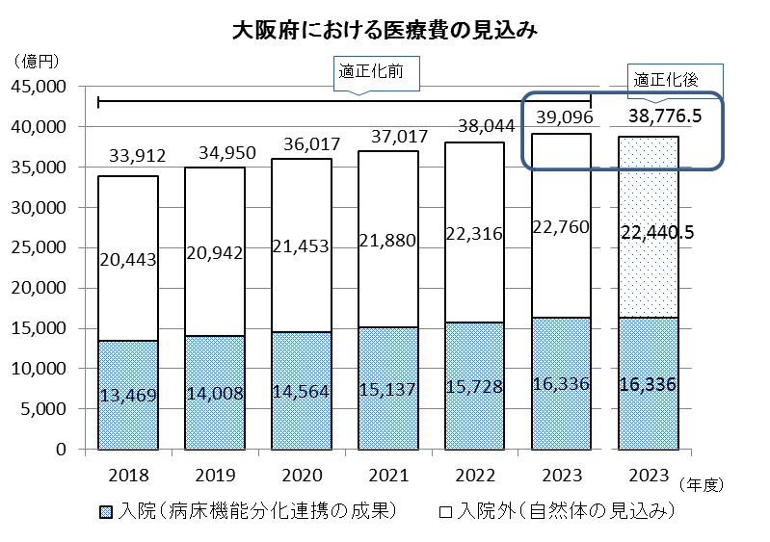

入院

入院外

**効果額**

**319.5億円**

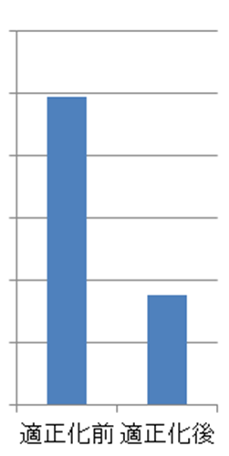

39,096

38,776.5

*入院外には、調剤、訪問看護、療養費及び歯科を含みます。

**（２）適正化効果額（入院外医療費）**

○　国から提供された推計ツールでは、入院外の自然体の医療費見込みから適正化効果額を控除することで入院外の適正化後の医療費見込みを算出しています。また、入院外の適正化後の医療費見込みに入院医療費を加えることで、適正化後の総医療費の見込みを算出しています。

○　適正化効果額の内訳としては、後発医薬品の使用促進にかかる額が最も大きく、平成35年度においては248億円の効果が見込まれます。

|  |  |  |
| --- | --- | --- |
|  | | 2023年度 |
| 入院外の自然体の医療費見込 | | 22,760 |
| 適正化効果額 | 特定健診等の実施率の向上 | ▲12 |
| 後発医薬品の使用促進 | ▲248 |
| 糖尿病の重症化予防の取組 | ▲15 |
| 重複投薬の適正化 | ▲0.5 |
| 多剤投薬の適正化 | ▲44 |
| **適正化効果額計** | ▲319.5 |
| 入院外の適正化後の医療費見込み | | 22,440.5 |
| 入院医療費 | | 16,336 |
| 総医療費の見込み（適正化後） | | 38,776.5 |

　　　　　　　　　　　　　　 （億円*）

*億円未満は四捨五入しています。ただし重複投薬の適正化に関する値は千万円未満を四捨五入。

**第６章　計画の推進及び評価**

**１．計画の推進**

本計画の推進にあたっては、計画の実効性を高めるため、計画作成（Plan）、実施（Do）、点検・評価（Check）及び見直し・改善（Action）の一連の循環により進行管理を行っていく必要があります。そのため、大阪府医療費適正化計画推進審議会を引き続き設置し、適切な進行管理に努めます。また、医療費適正化の取組に当たっては、府民一人ひとりの理解と実践はもとより、府、市町村、保険者、医療の担い手等（法第６条に規定する医師、歯科医師、薬剤師、看護師その他の医療の担い手並びに医療法第１条の２第２項に規定する医療提供施設の開設者及び管理者をいう。）の様々な関係者が自らの役割を認識し、相互に連携・協力していく必要があります。

**（１）大阪府医療費適正化計画推進審議会の設置**

学識経験者等で構成する本審議会において、毎年度、実施状況を検証し、その意見を踏まえ、計画の効果的な推進を図ります。また、計画期間の最終年度である平成３５年度に行う計画の進捗状況に関する調査及び分析についての検討並びに計画期間終了の翌年度である平成３６年度に行う実績評価についての検討を行います。

**（２）関係機関等の役割分担**

**ア　府民**

府民は、自らの加齢に伴って生じる心身の変化等を自覚して常に健康の保持増進に努めることが必要です。このため、特定健康診査の結果等の健康情報の把握に努め、保険者等の支援も受けながら、積極的に健康づくりの取組を行うことが期待されています。また、医療機関等の機能に応じ、医療を適切に受けるよう努めることが期待されています。

**イ　府**

府は、本計画の目標達成に向け、庁内の組織の再編による連携体制の強化はもとより、保険者協議会や地域・職域連携推進協議会などの場も活用して、保険者や市町村、医療の担い手等と連携し、府民の健康増進や医療の効率的な提供体制の整備などに主体的に取り組みます。

また、限られた資源の中でエビデンスを踏まえたより効果の高い取組を推進するため、データ分析を通じた健康課題等の提供や必要な指導・助言、好事例の創出・横展開を図り、市町村や保険者等を積極的に支援します。

特に、国民健康保険の財政運営の責任の主体としての保険者機能の発揮という役割を府が担うことから、府一般会計から国保特別会計への繰入金（2号）や保険者努力支援制度（都道府県分）の財源を活用して、各市町村の実績と取組の両面から適切に評価できるような仕組みを構築するとともに、重点的に配分することにより、健康づくり、医療費適正化に積極的に取り組む市町村への支援を拡充します。

併せて、府民自身が疾病予防・健康づくりに取り組むインセンティブとなるような効果的な仕組みの構築に向けて検討を進めます。

**ウ　市町村**

市町村は、住民の健康の保持の推進に関しては、健康増進の啓発事業等を実施する立場であり、また、医療と介護の連携の推進に関しては、在宅医療・介護連携推進事業（介護保険法第１１５条の４５第２項第４号、同法施行規則第１４０条の６２の８に定める事業）に位置付けられた取組を推進することとされています。引き続き、市町村が医療費適正化の推進に積極的に関わりを持つことが期待されています。

**エ　保険者**

保険者は、加入者の資格管理や保険料の徴収等、医療保険を運営する主体としての役割に加え、保健事業の実施主体としてデータヘルス計画に基づき加入者の健康管理・生活習慣病重症化予防等に取り組むことや、医療の質・効率性向上のために医療提供体制側へ働きかけを行う等、保険者機能の強化を図ることが求められています。

**オ　医療の担い手等**

医療の担い手等（法第６条に規定する医師、歯科医師、薬剤師、看護師、その他の医療の担い手並びに医療法第１条の２第２項に規定する医療提供施設の開設者及び管理者をいう。）は、特定健康診査等の実施や医療の提供に際して、質が高く効率的な医療を提供する役割があります。保険者が生活習慣病重症化予防等の保健事業を実施するに当たっての連携した取組や、地域における病床機能の分化及び連携に応じた取組、医薬品使用にかかる課題を関係者と議論しながら安心して医薬品を選択できるようにするための取組、医薬品の処方医とかかりつけ薬剤師・薬局等との連携による重複投薬等の是正等の取組を引き続き行うことが期待されています。

**２．計画の評価**

本計画の進捗状況や目標の達成状況を正確に把握するため、前述の進行管理体制により、以下の評価を行います。

**（１）進捗状況の公表**

　計画に掲げた目標の達成に向けた進捗状況について、法第１１条第１項の規定により、年度（計画初年度(平成３０年度)及び計画最終年度(平成３５年度)を除く。）ごとに医療費適正化計画の進捗状況を公表します。進捗状況は、本計画第４章に記載している個別施策の取組状況、指標、アウトカム目標に関する当該年度の状況により、把握していきます。把握にあたっては、府の数値のみならず、市町村や保険者ごとの状況をできる限り把握することとし、必要なデータの提供を国に求めます。

　毎年度の進捗状況を踏まえ、計画に掲げた目標の達成が困難と見込まれる場合には、その要因を分析し、必要に応じ、目標を達成するために取り組むべき施策等の内容について見直しを行った上で、必要な対策を講ずるよう努めます。

**（２）進捗状況に関する調査及び分析**

　第４期医療費適正化計画の作成に資するため、法第１１条第２項の規定により、計画期間の最終年度である平成３５年度に計画の進捗状況に関する調査及び分析を行い、その結果を公表するとともに、厚生労働大臣に報告します。

　この分析結果は、第４期医療費適正化計画の作成に活用します。

**（３）実績評価**

法第１２条の規定により、第３期医療費適正化計画期間終了の翌年度である平成３６年度に目標の達成状況を中心とした実績評価を行い、その内容を公表するとともに、厚生労働大臣に報告します。